**LAPORAN TUGAS BESAR**

**INTERAKSI MANUSIA KOMPUTER**

**”PENGEMBANGAN SISTEM MANAJEMEN TOKO ATK SINAR PELANGI BERBASIS WEB”**

***Dosen Pengampu : Dedy Arisandi S.T., M.Kom.***

**

DISUSUN OLEH :

**Kelompok 8 Kom C**

Ari Gamaliel Manohan Silitonga (231402030)

**Ikhsan Shah Pohan (231402039)**

Nicholas Ken Surya (231402072)

Kenward Keene Hermanto (231402081)

**PROGRAM STUDI TEKNOLOGI INFORMASI**

**FAKULTAS ILMU KOMPUTER DAN TEKNOLOGI INFORMASI**

**UNIVERSITAS SUMATERA UTARA**

**2025**

# ABSTRAK

Toko Sinar Pelangi merupakan usaha ritel yang bergerak di bidang penjualan alat tulis kantor. Saat ini operasional toko masih menggunakan metode konvensional, dimana pencatatan masih menggunakan Microsoft Excel yang masih terbatas, serta kurangnya efisiensi dalam pengolahan data produk dan pelanggan. Untuk menjawab tantangan tersebut, dilakukan perancangan dan pengembangan sistem toko online berbasis web dengan metode Waterfall. Metode Waterfall dipilih karena memiliki struktur yang jelas dan teratur, sehingga memudahkan perencanaan dan manajemen proyek dengan jadwal yang dapat diprediksi. Sistem ini dirancang untuk mempermudah proses pencatatan transaksi, pengelolaan produk dan pengguna, dan pengelolaan stok barang yang lebih efisien. Pengembangan sistem dilakukan dengan memperhatikan prinsip-prinsip desain antarmuka pengguna (UI/UX), seperti keterbacaan, konsistensi, dan kemudahan navigasi, untuk menciptakan interaksi yang nyaman, efisien, dan mudah dipahami. Dengan demikian, studi ini bertujuan menciptakan sistem yang tidak hanya fungsional, tetapi juga memberikan pengalaman pengguna yang lebih baik, meningkatkan transparansi layanan, dan mendukung pengelolaan usaha mitra agar lebih terstruktur dan profesional.

Kata Kunci : Toko Online, Waterfall, UI/UX, website, desain antarmuka.

# KATA PENGANTAR

Puji dan syukur kami panjatkan ke hadirat Tuhan Yang Maha Esa karena atas rahmat dan karunia-Nya, laporan tugas besar untuk mata kuliah Interaksi Manusia dan Komputer yang berjudul “Pengembangan Sistem Manajemen Toko ATK Sinar Pelangi Berbasis Web” ini dapat diselesaikan dengan baik. Kami menyampaikan terima kasih kepada Pak Dedy Arisandi, ST., M.Kom selaku dosen pembimbing mata kuliah Interaksi Manusia dan Komputer atas bimbingan dan dukungan dalam pengerjaan tugas besar ini. Kami juga menyampaikan terima kasih kepada pihak toko ATK Sinar Pelangi yang telah mengijinkan kami untuk menjadikan toko ATK Sinar Pelangi menjadi mitra dalam tugas besar mata kuliah Interaksi Manusia dan Komputer

Tujuan laporan ini dibuat adalah untuk memenuhi tugas besar dari mata kuliah Interaksi Manusia dan Komputer yang diberikan oleh Pak Dedy Arisandi, ST., M.Kom. Pengembangan aplikasi ini berfokus pada desain antarmuka yang ramah pengguna sehingga aplikasi ini diharapkan dapat digunakan dengan mudah dan efisien untuk mendukung proses pengelolaan dan manajemen toko ATK Sinar Pelangi.

Dengan dibuatnya laporan ini, kami menyadari bahwa masih terdapat berbagai kekurangan. Oleh karena itu, kami mengharapkan kritik dan saran yang diberikan untuk perbaikan di masa mendatang. Akhir kata, semoga laporan ini dapat memberi manfaat bagi para pembaca khususnya dalam bidang pengembangan sistem yang berorientasi pada antarmuka pengguna.

Medan, 4 Juni 2025

Kelompok 8

# DAFTAR ISI

ABSTRAK i

KATA PENGANTAR ii

DAFTAR ISI iii

DAFTAR GAMBAR v

DAFTAR TABEL viii

BAB I. PENDAHULUAN 1

1.1 Latar Belakang 1

1.2 Rumusan Masalah 1

1.3 Batasan Masalah 1

1.4 Tujuan 2

1.5 Manfaat 2

BAB II. TINJAUAN PUSTAKA 3

2.1 Interaksi Manusia dan Komputer 3

2.2 Prinsip Desain Antarmuka Pengguna 3

2.3 Wireframe dan Mockup 4

2.4 Sifat-Sifat Ragam Dialog 5

2.5 Heuristic Usability 9

2.6 Studi Literatur Sebelumnya 10

BAB III. ANALISA DAN PERANCANGAN 12

3.1 User Requirement 12

3.2 User Persona dan Target Pengguna 13

3.3 User Flow/Task Flow 15

3.4 Desain Antarmuka Pengguna 19

**3.4.1** **Halaman Login/Register** 19

**3.4.2** **Halaman Pelanggan** 20

**3.4.3** **Halaman Kasir** 29

**3.4.4** **Halaman Pemilik** 33

3.5 Metode Pengembangan 45

3.6 Alat dan Teknologi 46

3.7 Fungsi dan Fitur 47

BAB IV. HASIL DAN PEMBAHASAN 49

4.1 Hasil dan Pengujian Sistem 49

4.2 Analisis Hasil 55

4.3 Perbandingan Dengan Studi Literatur 56

4.4 Evaluasi Sistem 57

BAB V. KESIMPULAN DAN SARAN 60

5.1 Kesimpulan 60

5.2 Saran 60

DAFTAR PUSTAKA 61

LAMPIRAN 62

# DAFTAR GAMBAR

Gambar 1. Halaman Pembelian Supply 5

Gambar 2. Dialog Umpan Balik 6

Gambar 3. Pembagian Status 7

Gambar 4. Opsi Pembatalan Pesanan 8

Gambar 5. Fitur Tutorial 9

Gambar 6. user persona pemilik 13

Gambar 7. user persona kasir 14

Gambar 8. user persona pelanggan 14

Gambar 9. User Flow Login/Register 15

Gambar 10. User Flow Pelanggan 16

Gambar 11. User Flow Kasir 17

Gambar 12. User Flow Pemilik 18

Gambar 13. Halaman Register 19

Gambar 14. Halaman Login 19

Gambar 15. Halaman Beranda Pelanggan 20

Gambar 16. Halaman Tutorial 21

Gambar 17. Halaman Daftar Produk 22

Gambar 18. Halaman Detail Produk 23

Gambar 19. Halaman Keranjang 23

Gambar 20. Halaman Checkout 24

Gambar 21. Halaman Daftar Pesanan 25

Gambar 22. Halaman Pembayaran 26

Gambar 23. Halaman Detail Pesanan 26

Gambar 24. Halaman Pembatalan Pesanan 27

Gambar 25. Halaman Kontak 27

Gambar 26. Halaman Profile 28

Gambar 27. Halaman Password 28

Gambar 28. Halaman buat pesanan offline 29

Gambar 29. Halaman Checkout Pesanan Offline 29

Gambar 30. Halaman Daftar Pesanan Online 30

Gambar 31. Halaman Detail Pesanan Online 30

Gambar 32. Halaman Batalkan Pesanan 31

Gambar 33. Halaman Status Pesanan 31

Gambar 34. Halaman Stock Produk Kasir 32

Gambar 35. Halaman Riwayat Pesanan 33

Gambar 36. Halaman Detail Riwayat Pesanan 33

Gambar 37. Halaman Dashboard Pemilik 33

Gambar 38. Halaman Produk Pemilik 34

Gambar 39. Halaman Tambah Produk 34

Gambar 40. Halaman Edit Produk 35

Gambar41. Halaman Hapus Produk 36

Gambar 42. Halaman Supplier Pemilik 36

Gambar 43. Halaman Tambah Supplier 36

Gambar 44. Halaman Edit Supplier 37

Gambar 45. Halaman Hapus Supplier 37

Gambar 46. Halaman Daftar Pembelian Supply 38

Gambar 47. Halaman Pesan Supply 38

Gambar 48. Halaman Detail Pesanan Supply 39

Gambar 49. Halaman Daftar Pelanggan 39

Gambar 50. Halaman Daftar Kasir 40

Gambar 51. Halaman Tambah Kasir 40

Gambar 52. Halaman Edit Kasir 41

Gambar 53. Halaman Hapus Kasir 41

Gambar 54. Halaman Riwayat Kasir 42

Gambar 55. Halaman Detail Riwayat Kasir 43

Gambar 56. Halaman Riwayat Transaksi 43

Gambar 57. Halaman Detail Transaksi 44

Gambar 58. Halaman Laporan Penjualan 44

Gambar 59. Halaman Profile Owner 45

Gambar 60. Halaman Password Owner 45

Gambar4.1. Faktur Penjualan 62

Gambar 4.2. Invoice Pembelian Supply 63

Gambar 4.3. Observasi toko 63

Gambar 4.4. Pengujian oleh Karyawan 64

# DAFTAR TABEL

Tabel 3.1 User Requirement 12

Tabel 3.7 Fungsi dan Fitur 47

Table 4.1 Hasil dan Pengujian Sistem 49

Table 4.4 Evaluasi Heuristik 58

# BAB I. PENDAHULUAN

## Latar Belakang

Toko Sinar Pelangi merupakan usaha ritel yang bergerak di bidang penjualan alat tulis kantor. Dalam menjalankan operasionalnya sehari-hari, toko ini masih menggunakan sistem manual berbasis file seperti Microsoft Excel dan Excel Invoice untuk mencatat transaksi dan mengelola stok barang. Meskipun metode ini cukup sederhana dan mudah diterapkan, sistem tersebut memiliki sejumlah keterbatasan, seperti tingginya risiko kesalahan input data serta lamanya proses rekapitulasi.

Seiring meningkatnya volume transaksi dan jumlah produk yang dijual, sistem manual ini semakin tidak efisien dan sulit diandalkan. Pemilik toko mengalami kesulitan dalam memantau ketersediaan stok secara real-time serta melacak status pesanan dan pembayaran pelanggan. Hal ini berdampak langsung terhadap kualitas layanan dan efektivitas operasional.

Permasalahan tersebut mencerminkan pentingnya perancangan sistem yang tidak hanya fungsional, tetapi juga memperhatikan kemudahan penggunaan (*usability*), kenyamanan, serta pengalaman pengguna secara keseluruhan. Oleh karena itu, dibutuhkan sebuah sistem berbasis web yang dirancang dengan prinsip-prinsip Interaksi Manusia dan Komputer untuk mendukung proses pengelolaan data, mempercepat transaksi, serta menyajikan informasi agar mudah dipahami oleh pengguna.

## Rumusan Masalah

Berdasarkan latar belakang tersebut, maka rumusan masalah yang dapat diidentifikasi adalah sebagai berikut:

1. Bagaimana mitra dapat meningkatkan efisiensi dan kinerja operasional toko?
2. Bagaimana meningkatkan daya saing toko di era digital?
3. Bagaimana mitra dapat mengelola penjualan dan manajemen produk yang ada di toko?
4. Bagaimana pelanggan toko dapat melakukan pemesanan secara praktis?

## Batasan Masalah

Agar pembahasan lebih terarah dan fokus, penelitian atau pengembangan sistem ini dibatasi pada:

1. Aplikasi hanya diakses oleh tiga jenis pengguna, yaitu pemilik, kasir, dan pelanggan (user).
2. Proses pembayaran dilakukan di luar sistem aplikasi (non-integrated payment).
3. Proses penerimaan barang hanya bisa dilakukan dengan mengambil secara langsung di toko.
4. Aplikasi bersifat berbasis web dan tidak mencakup pengembangan versi mobile.

## Tujuan

Adapun tujuan dari perancangan dan pengembangan sistem ini adalah sebagai berikut:

1. Mitra dapat meningkatkan efisiensi dan kinerja toko melalui aplikasi sitem manajemen toko.
2. Mitra dapat meningkat daya saing toko di era digital.
3. Mitra dapat mengelola penjualan dan manajemen stock produk yang ada di toko.
4. Pelanggan toko dapat melakukan pemesanan produk secara praktis.

## Manfaat

Manfaat yang diharapkan dari perancangan sistem berbasis web dengan memperhatikan aspek Interaksi Manusia dan Komputer ini antara lain:

1. Meningkatkan efisiensi kerja karyawan dengan sistem yang mudah digunakan.
2. Mengurangi tingkat kesalahan akibat input manual berkat antarmuka yang dirancang dengan prinsip *user-centered design*.
3. Memberikan pengalaman pengguna yang lebih baik dalam proses pembelian alat tulis secara daring.
4. Bagi pengembang, sistem ini dapat menjadi acuan untuk pengembangan lanjutan dalam merancang sistem informasi berbasis web yang berfokus pada aspek interaksi dan pengalaman pengguna.

# BAB II. TINJAUAN PUSTAKA

## Interaksi Manusia dan Komputer

Interaksi Manusia dan Komputer (IMK) merupakan cabang ilmu yang berfokus pada hubungan timbal balik antara manusia sebagai pengguna dan komputer sebagai sistem yang digunakan untuk menunjang berbagai aktivitas. Tujuan utama dari IMK adalah menciptakan sistem yang tidak hanya fungsional, tetapi juga mudah digunakan, menyenangkan, dan efisien dalam mendukung kebutuhan pengguna. Nuswantoro (2023) menyatakan bahwa IMK bertujuan untuk merancang sistem yang mampu menyederhanakan proses kerja pengguna, sehingga interaksi menjadi lebih intuitif dan produktif.

Kuswandi (2021) menambahkan bahwa IMK berupaya menjadikan komputer sebagai alat yang ramah bagi pengguna, baik secara teknis maupun emosional. Dalam hal ini, IMK tidak hanya mengedepankan aspek teknis, tetapi juga memperhatikan bagaimana desain sistem dapat memberikan pengalaman yang positif dalam berbagai konteks, seperti bekerja, belajar, bermain, maupun berkomunikasi. Dengan kata lain, IMK menjadi jembatan antara kemampuan teknologi dan kebutuhan manusia.

## Prinsip Desain Antarmuka Pengguna

Desain antarmuka pengguna (User Interface/UI) dan pengalaman pengguna (User Experience/UX) memegang peran penting dalam pengembangan sistem interaktif. Keduanya bertujuan untuk menciptakan antarmuka yang tidak hanya menarik secara visual, tetapi juga mampu menyampaikan informasi dengan jelas, mudah digunakan, serta memberikan pengalaman interaksi yang positif. Menurut Sulianta (2023), terdapat sejumlah prinsip kunci dalam perancangan UI/UX yang harus diperhatikan agar sistem benar-benar berpusat pada pengguna.

1. **Konsistensi**  
   Penggunaan elemen desain yang seragam, seperti warna, ikon, dan tipografi, membantu pengguna mengenali pola antarmuka dengan lebih cepat. Konsistensi juga memperkuat identitas visual sistem secara keseluruhan.
2. **Hierarki Visual**

Elemen-elemen dalam antarmuka perlu disusun berdasarkan tingkat kepentingannya. Hal ini dapat dicapai dengan memanfaatkan ukuran, warna, dan posisi elemen, sehingga pengguna lebih mudah menangkap informasi utama terlebih dahulu.

1. **Keterbacaan dan Kejelasan**

Pemilihan jenis huruf, ukuran teks, dan kontras warna sangat memengaruhi kenyamanan membaca. Informasi yang disajikan harus mudah dipahami agar tidak membingungkan pengguna.

1. **Feedback**  
   Sistem perlu memberikan respons terhadap tindakan pengguna, seperti notifikasi ketika tombol ditekan atau data berhasil dikirim. Umpan balik ini penting untuk memastikan bahwa interaksi yang dilakukan pengguna direspons dengan tepat oleh sistem.
2. **Aksesibilitas**  
   Desain antarmuka harus inklusif, artinya dapat diakses oleh semua kalangan, termasuk pengguna dengan kebutuhan khusus. Hal ini mencakup aspek visual, pendengaran, dan motorik.
3. **Kesederhanaan (Simplicity)**

Antarmuka yang bersih dan tidak rumit memungkinkan pengguna fokus pada tugas utama tanpa terganggu oleh elemen yang tidak diperlukan. Prinsip ini juga membantu mengurangi beban kognitif pengguna.

Dengan menerapkan prinsip-prinsip tersebut, pengembang dapat merancang sistem yang tidak hanya berfungsi dengan baik, tetapi juga memberikan kenyamanan dan kepuasan kepada pengguna.

## Wireframe dan Mockup

Dalam proses perancangan UI/UX, *wireframe* dan *mockup* merupakan dua tahapan penting yang digunakan untuk memvisualisasikan struktur serta tampilan antarmuka sebelum pengembangan sistem secara penuh dilakukan.

**Wireframe** berfungsi sebagai kerangka awal yang menggambarkan susunan elemen pada antarmuka, mulai dari navigasi, tombol, hingga penempatan konten. Wireframe bisa dibuat dalam bentuk low-fidelity (misalnya sketsa tangan) maupun high-fidelity (menggunakan perangkat lunak desain digital). Sementara itu, mockup merupakan pengembangan dari wireframe dengan menambahkan elemen visual seperti warna, ikon, dan tipografi, meskipun belum memiliki interaktivitas.

Menurut Darmawan, Fadhilah, dan Insani (2024), penyusunan wireframe secara sistematis memudahkan pengembang memahami kebutuhan pengguna dan menyusun alur antarmuka yang logis. Dimulai dari sketsa sederhana hingga model digital, tahapan ini memberikan kesempatan bagi tim pengembang dan pemangku kepentingan untuk berdiskusi dan menyepakati rancangan sebelum masuk ke tahap implementasi.

Adapun manfaat utama dari wireframe dan mockup antara lain:

* Menyusun alur kerja aplikasi secara runtut dan terstruktur.
* Menjadi media diskusi dan validasi dengan pengguna sebelum pengembangan lanjutan.
* Mengurangi risiko kesalahan desain yang mahal di tahap akhir.
* Menjaga kesesuaian antara harapan pengguna dan solusi desain yang ditawarkan**.**

## Sifat-Sifat Ragam Dialog

Dalam Interaksi Manusia dan Komputer (IMK), **setiap ragam dialog** memiliki **sifat atau karakteristik tertentu** yang memengaruhi pengalaman pengguna.

* 1. **Keluwesan (Flexibility)**

Sistem harus memberikan keleluasaan bagi pengguna untuk menyelesaikan tugas dengan berbagai cara yang sesuai preferensi mereka. Keluwesan ini penting agar sistem dapat mengakomodasi berbagai tipe pengguna dengan gaya interaksi yang berbeda.

Misalnya, untuk mencari transaksi, pengguna dapat menggunakan kolom pencarian atau memanfaatkan filter berdasarkan tanggal. Kedua pendekatan tersebut sah dan valid, serta harus didukung secara konsisten oleh sistem.

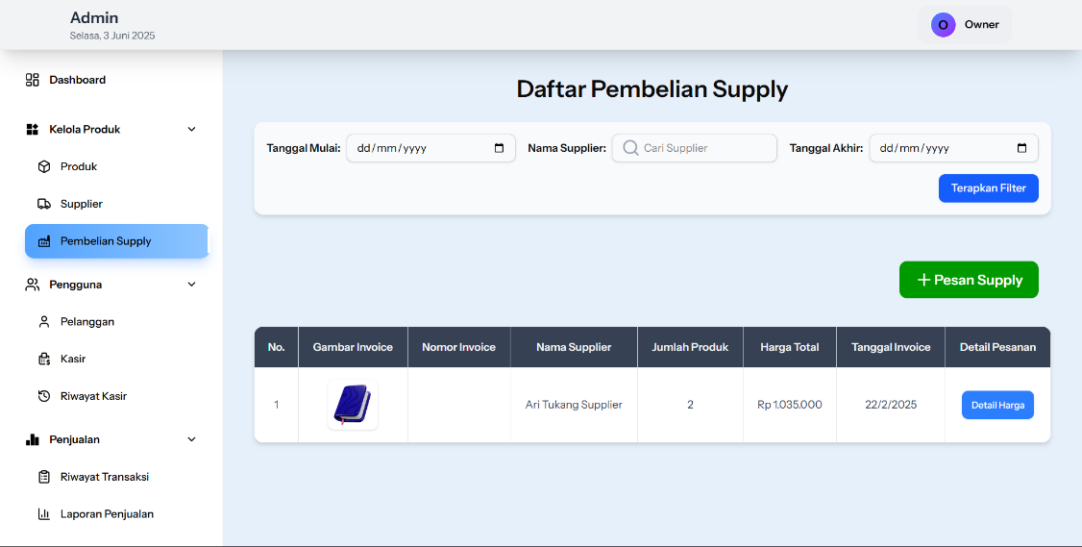

Gambar 1. Halaman Pembelian Supply

1. **Konsistensi**

Tampilan dan cara kerja sistem harus seragam di seluruh bagian aplikasi untuk membangun pola yang mudah dikenali oleh pengguna. Konsistensi ini mencakup elemen visual (seperti warna tombol), posisi komponen, maupun interaksi pengguna.

Sebagai contoh, tombol "Cancel", “Batal” dan “Buang” sebaiknya selalu berwarna merahdan diletakkan di sebelah kiri dalam setiap form input agar pengguna tidak perlu menebak-nebak letaknya setiap kali.

1. **Umpan Balik (Feedback)**

Sistem harus memberikan respons yang jelas dan langsung terhadap aksi yang dilakukan pengguna, agar pengguna mengetahui bahwa tindakan mereka telah diproses.

Sebagai contoh, setelah pengguna menekan tombol "Checkout", sistem harus menampilkan pesan seperti “Checkout berhasil!”. Umpan balik ini berfungsi untuk meyakinkan pengguna bahwa aksinya sukses dan sistem bekerja sebagaimana mestinya.

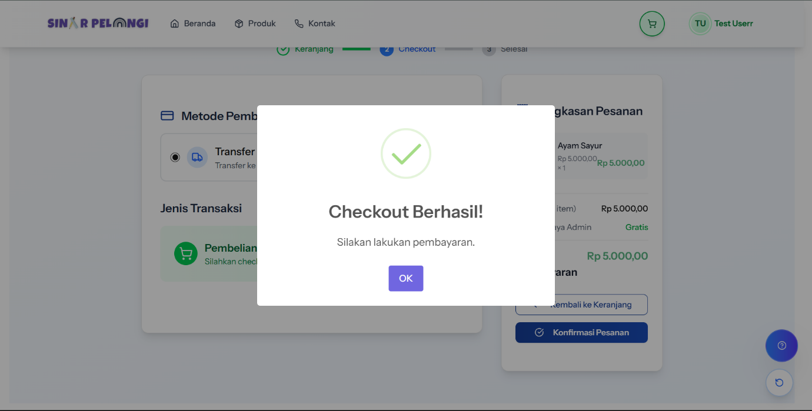

Gambar 2. Dialog Umpan Balik

1. **Observabilitas**

Pengguna harus selalu dapat melihat status sistem atau proses yang sedang berlangsung, agar mereka merasa memiliki kontrol dan pemahaman terhadap situasi.

Sebagai contoh, pengguna dapat melihat pesanan mereka berdasarkan status

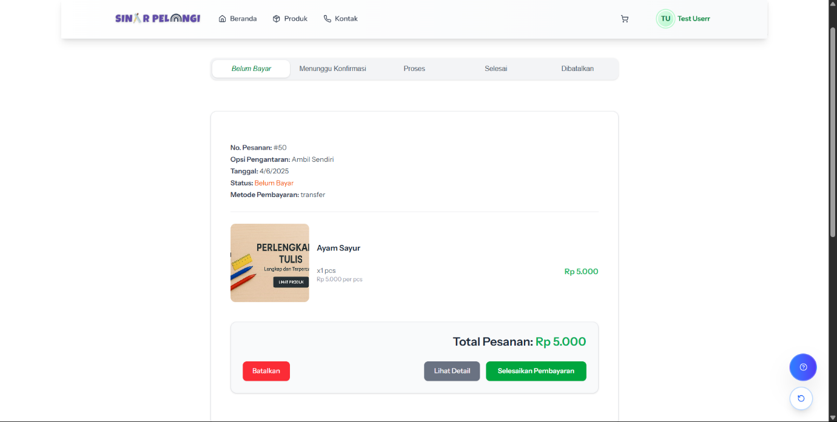

Gambar 3. Pembagian Status

1. **Kontrolabilitas (Controllability)**

Pengguna harus tetap memiliki kontrol atas sistem, bukan sebaliknya. Artinya, sistem tidak boleh melakukan tindakan yang tidak bisa dibatalkan atau dikendalikan oleh pengguna.

Contohnya, ketika sedang memesan suatu barang, user dapat membatalkan pesanan tersebut selagi pesanan belum dikonfirmasi oleh kasir. Hal ini menegaskan bahwa pengguna tetap menjadi aktor utama dalam setiap interaksi.

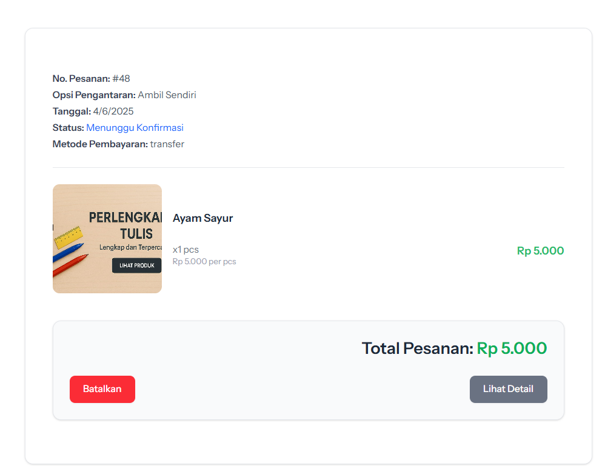

Gambar 4. Opsi Pembatalan Pesanan

1. **Inisiatif**

Kemampuan sistem untuk memulai interaksi atau memberikan panduan kepada pengguna melalui tutorial onboarding yang ditampilkan saat pertama kali aplikasi digunakan. Panduan ini juga dapat diakses kembali melalui tombol Help berwarna biru yang terletak di pojok kiri bawah, sesuai dengan arah panah pada gambar berikut.

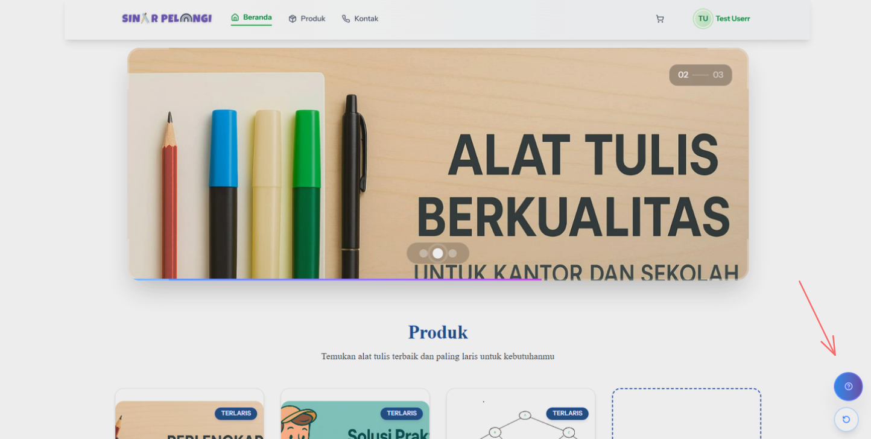

Gambar 5. Fitur Tutorial

## Heuristic Usability

Heuristic usability adalah pendekatan evaluasi antarmuka yang menggunakan prinsip-prinsip umum (heuristik) sebagai panduan untuk mengidentifikasi masalah dalam desain. Evaluasi ini biasanya dilakukan oleh ahli atau evaluator tanpa melibatkan pengguna langsung. Prinsip-prinsip heuristik membantu menilai sejauh mana antarmuka memenuhi standar kegunaan yang diharapkan.

Dalam perkembangannya, pendekatan ini mengalami berbagai penyesuaian seiring dengan meningkatnya kompleksitas aplikasi modern. Krawiec dan Dudycz (2020) melakukan studi perbandingan terhadap sembilan set heuristik dari berbagai peneliti dan menemukan bahwa, meskipun heuristik Nielsen tetap menjadi acuan utama, terdapat penambahan aspek-aspek baru yang lebih relevan dengan kebutuhan saat ini.

Penyesuaian tersebut mencakup:

* **Privasi dan Keamanan**: Meningkatkan perlindungan data pengguna dan memberikan kendali lebih besar atas informasi pribadi.
* **Aksesibilitas**: Memastikan bahwa sistem dapat diakses oleh semua kalangan, termasuk mereka dengan keterbatasan fisik.
* **Responsivitas dan Kinerja**: Memberikan perhatian pada kecepatan sistem dalam merespons input, yang memengaruhi kenyamanan pengguna.
* **Keterlibatan Emosional**: Memperhatikan bagaimana desain memengaruhi emosi dan motivasi pengguna selama interaksi.

Adanya pembaruan heuristik ini menjadi langkah penting untuk memastikan bahwa evaluasi usability tetap relevan di tengah tuntutan teknologi dan ekspektasi pengguna yang terus berkembang. Dengan pendekatan yang lebih komprehensif, desainer dapat menghasilkan antarmuka yang tidak hanya usable, tetapi juga aman, inklusif, dan menyenangkan digunakan.

## Studi Literatur Sebelumnya

Beberapa penelitian terdahulu yang relevan dengan pengembangan sistem informasi dan antarmuka pengguna untuk toko alat tulis kantor antara lain sebagai berikut:

1. **Putra, A., & Wicaksono, H. (2020).** Perancangan Sistem Informasi Penjualan Berbasis Web pada Rahayu Photo Copy dengan Metode MySQL

Penelitian ini membahas pengembangan sistem informasi berbasis web untuk sistem penjualan pada sebuah usaha photo copy. Menggunakan metode deskriptif kualitatif dan *Waterfall model development system*. Sistem ini dirancang untuk mempermudah proses penjualan dan pencatatan barang.

1. **Handayani, S. (2018).** Perancangan Sistem Informasi Penjualan Berbasis E-Commerce Studi Kasus Toko KUN Jakarta.

Penelitian ini membahas pengembangan sistem informasi penjualan berbasis e-commerce pada Toko KUN Jakarta. Masalah utama yang dihadapi adalah metode promosi yang masi konvensional dan terbatas serta sistem pencatatan pada penjualan yang masih dicatat secara manual. Dengan adanya sistem ini proses bisnis dapat berjalan dengan lebih cepat dan mengurangi ketergantunan pada pencatatan fisik.

1. **Suryanto, S. P., Pattiasina, T. J., & Soetarmono, A. (2017).** Perancangan dan Pengembangan Toko Online dengan Metode Interaction Flow Modeling Language (Studi Kasus Toko Winata)

Penelitian ini menggunakan pendekatan *Interaction Flow Modeling Language (IFML)* untuk merancang sistem toko online yang berfokus pada interaksi pengguna dan kemudahan penggunaan. Studi kasus dilakukan pada Toko Winata, sebuah toko distributor alat tulis kantor, dengan hasil akhir berupa e-commerce yang mempermudah proses transaksi dan pembukuan dari toko. *IFML* membantu menggambarkan alur interaksi secara visual dan komunikasi lebih baik antara pengembang dan pemilik toko.

# BAB III. ANALISA DAN PERANCANGAN

## User Requirement

User requirement adalah kebutuhan, harapan, dan keinginan spesifik yang dimiliki pengguna terhadap suatu produk atau layanan.

Tabel 3.1 User Requirement

|  |  |  |
| --- | --- | --- |
| No. | User Requirement | |
| Pemilik | | |
| 1. | Pemilik dapat login ke halaman pemilik | |
| 2. | Pemilik dapat menambah, mengedit, atau menghapus produk yang ada dalam database. | |
| 3. | Pemilik dapat menambah, mengedit, atau menghapus supplier yang ada dalam database. | |
| 4. | Pemilik dapat mengelola akun kasir seperti membuat, mengedit, dan menonaktifkan akun kasir | |
| 5. | Pemilik dapat melihat riwayat transaksi penjualan | |
| 6. | Pemilik dapat mengakses laporan keuangan, termasuk laba, rugi, arus kas, serta melihat grafik penjualan | |
| 7. | Pemilik dapat menambah stok barang dengan menginput data pembelian supply | |
| 8. | Pemilik dapat melihat riwayat aktifitas kasir dalam mengubah status pesanan | |
| 9. | Pemilik dapat mengakses pesan atau keluhan yang dibuat oleh pelanggan | |
| Kasir | | |
| 1. | | Kasir dapat login ke halaman kasir |
| 2. | | Kasir dapat mengonfirmasi pembayaran yang dilakukan oleh pelanggan |
| 3. | | Kasir dapat melakukan input transaksi penjualan, termasuk mencetak struk atau faktur penjualan kepada pelanggan |
| 4. | | Kasir dapat menggunakan searching dan filter produk untuk memudahkan dalam memilih produk yang dipesan |
| 5. | | Kasir dapat merubah status pesanan contohnya mengubah status pesanan dari ”menunggu pengambilan” menjadi ”selesai” |
| 6. | | Kasir dapat melihat informasi produk seperti stok dan harga produk untuk keperluan penjualan, tetapi tidak dapat menambah atau menghapus produk |
| Pelanggan | | |
| 1. | | Pelanggan dapat login ke halaman pelanggan |
| 2. | | Pelanggan dapat melihat produk yang dijual |
| 3. | | Pelanggan dapat membuat pesanan dan memilih produk yang akan dibeli |
| 4. | | Pelanggan dapat melihat riwayat pembelian yang telah dilakukan |
| 5. | | Pelanggan dapat mengirim bukti pembayaran |
| 6. | | Pelanggan dapat membatalkan pesanan yang |
| 7. | | Pelanggan dapat melihat status pesanan yang ditelah dipesan |
| 8. | | Pelanggan dapat mengirim pesan atau keluhan kepada pemilik |

## User Persona dan Target Pengguna

1. User Persona Pemilik

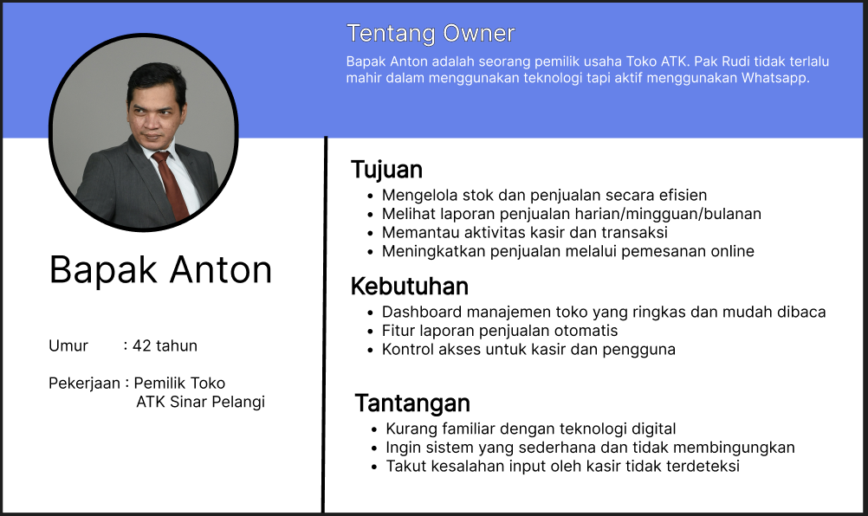

Gambar 6. user persona pemilik

1. User Persona Kasir

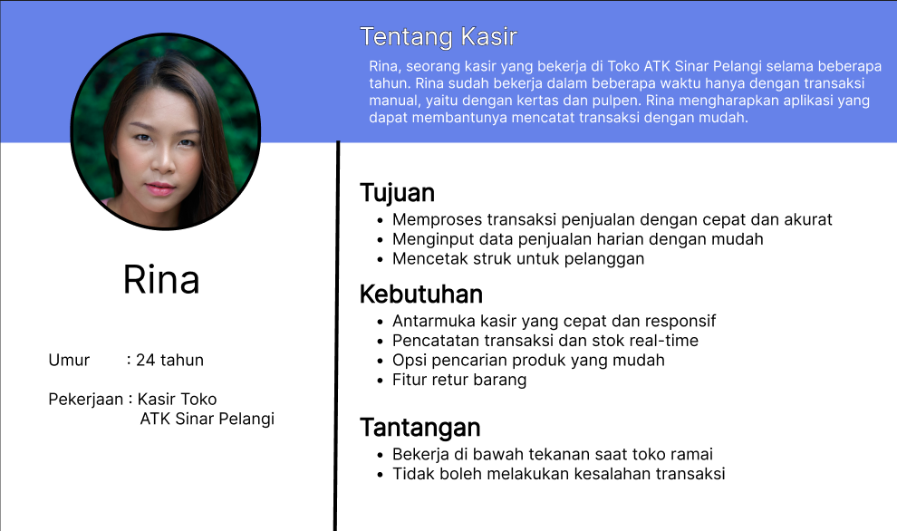

Gambar 7. user persona kasir

1. User Persona Pelanggan:

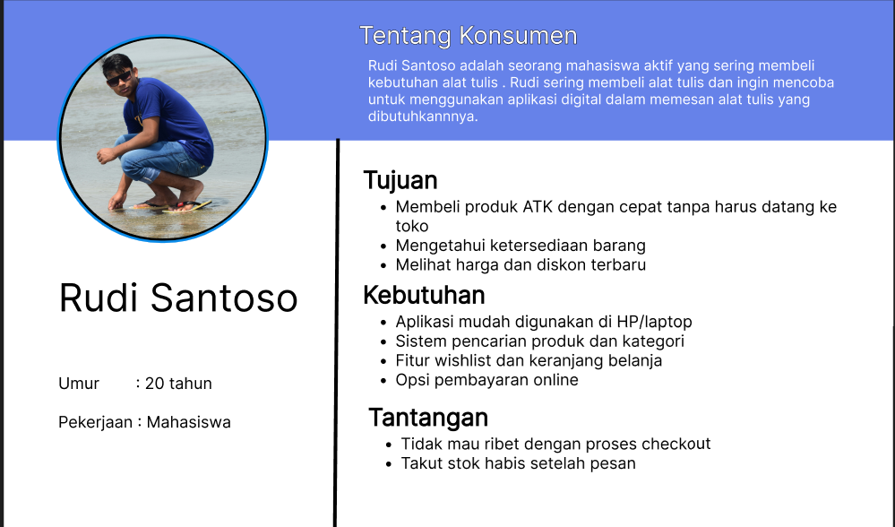

Gambar 8. user persona pelanggan

## User Flow/Task Flow

1. Login/Register

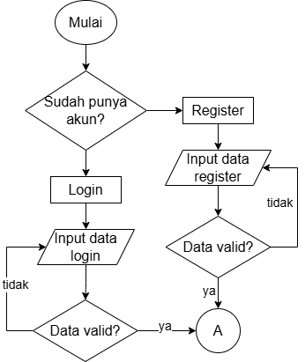

Gambar 9. User Flow Login/Register

1. Pelanggan

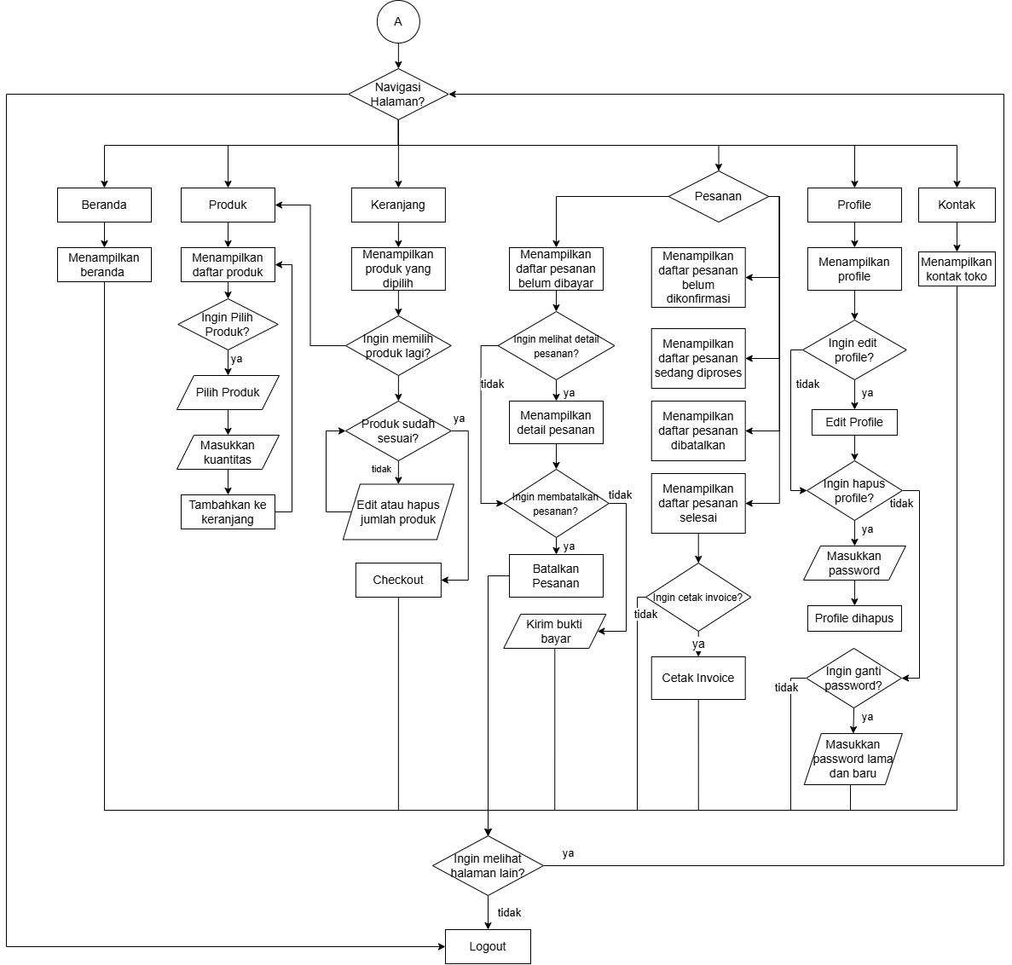

Gambar 10. User Flow Pelanggan

1. Kasir

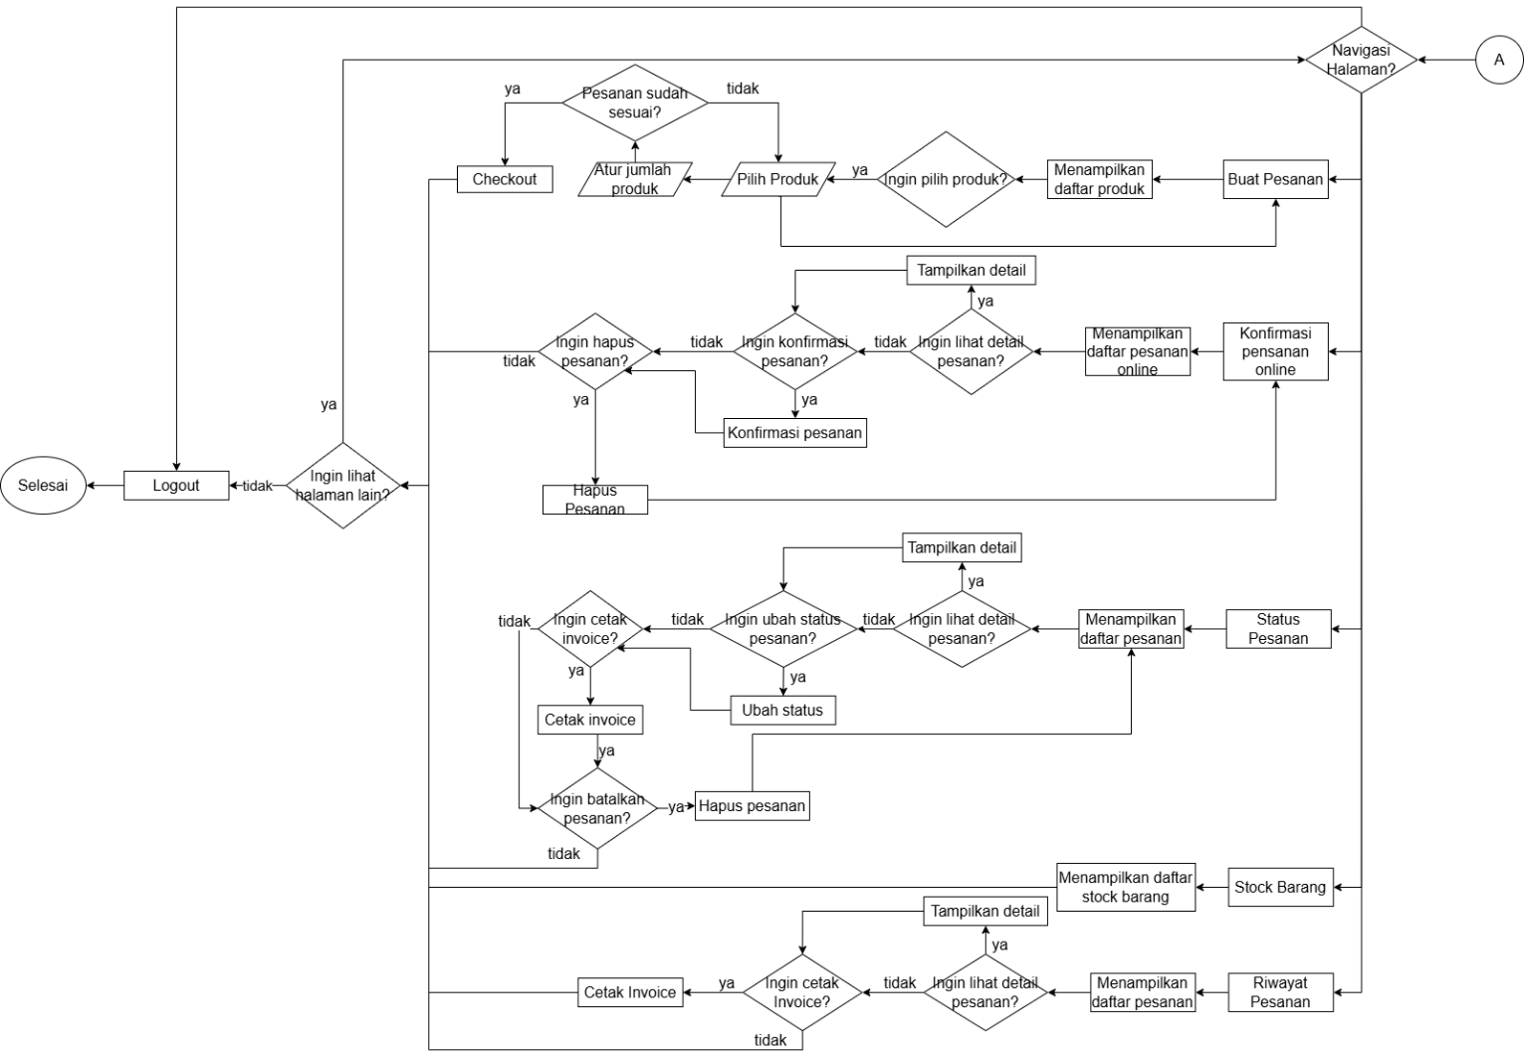

Gambar 11. User Flow Kasir

1. Pemilik

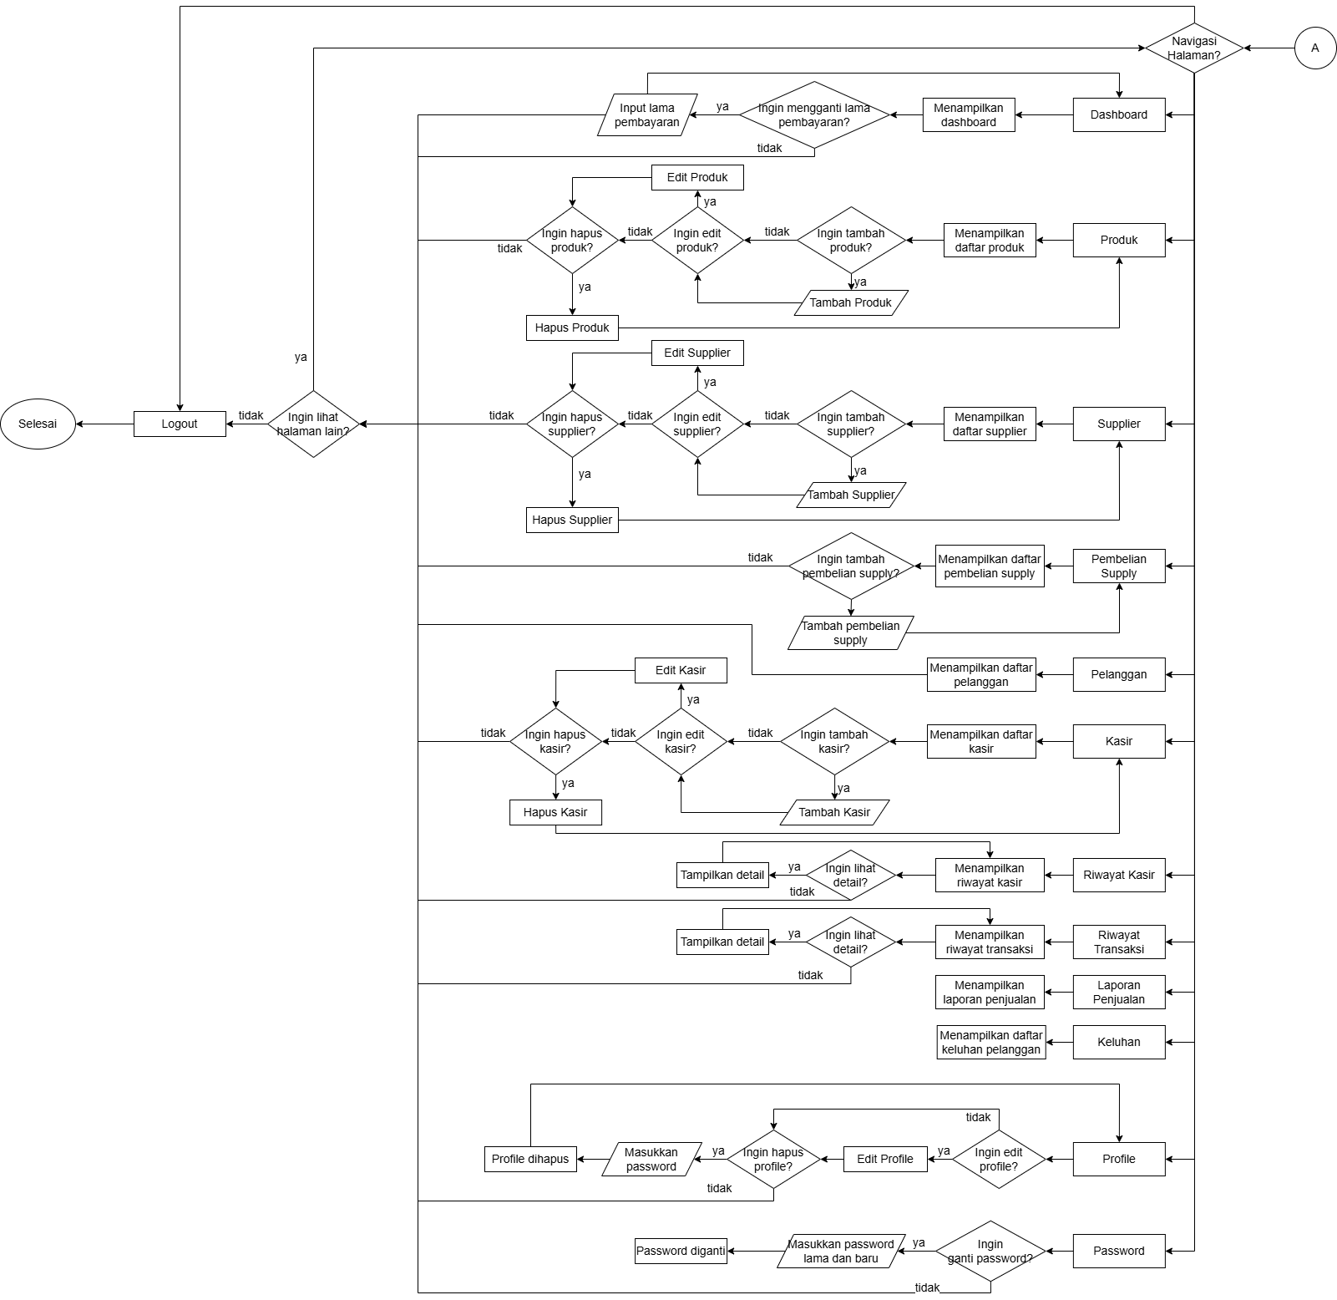

Gambar 12. User Flow Pemilik

## Desain Antarmuka Pengguna

### **Halaman Login/Register**

1. Halaman Register

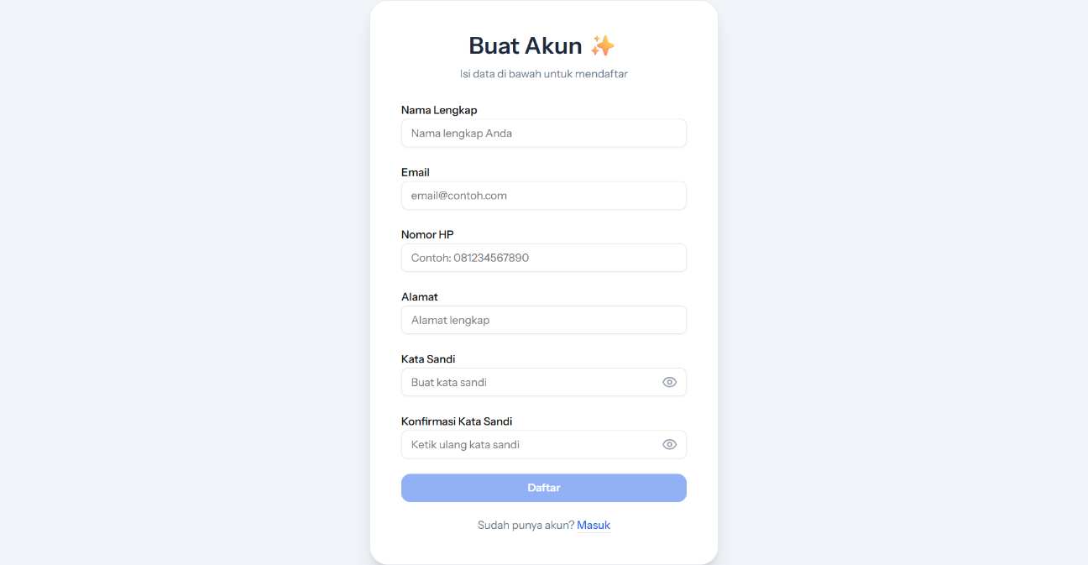

Gambar 13. Halaman Register

1. Halaman Login

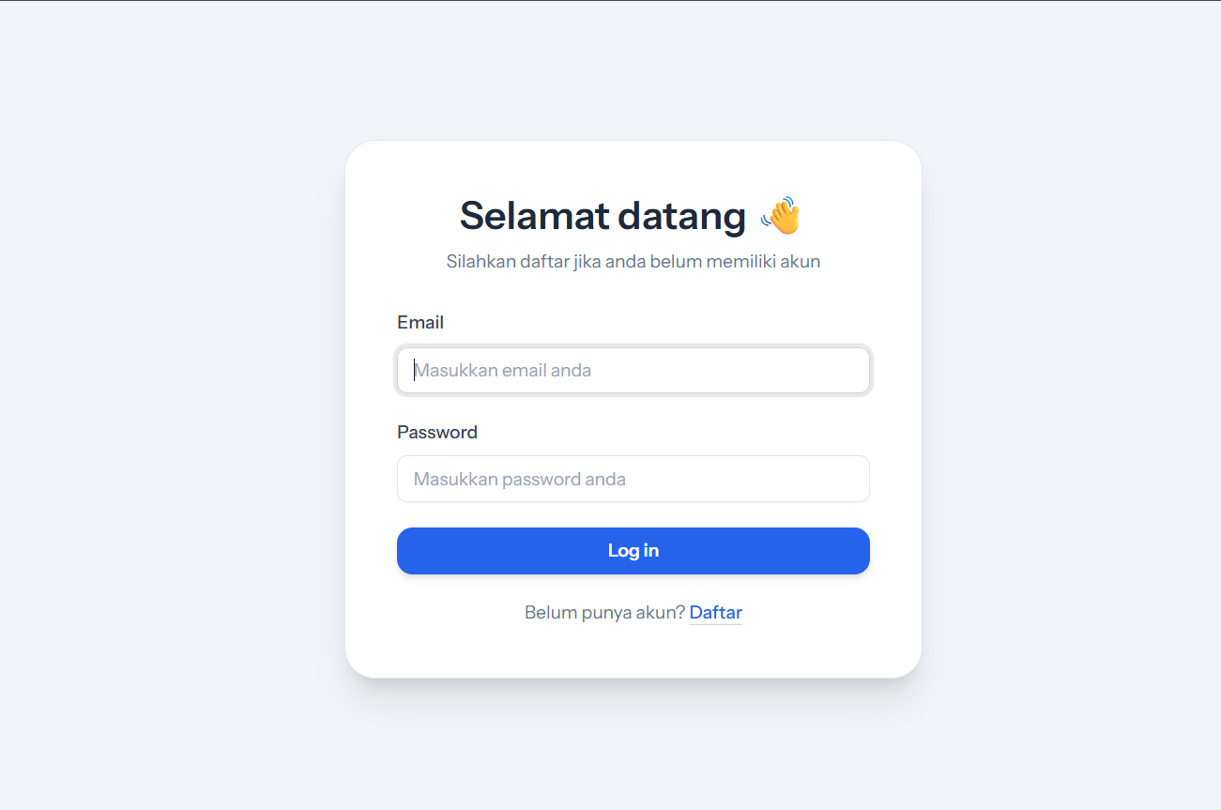

Gambar 14. Halaman Login

### **Halaman Pelanggan**

1. Halaman Beranda

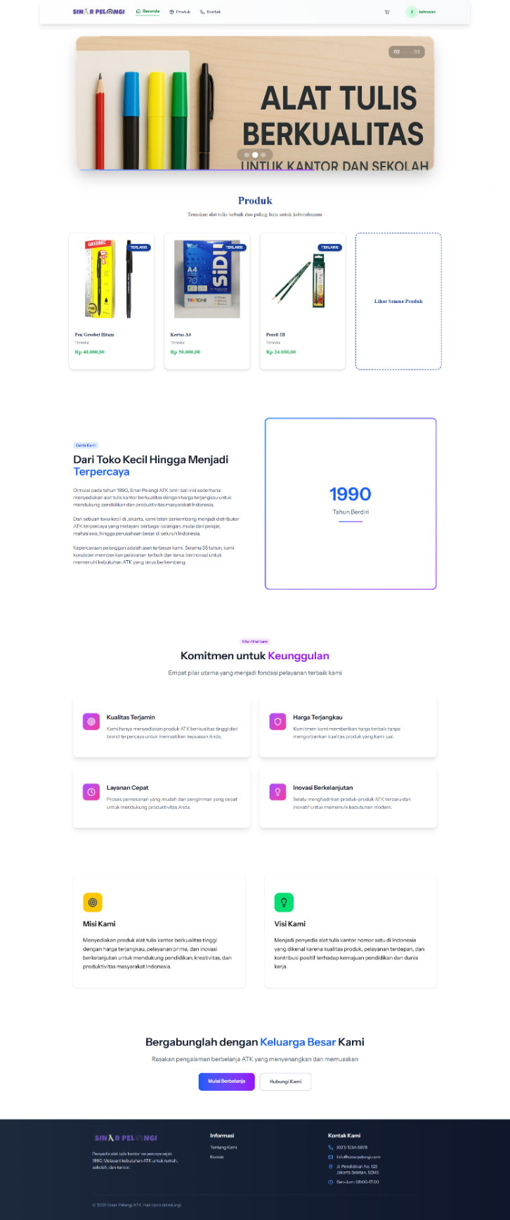

Gambar 15. Halaman Beranda Pelanggan

1. Halaman Tutorial

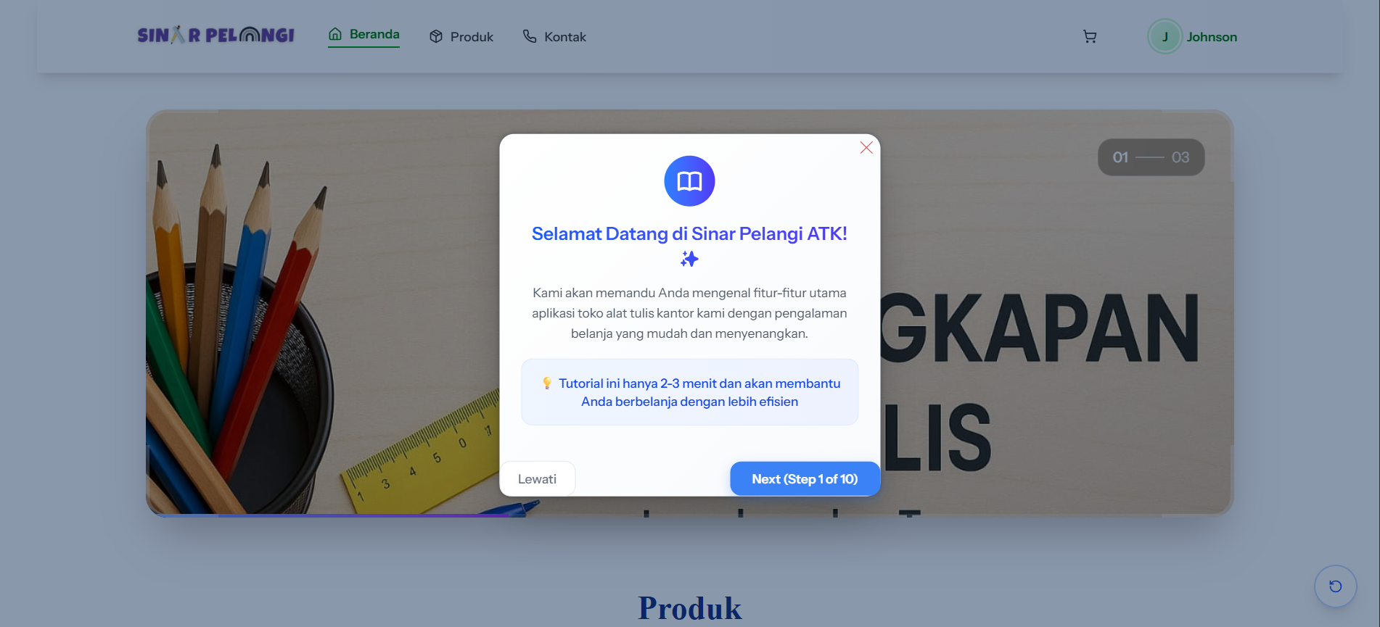

Gambar 16. Halaman Tutorial

1. Halaman Daftar Produk

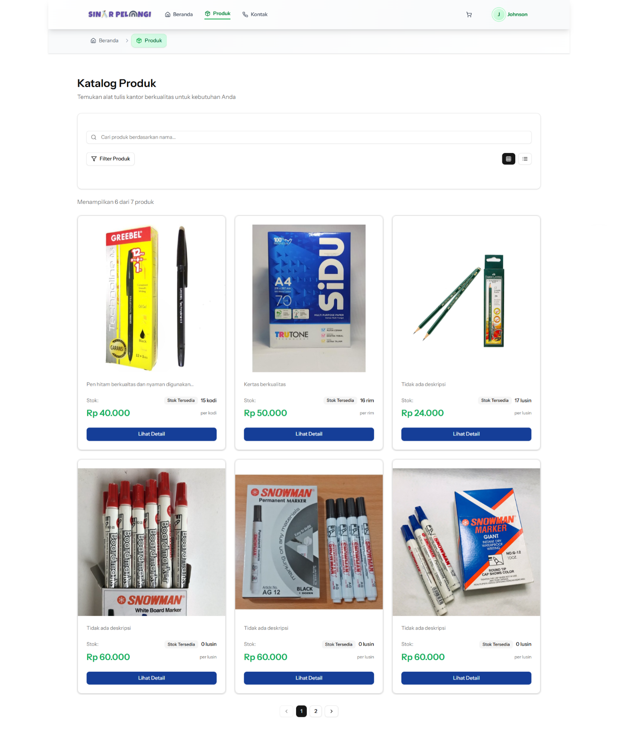

Gambar 17. Halaman Daftar Produk

1. Halaman Detail Produk

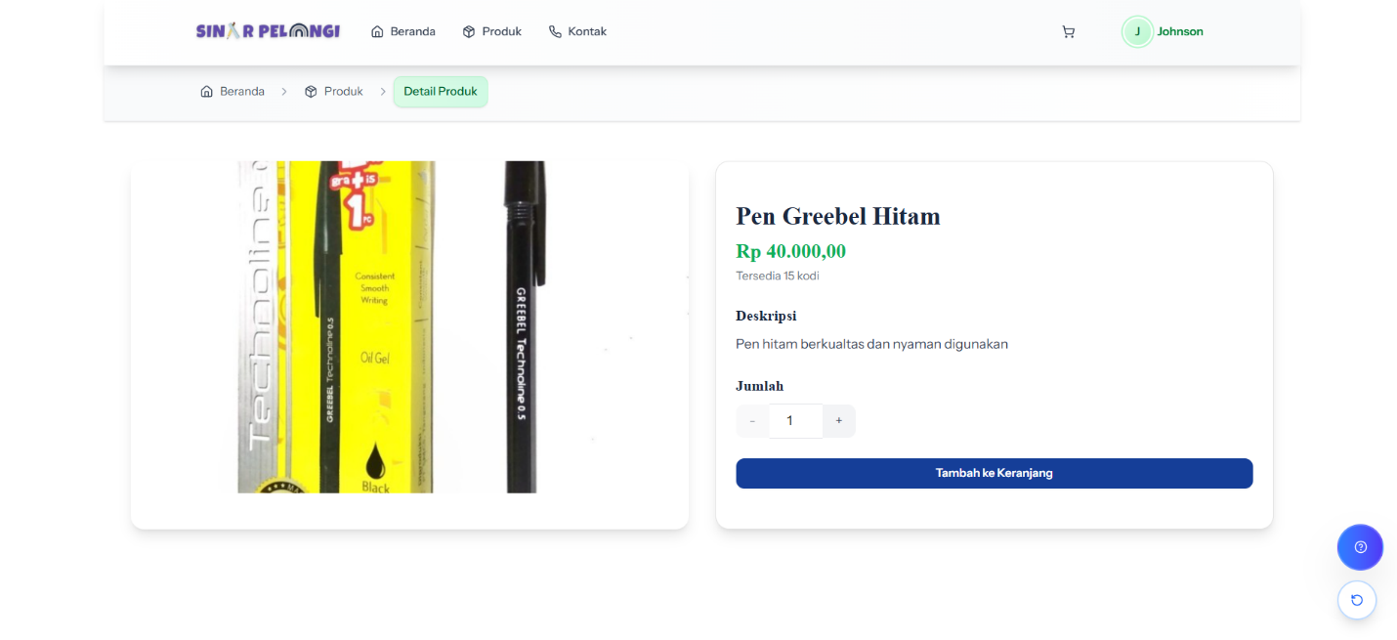

Gambar 18. Halaman Detail Produk

1. Halaman Keranjang

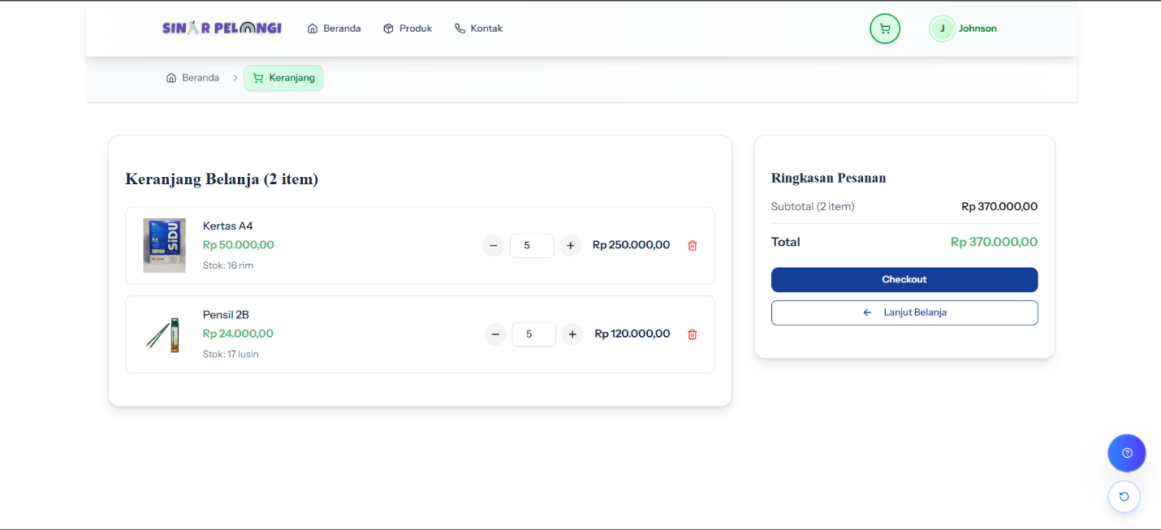

Gambar 19. Halaman Keranjang

1. Halaman Checkout

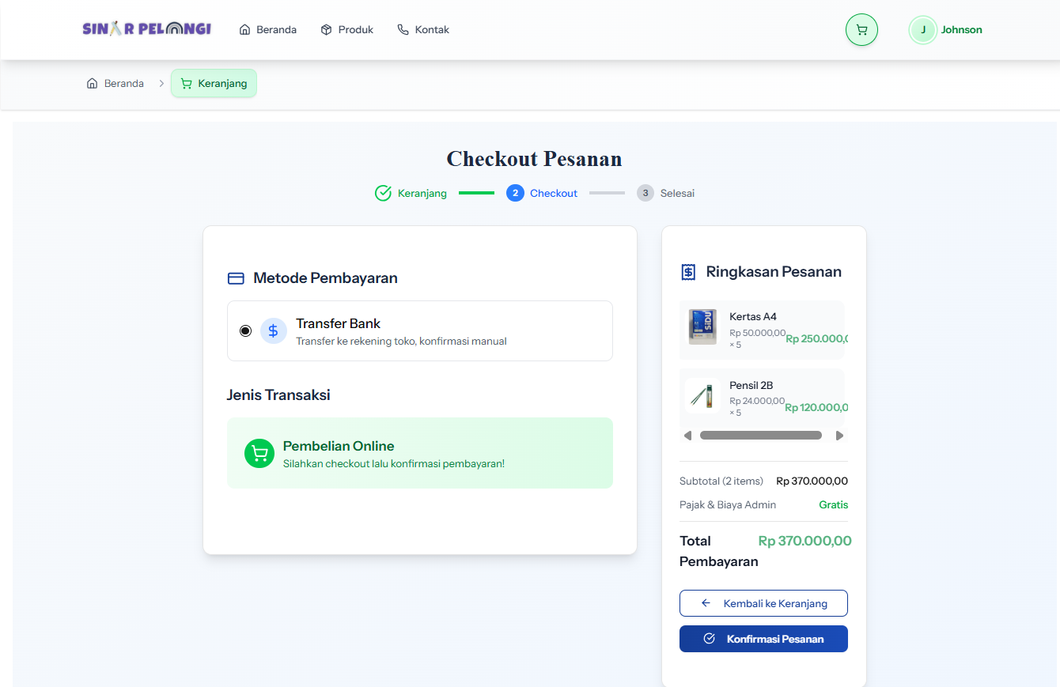

Gambar 20. Halaman Checkout

1. Halaman Daftar Pesanan

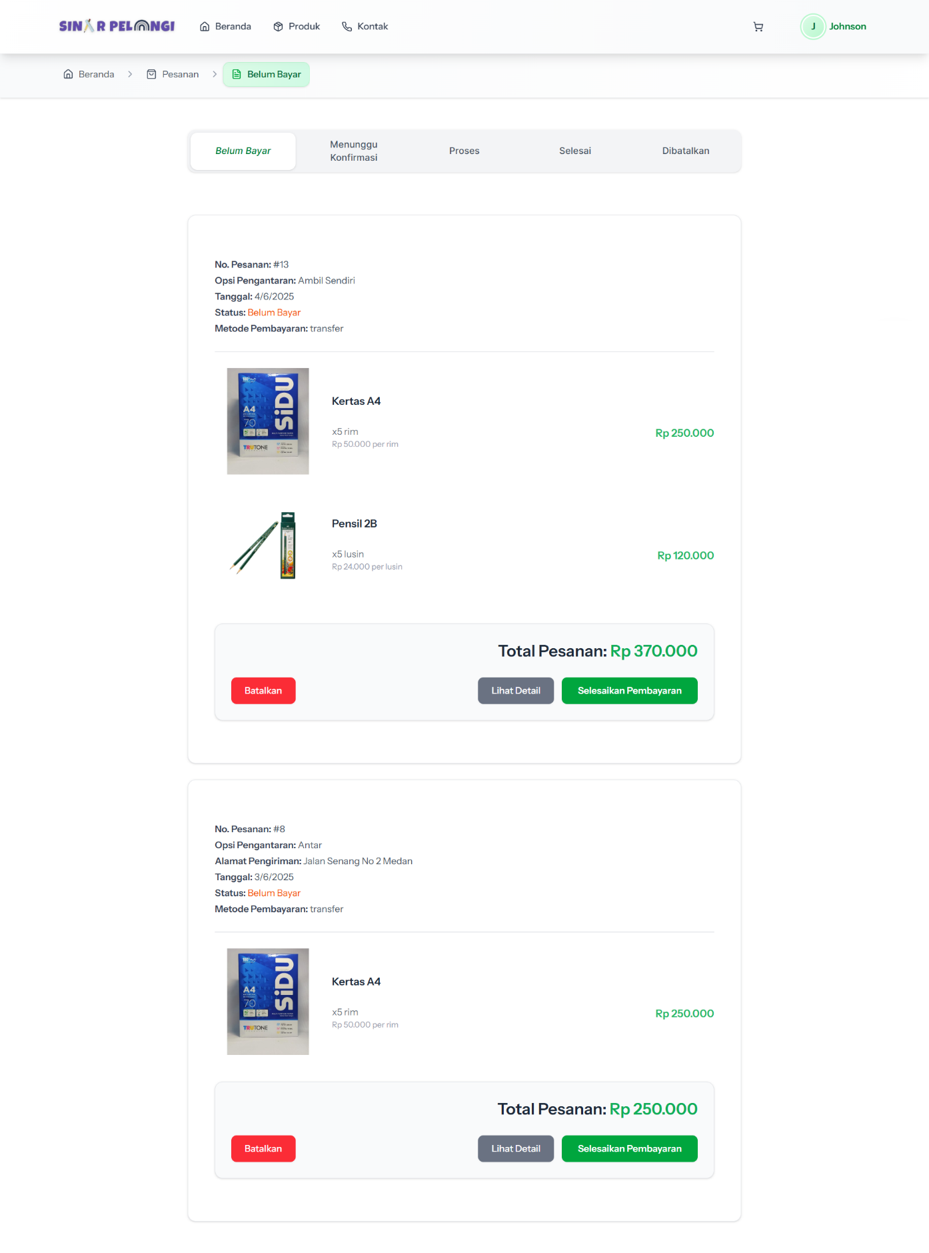

Gambar 21. Halaman Daftar Pesanan

1. Halaman Pembayaran

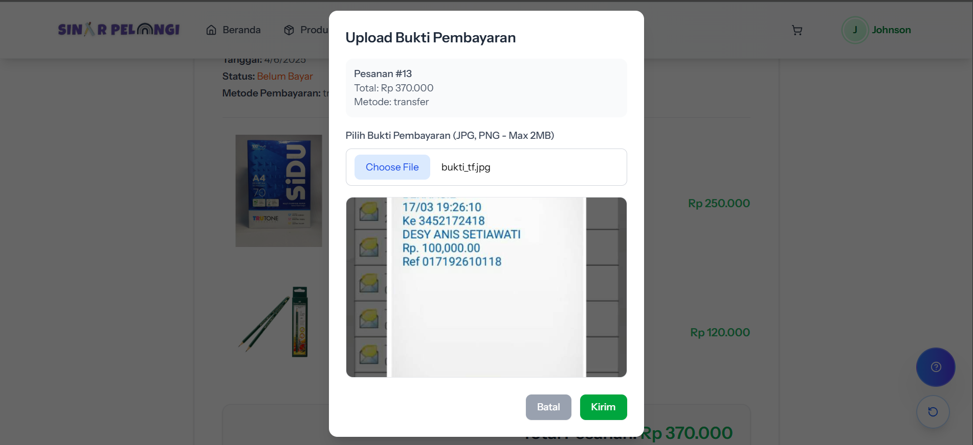

Gambar 22. Halaman Pembayaran

1. Halaman Detail

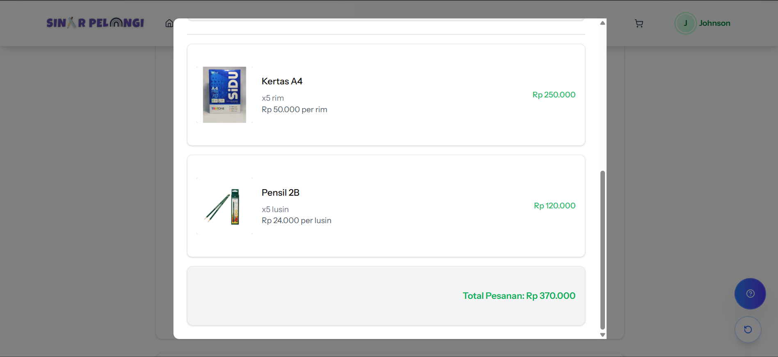

Gambar 23. Halaman Detail Pesanan

1. Halaman Pembatalan Pesanan

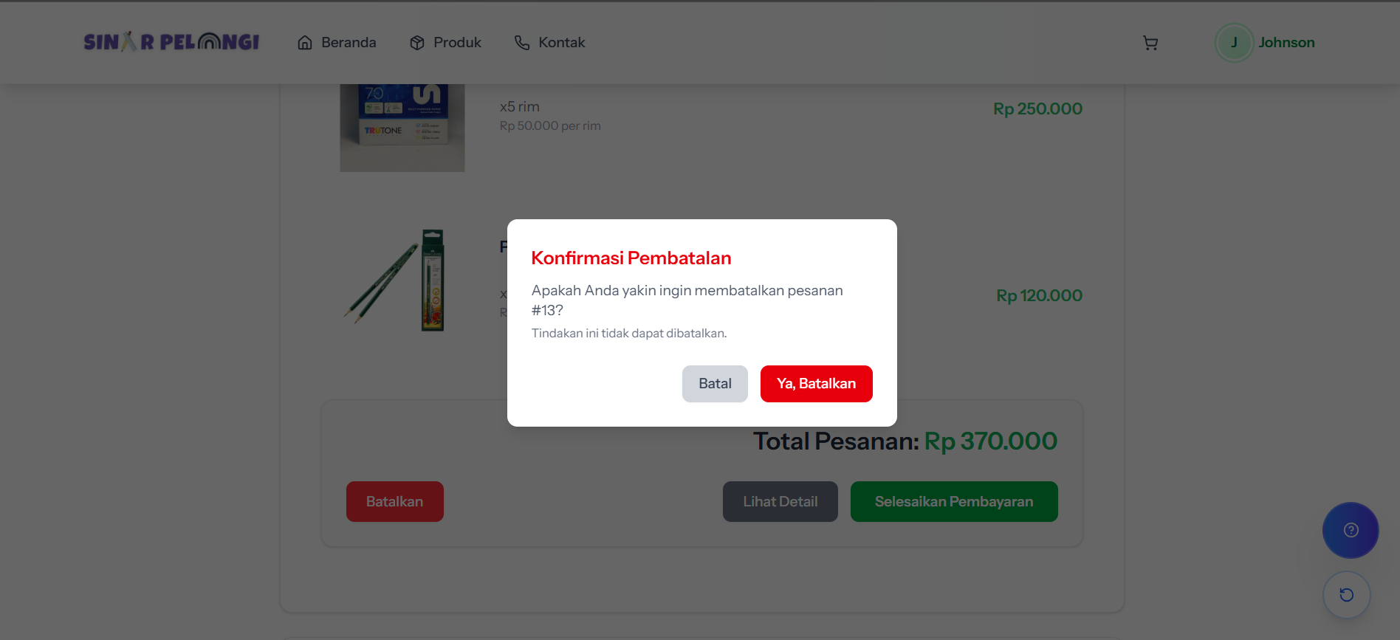

Gambar 24. Halaman Pembatalan Pesanan

1. Halaman Kontak

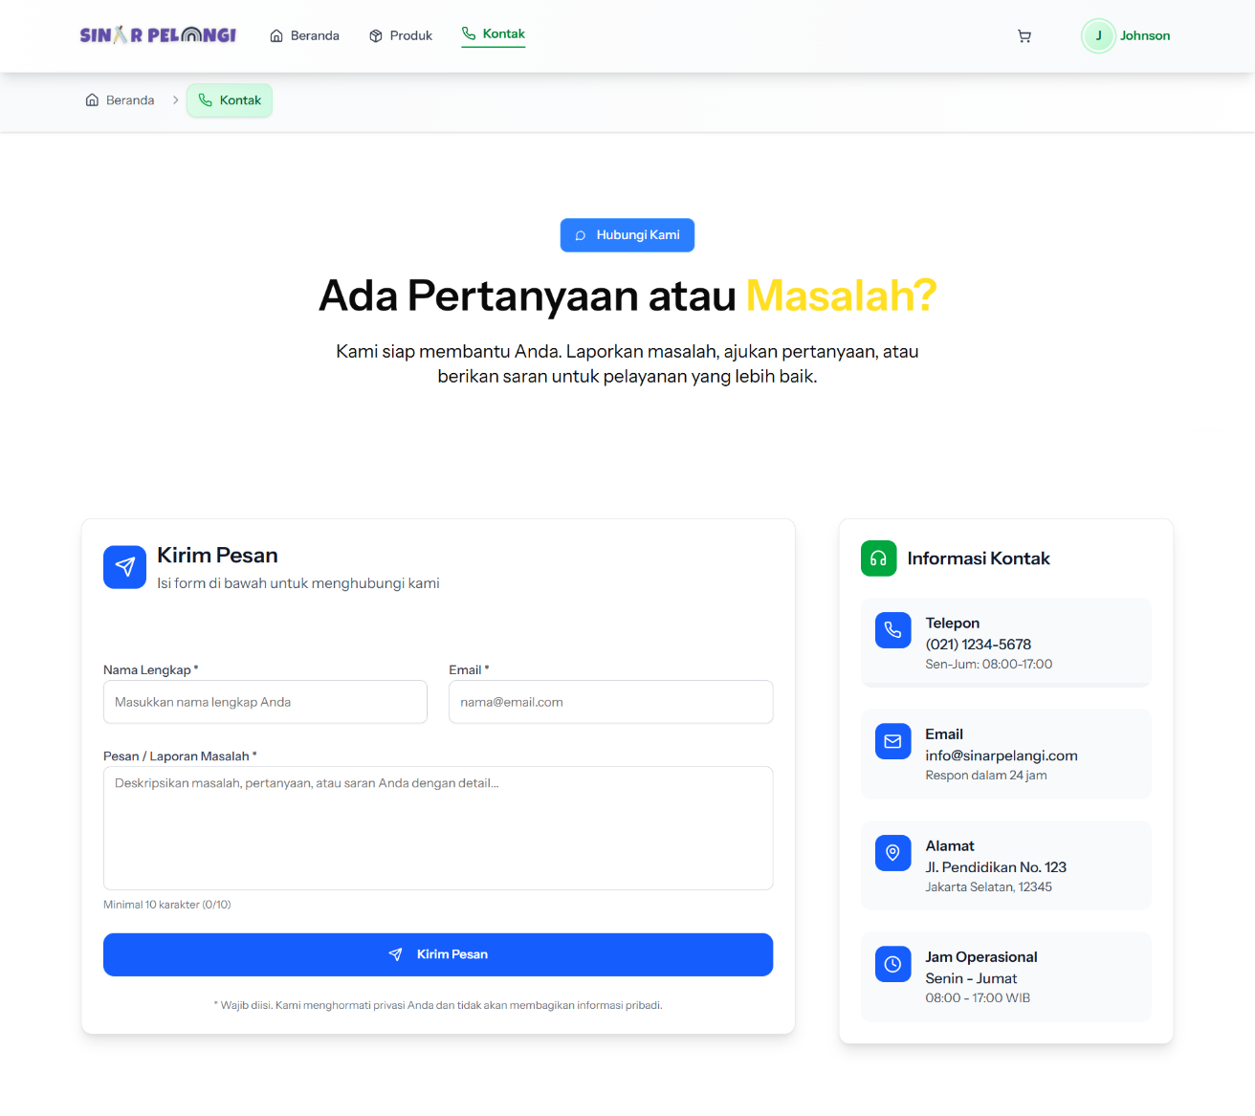

Gambar 25. Halaman Kontak

1. Halaman Profile

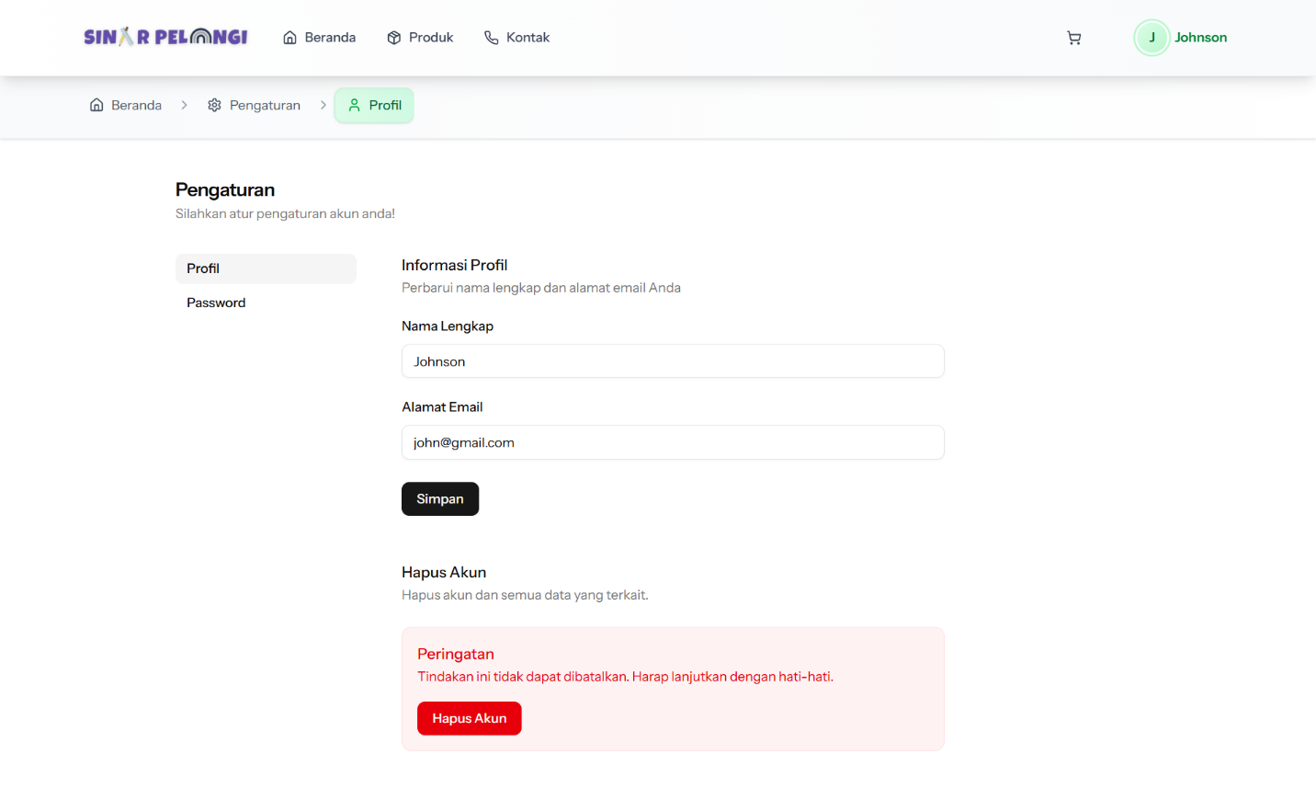

Gambar 26. Halaman Profile

1. Halaman Password

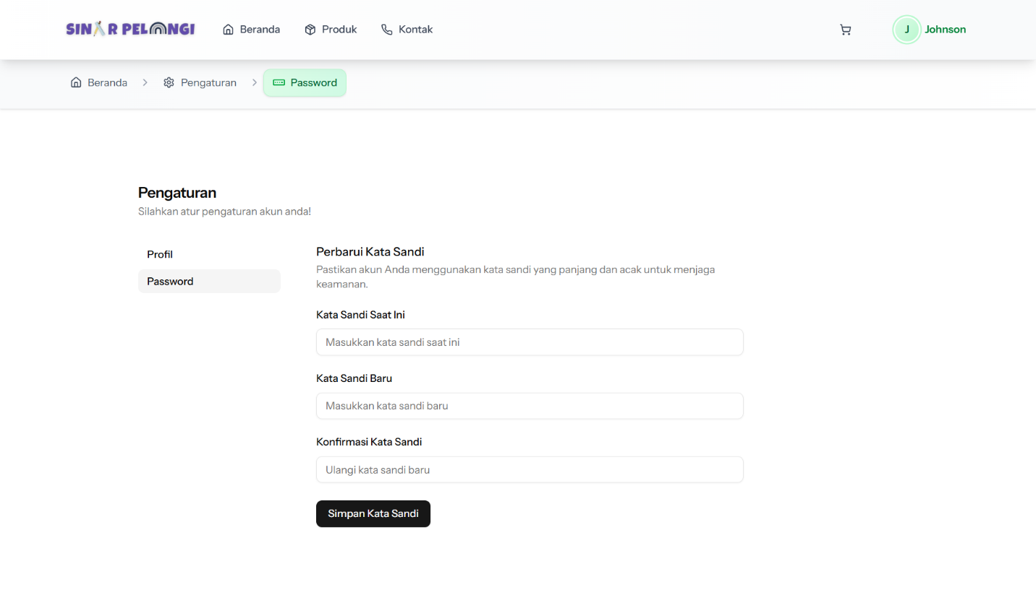

Gambar 27. Halaman Password

### **Halaman Kasir**

1. Halaman Buat Pesanan Offline

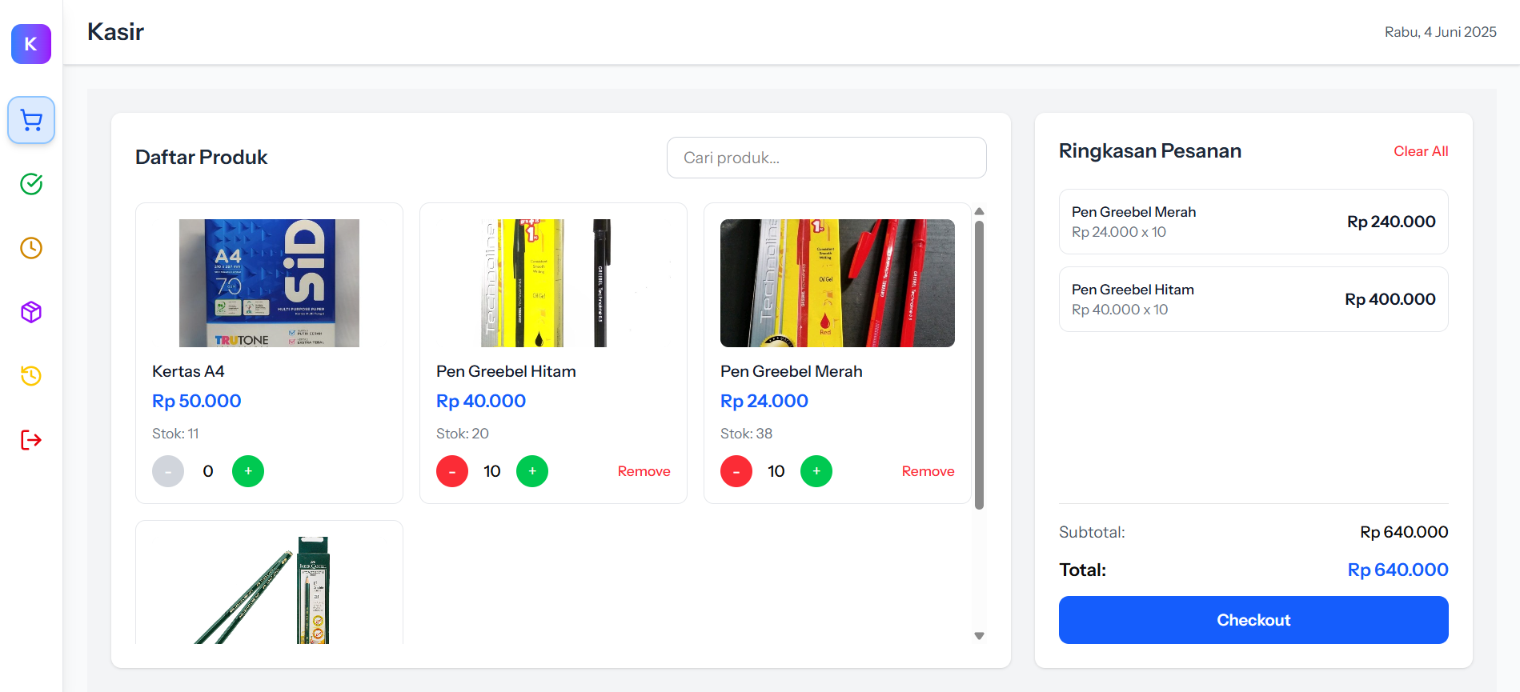

Gambar 28. Halaman buat pesanan offline

1. Halaman Checkout

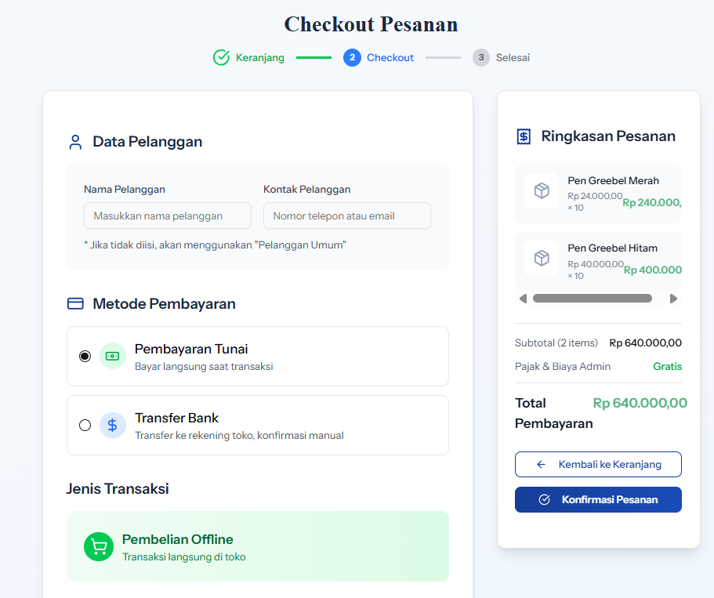

Gambar 29. Halaman Checkout Pesanan Offline

1. Halaman Daftar Pesanan Online

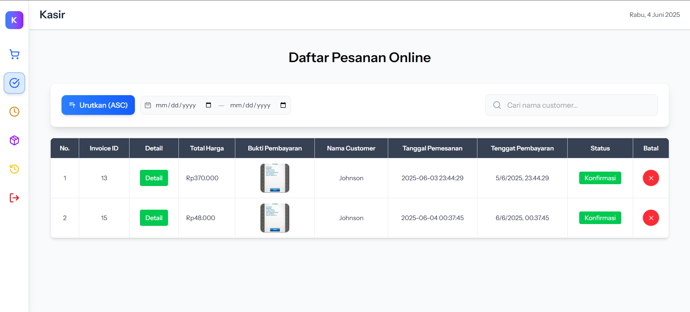

Gambar 30. Halaman Daftar Pesanan Online

1. Halaman Detail Pesanan Online

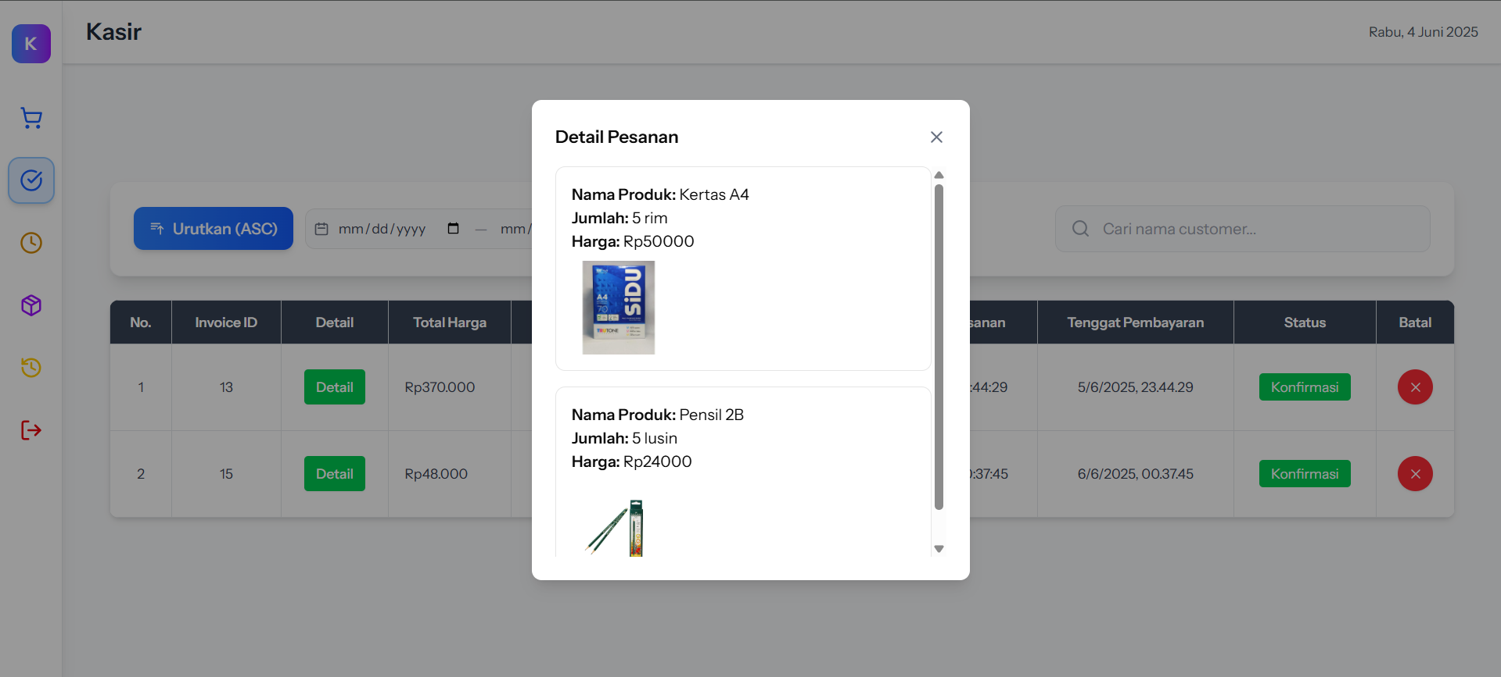

Gambar 31. Halaman Detail Pesanan Online

1. Halaman Batalkan Pesanan

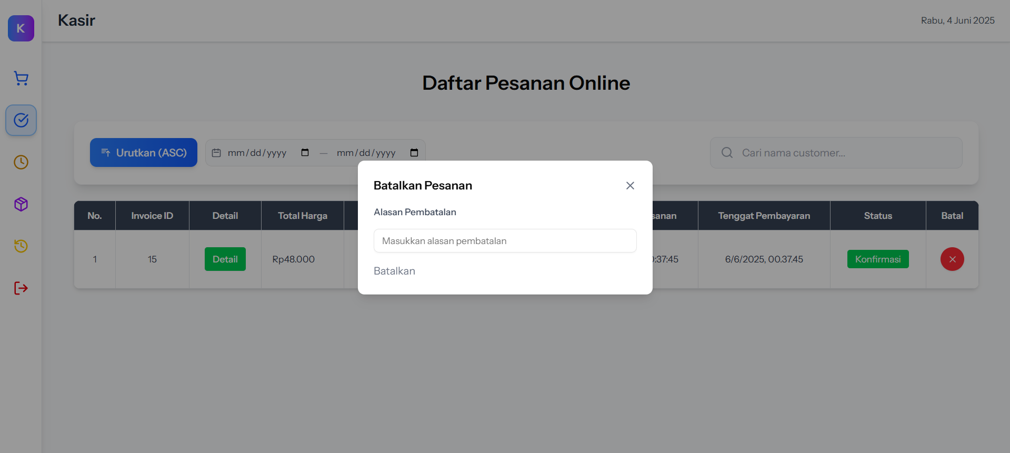

Gambar 32. Halaman Batalkan Pesanan

1. Halaman Status Pesanan

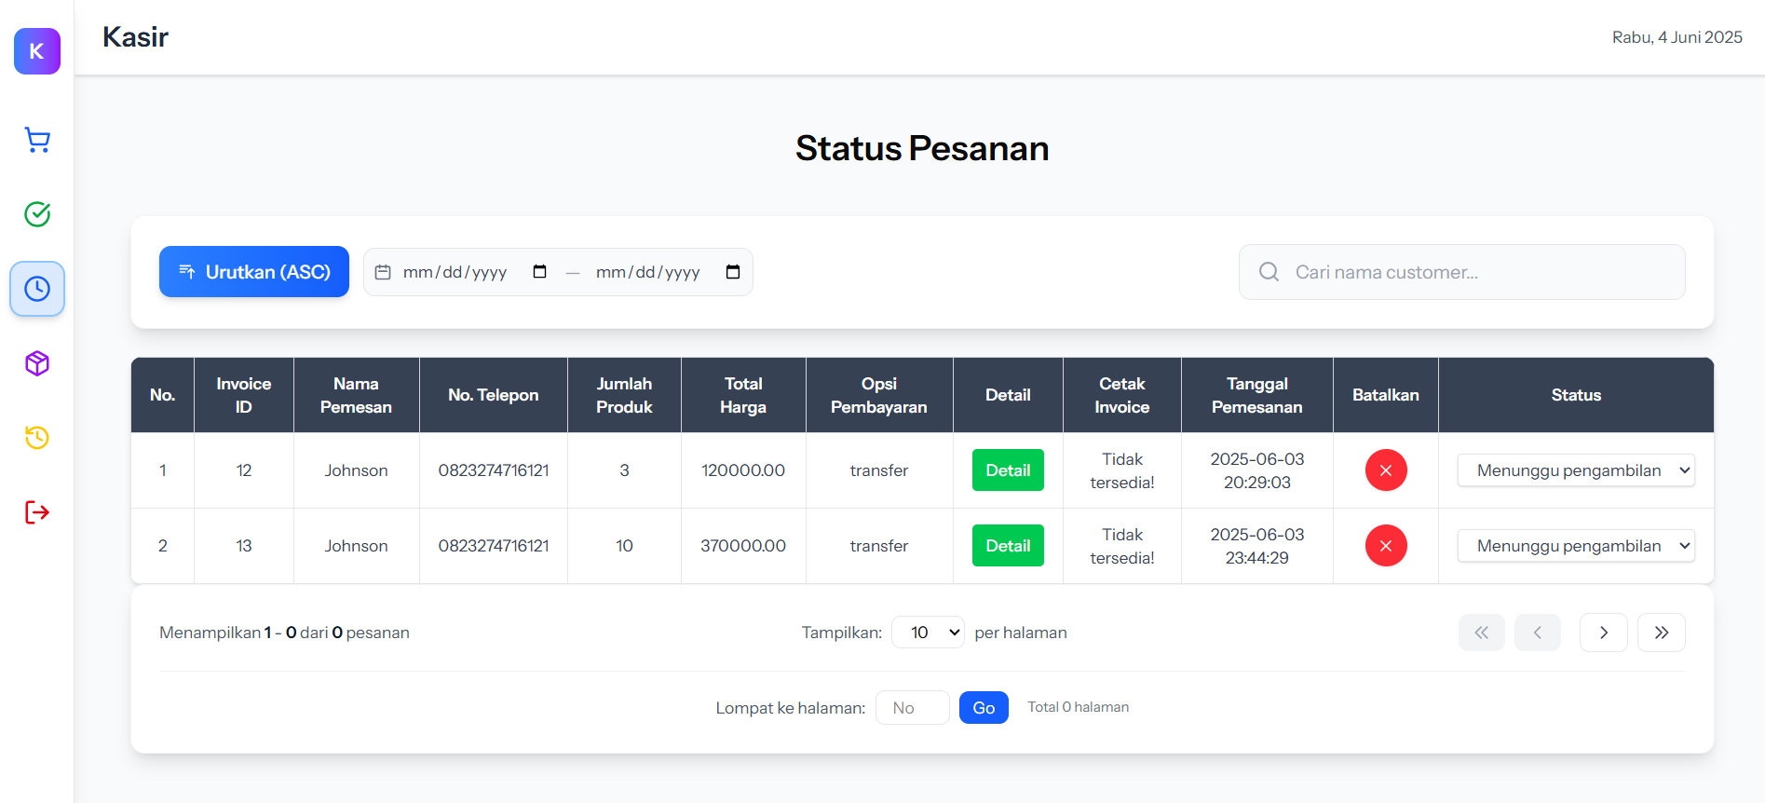

Gambar 33. Halaman Status Pesanan

1. Halaman Stock Produk

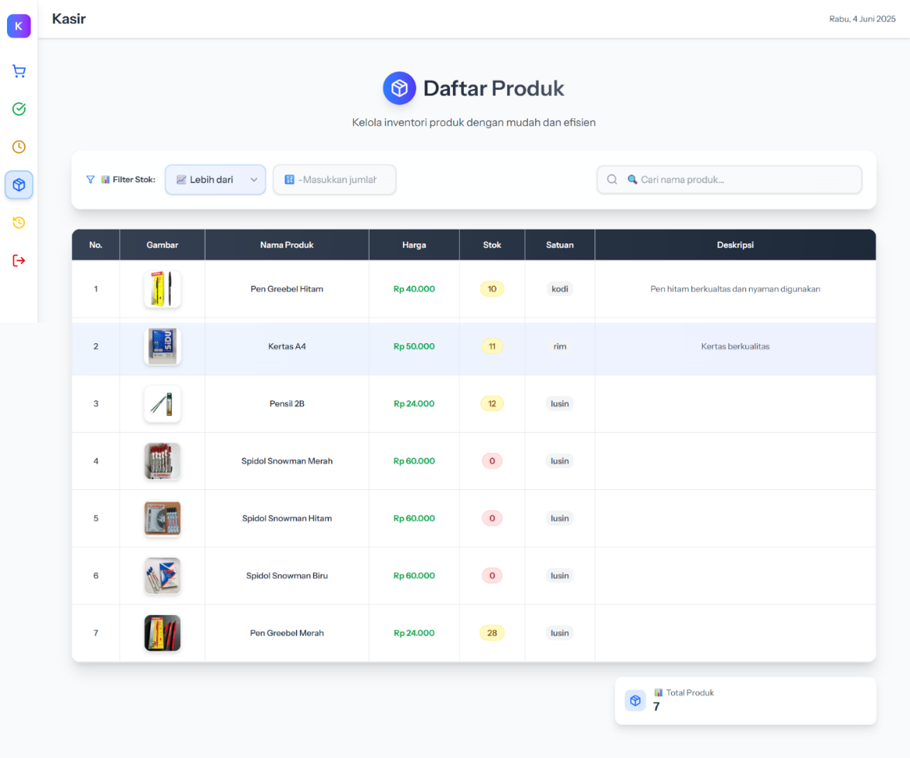

Gambar 34. Halaman Stock Produk Kasir

1. Halaman Riwayat Pesanan

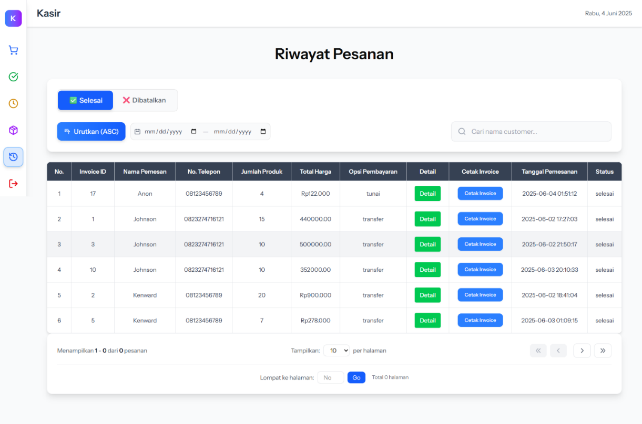

Gambar 35. Halaman Riwayat Pesanan

1. Halaman Detail Riwayat Pesanan

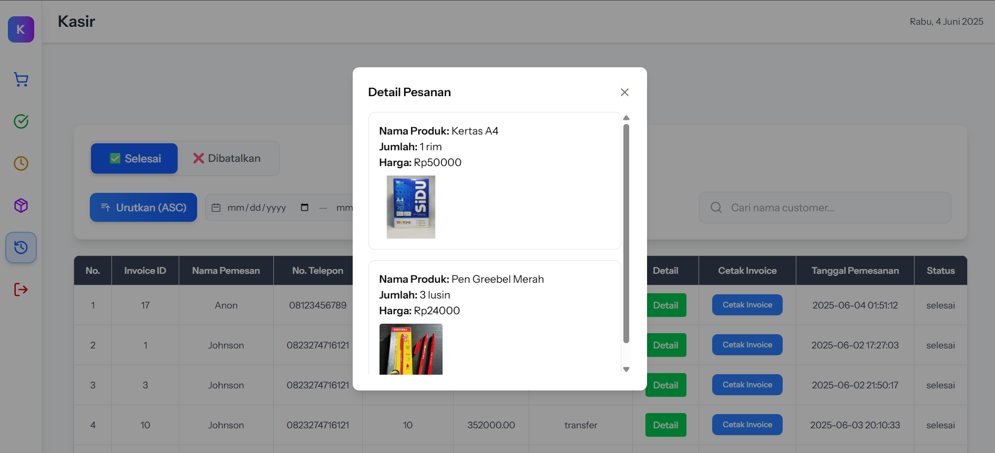

Gambar 36. Halaman Detail Riwayat Pesanan

### **Halaman Pemilik**

1. Halaman Dashboard

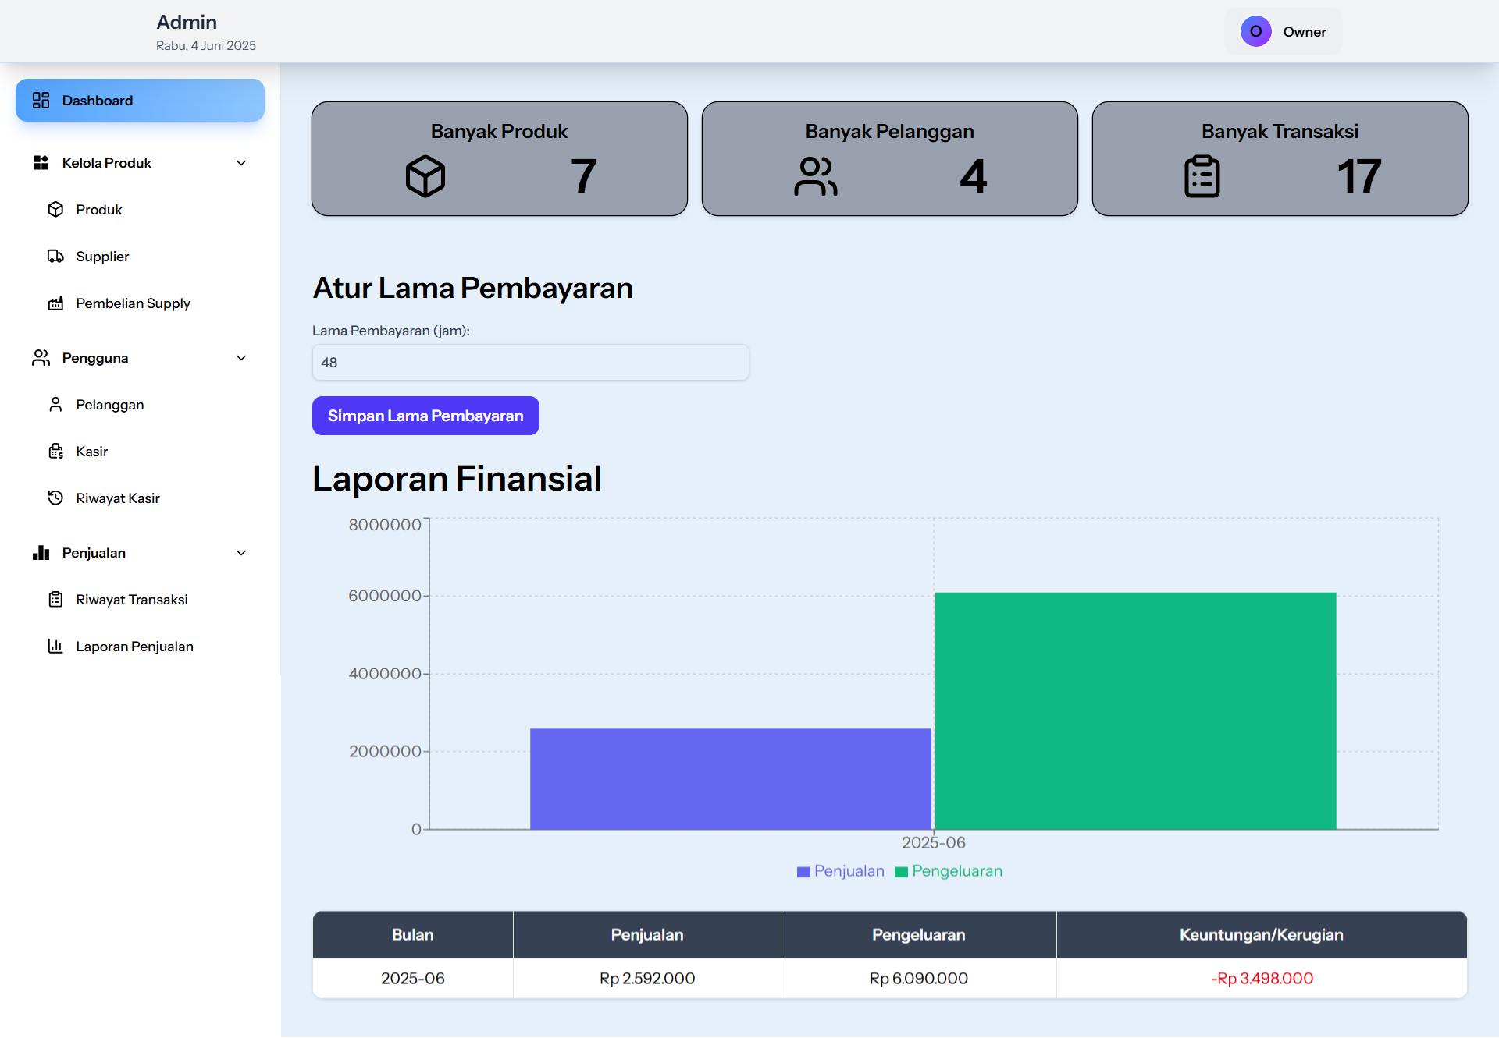

Gambar 37. Halaman Dashboard Pemilik

1. Halaman Produk

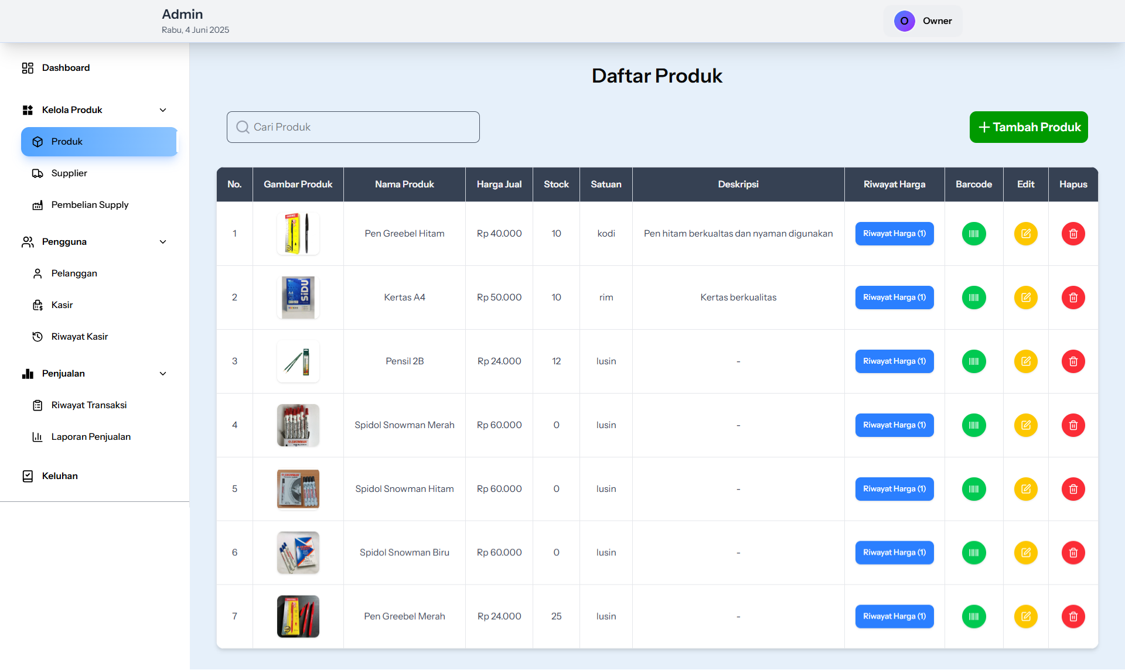

Gambar 38. Halaman Produk Pemilik

1. Halaman Tambah Produk

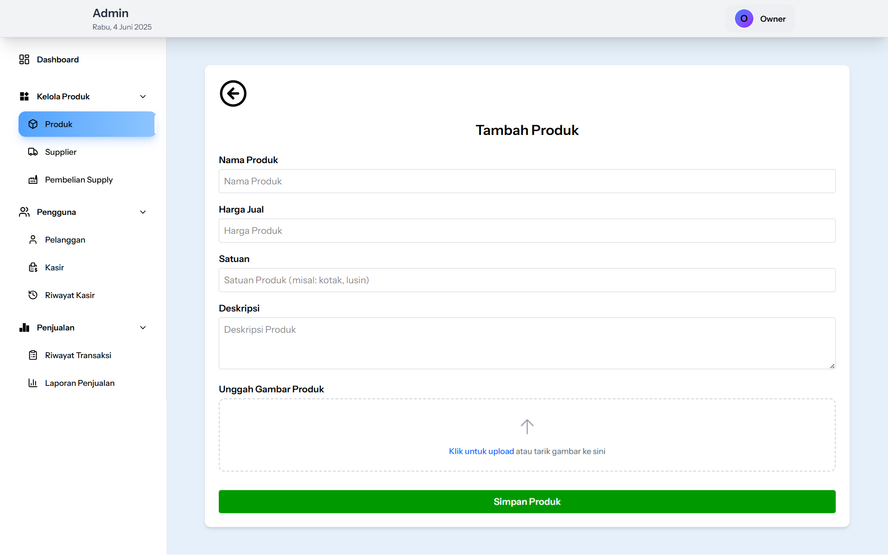

Gambar 39. Halaman Tambah Produk

1. Halaman Edit Produk

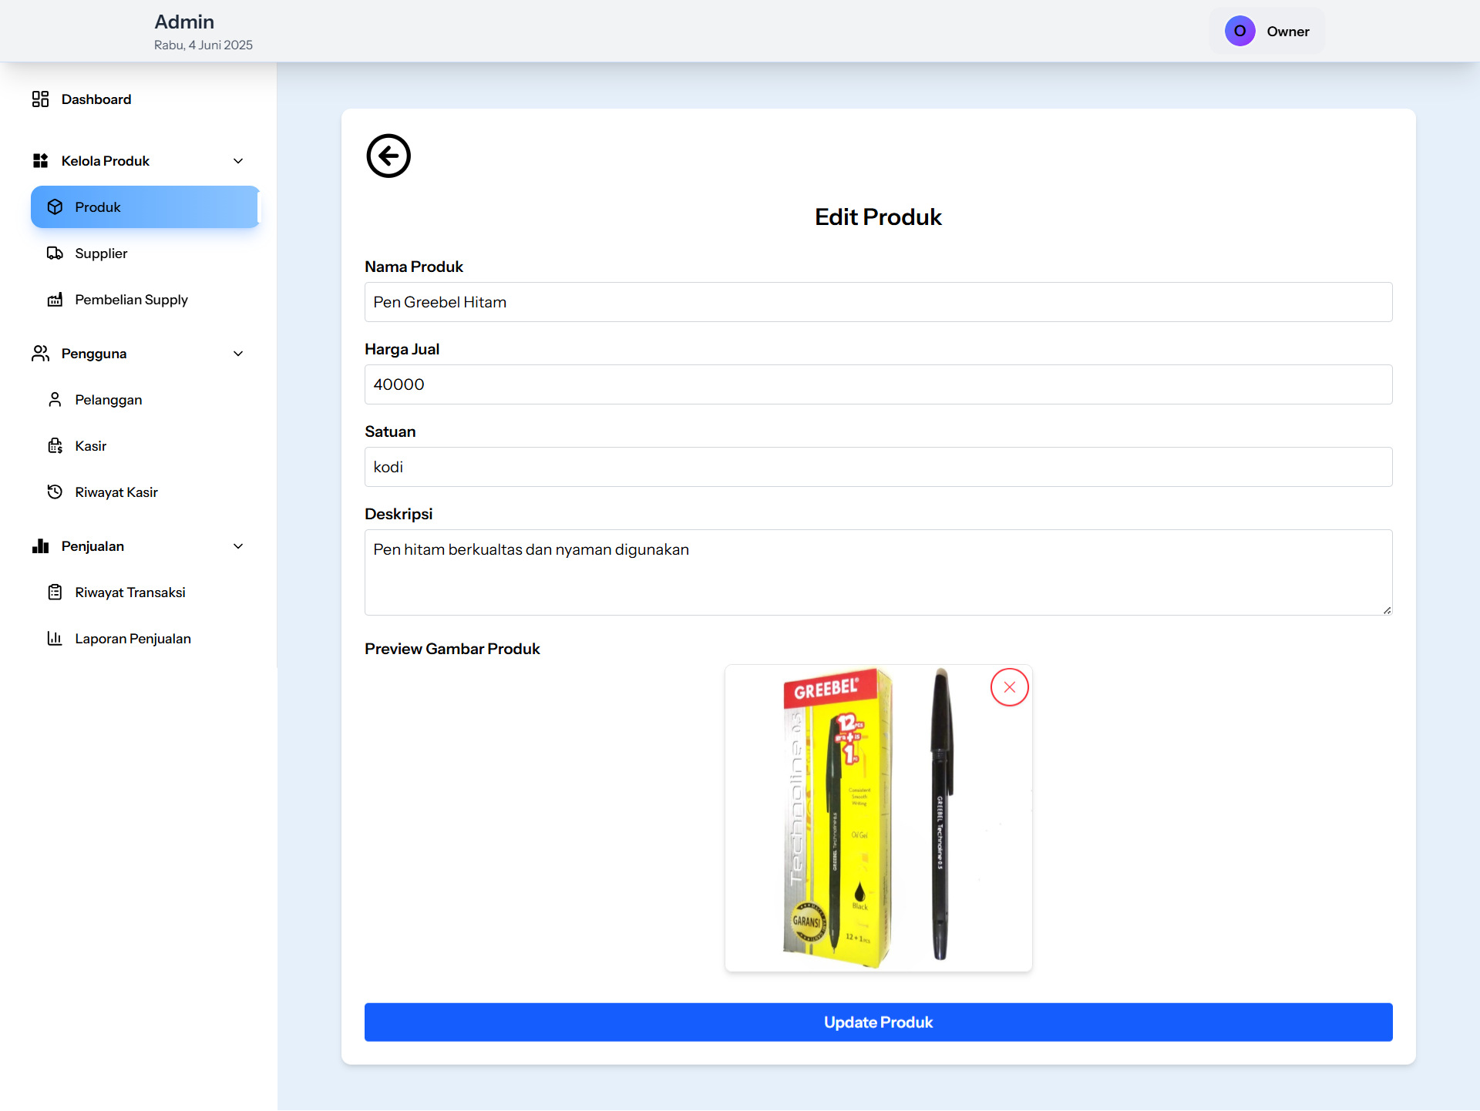

Gambar 40. Halaman Edit Produk

1. Halaman Hapus Produk

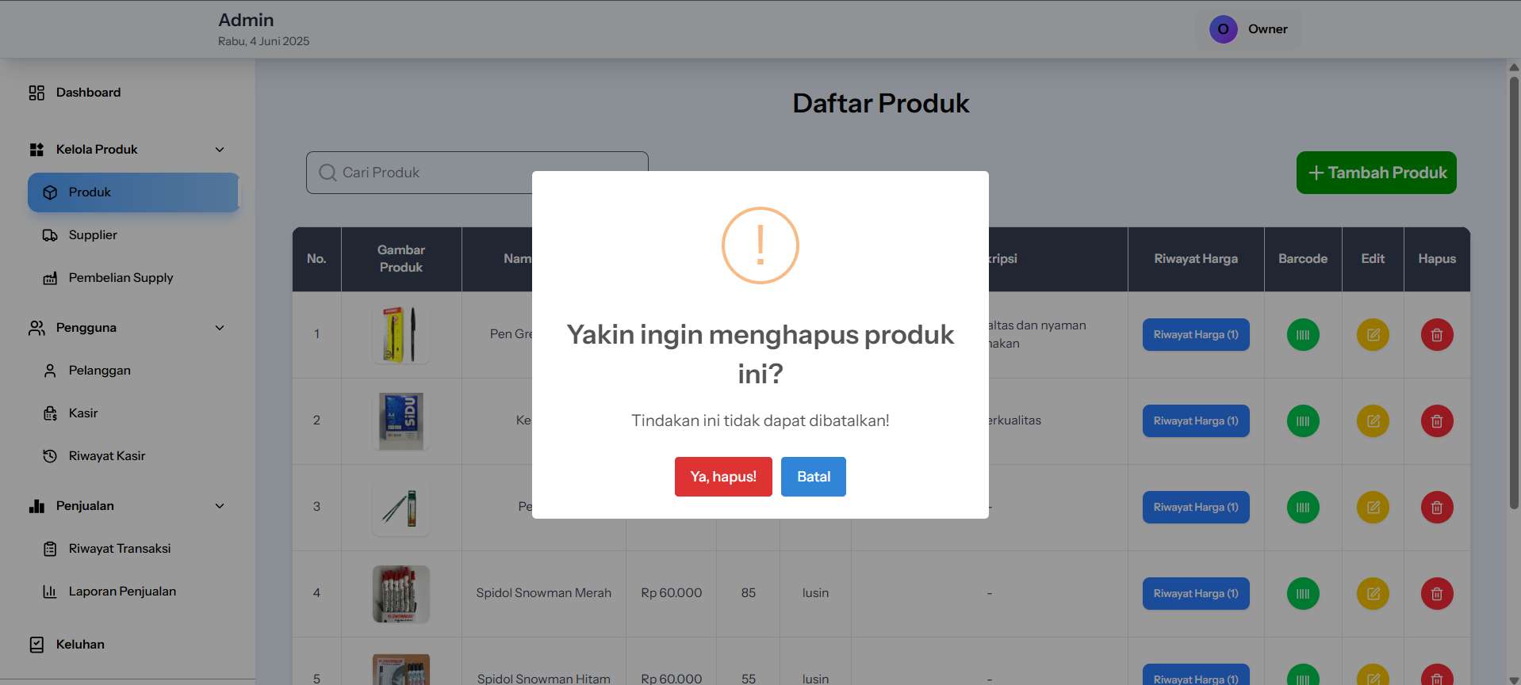

Gambar41. Halaman Hapus Produk

1. Halaman Supplier

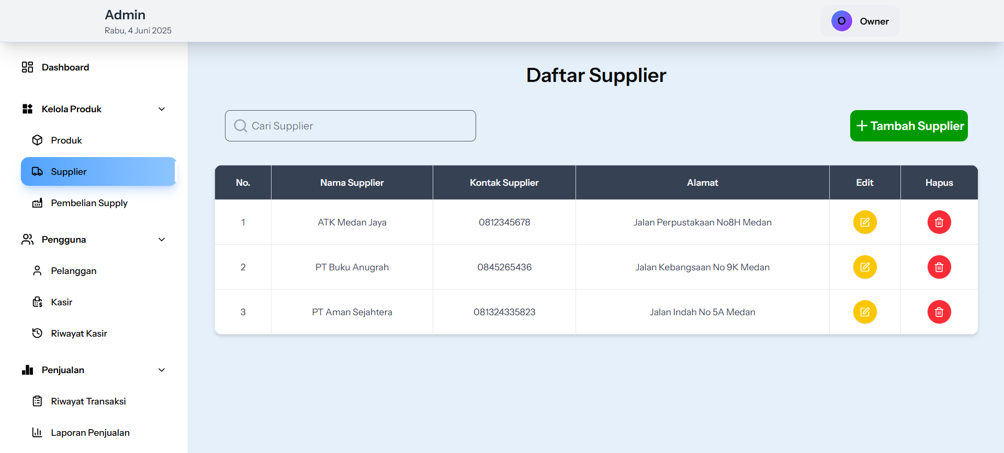

Gambar 42. Halaman Supplier Pemilik

1. Halaman Tambah Supplier

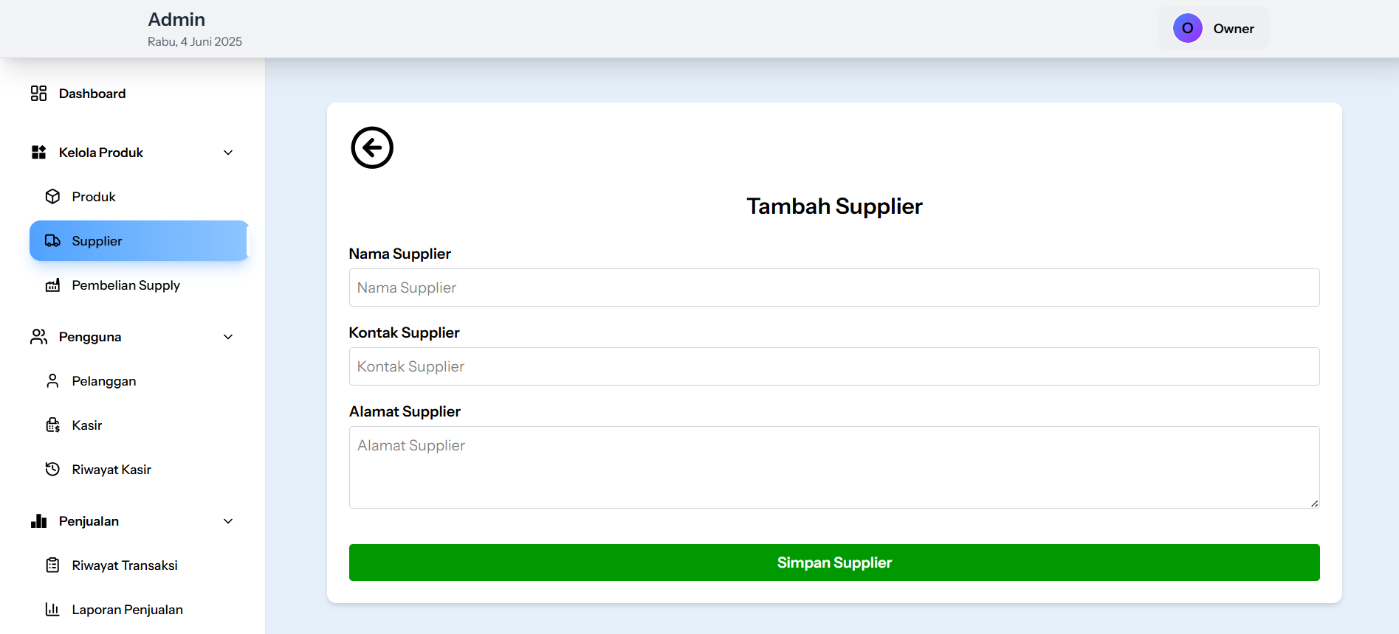

Gambar 43. Halaman Tambah Supplier

1. Halaman Edit Supplier

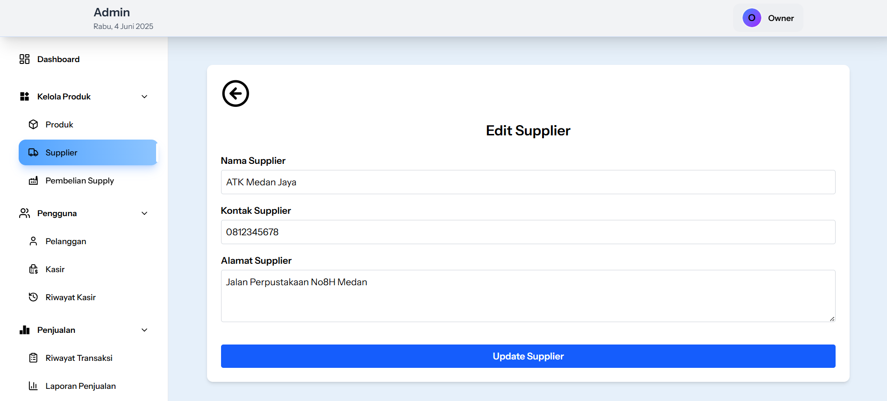

Gambar 44. Halaman Edit Supplier

1. Halaman Hapus Supplier

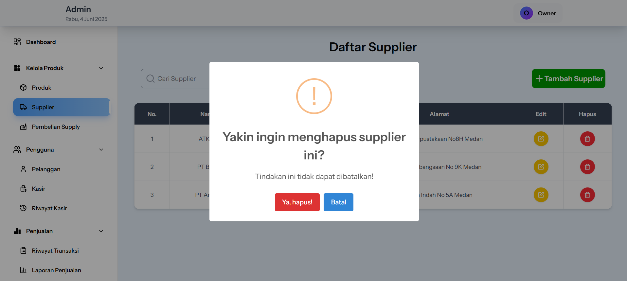

Gambar 45. Halaman Hapus Supplier

1. Halaman Pembelian Supply

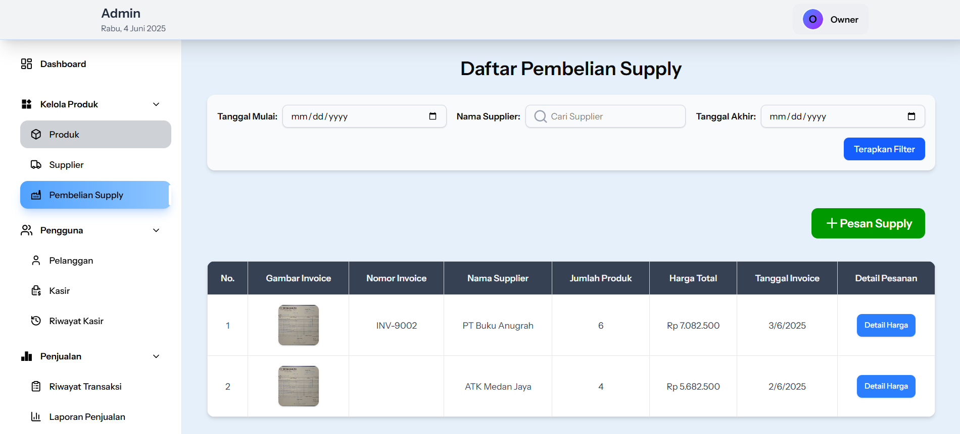

Gambar 46. Halaman Daftar Pembelian Supply

1. Halaman Pesan Supply

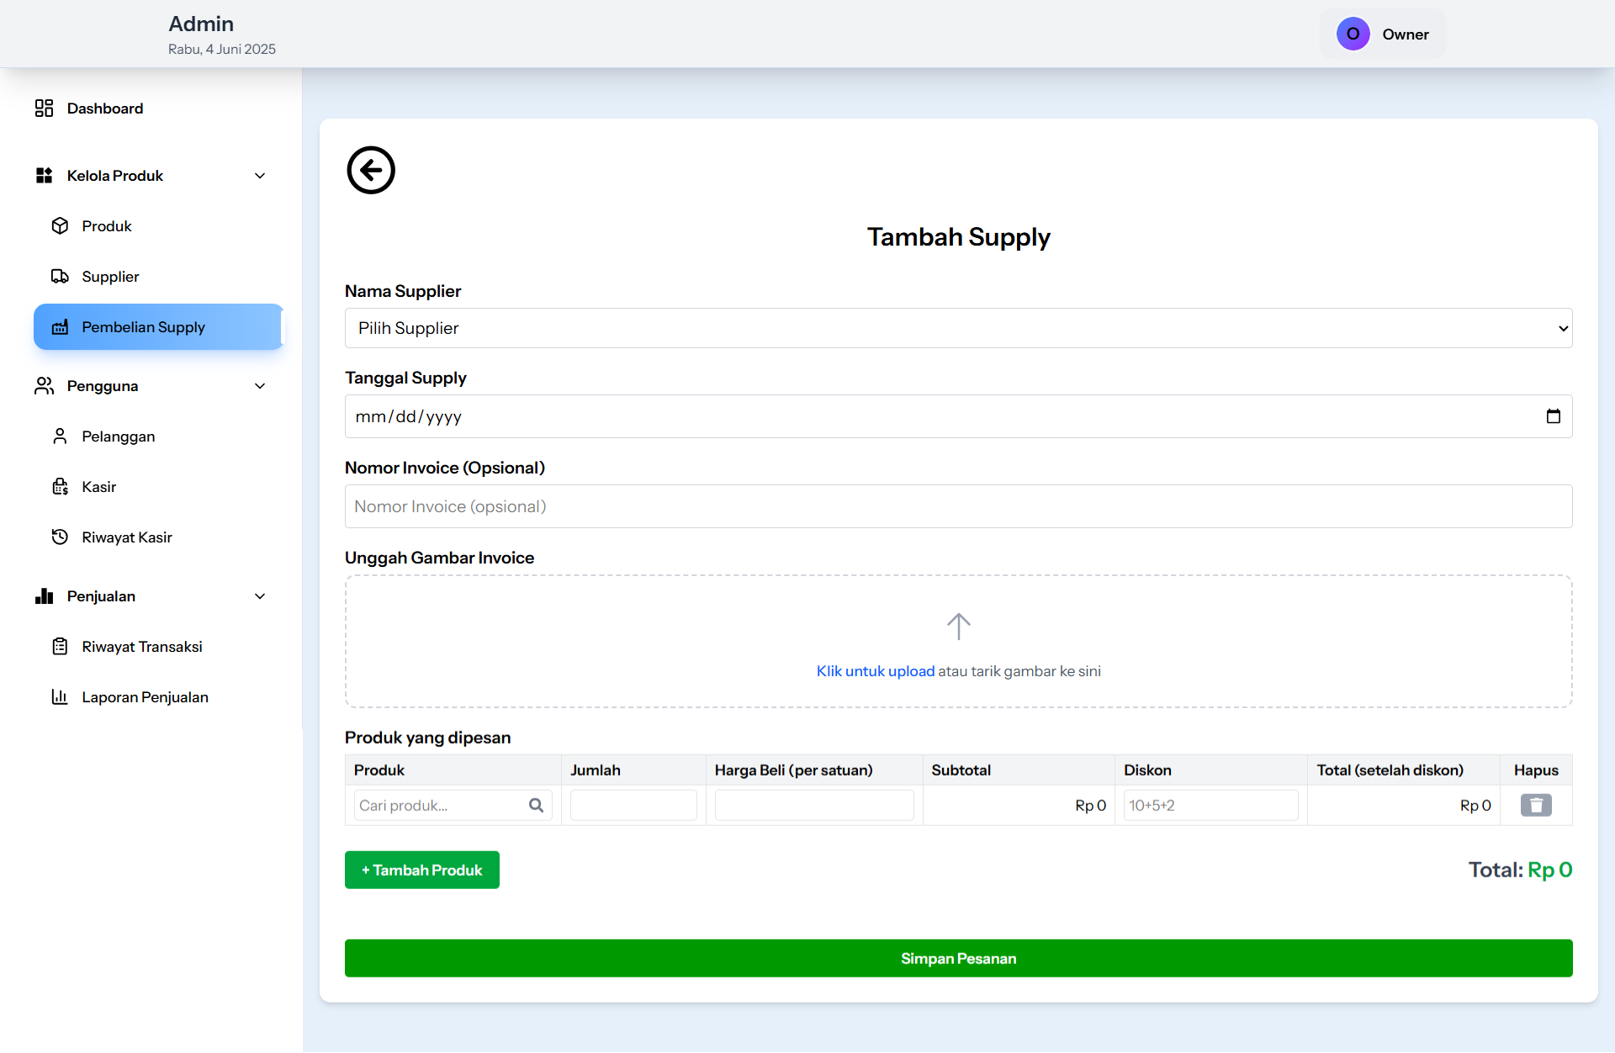

Gambar 47. Halaman Pesan Supply

1. Halaman Detail Pembelian Supply

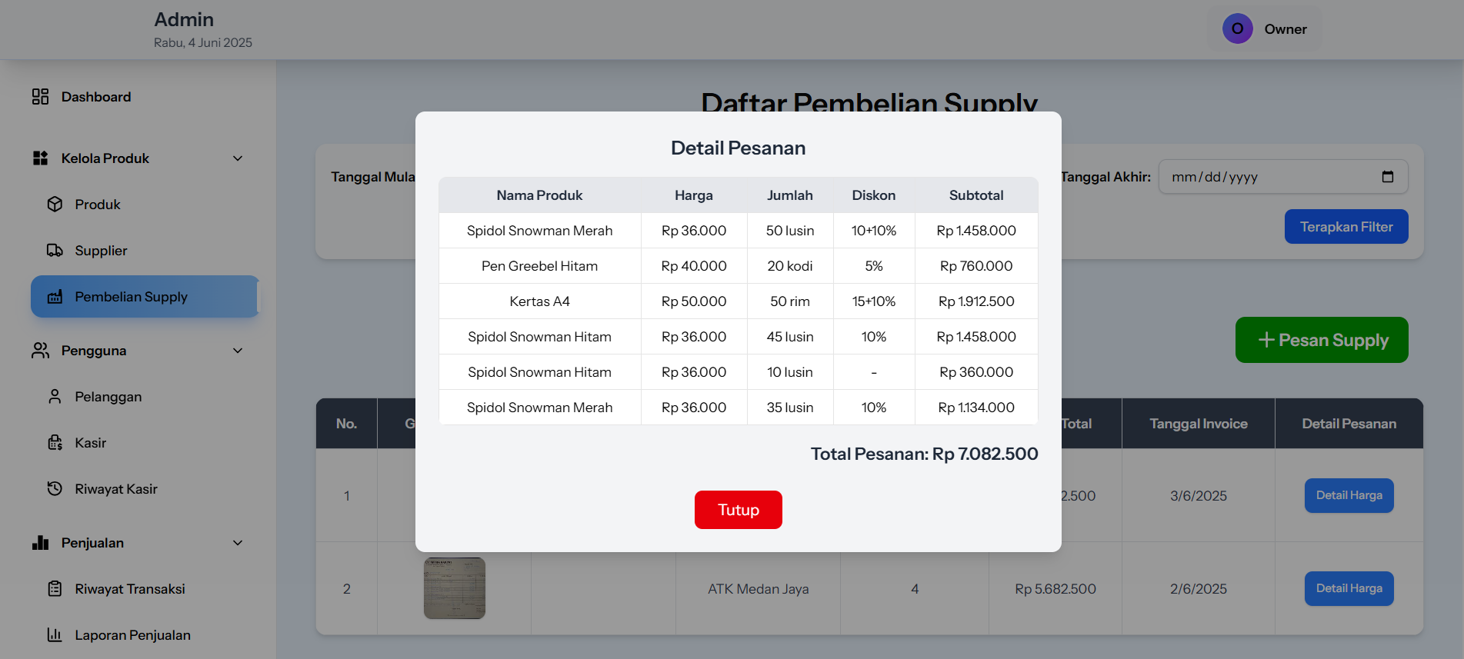

Gambar 48. Halaman Detail Pesanan Supply

1. Halaman Daftar Pelanggan

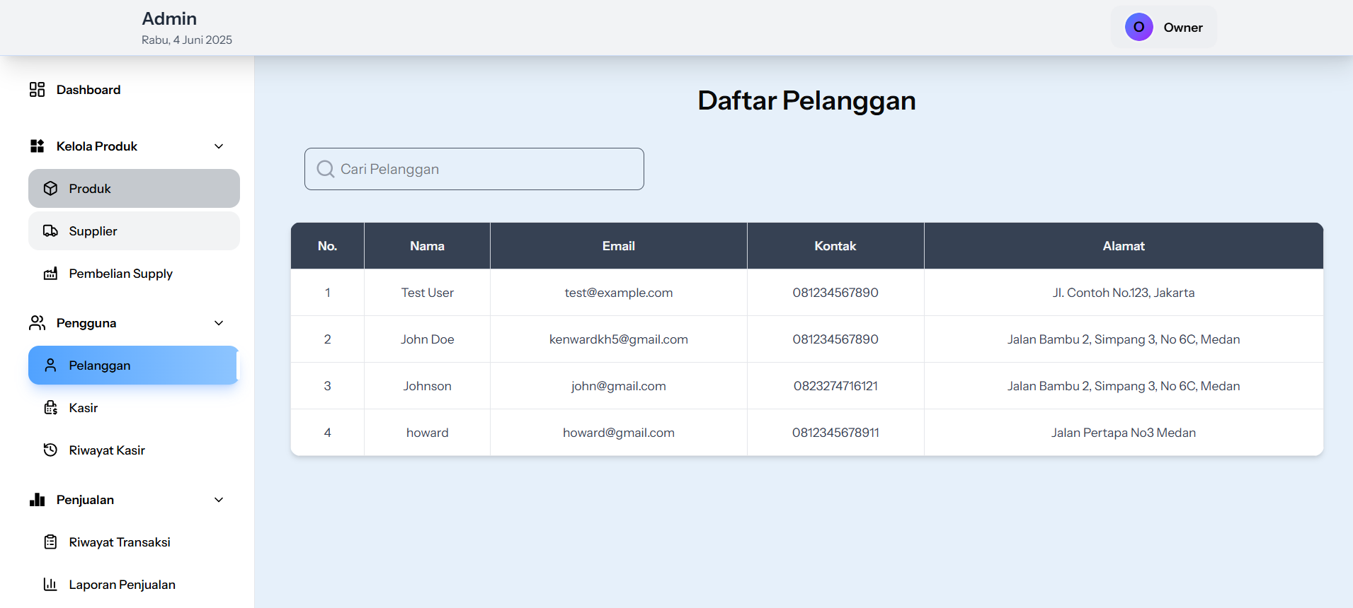

Gambar 49. Halaman Daftar Pelanggan

1. Halaman Daftar Kasir

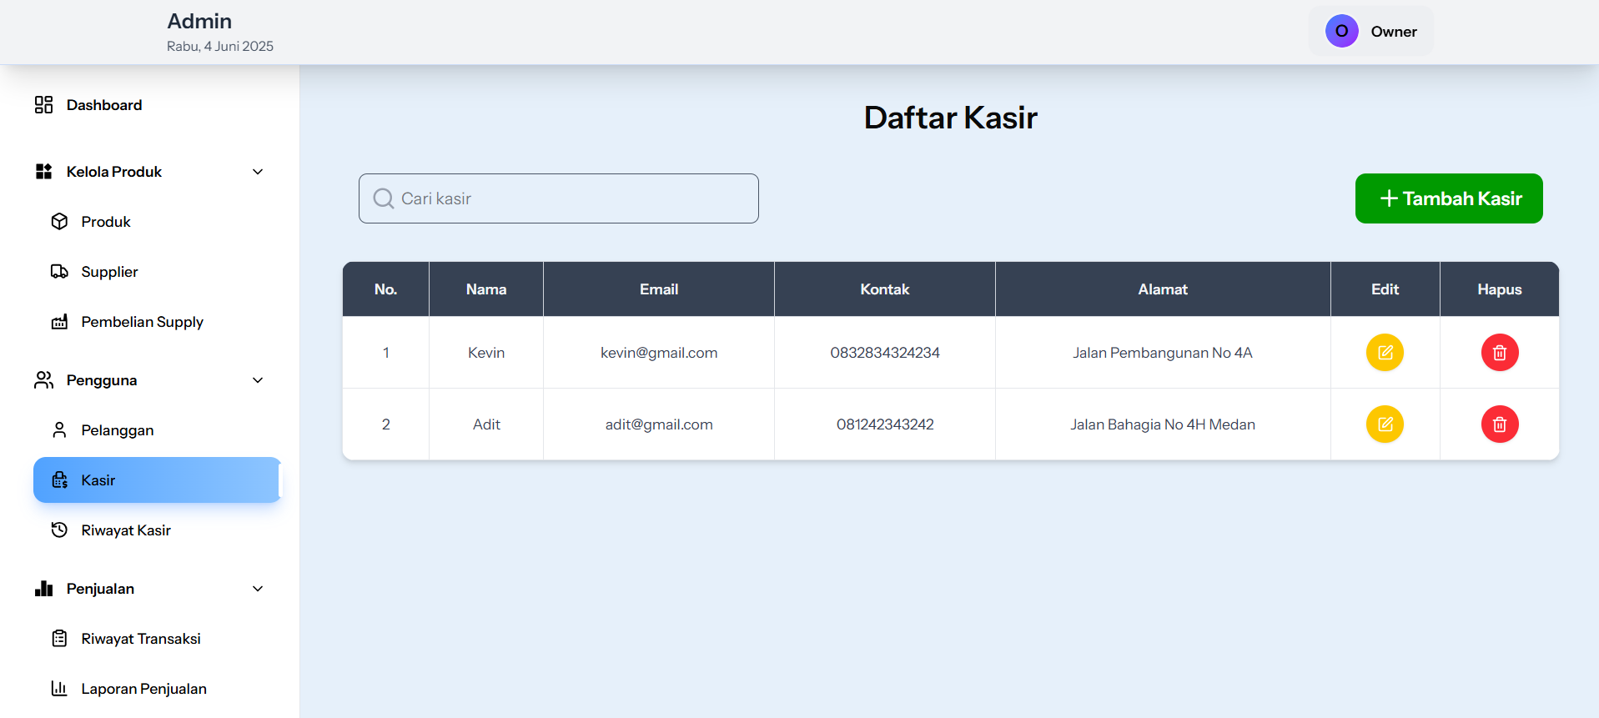

Gambar 50. Halaman Daftar Kasir

1. Halaman Tambah Kasir

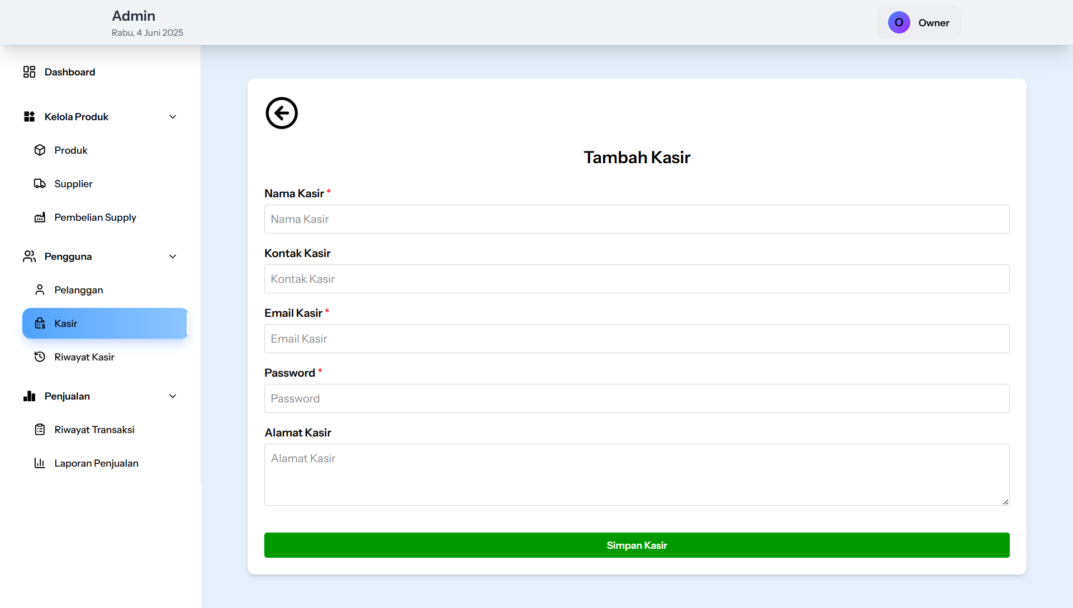

Gambar 51. Halaman Tambah Kasir

1. Halaman Edit Kasir

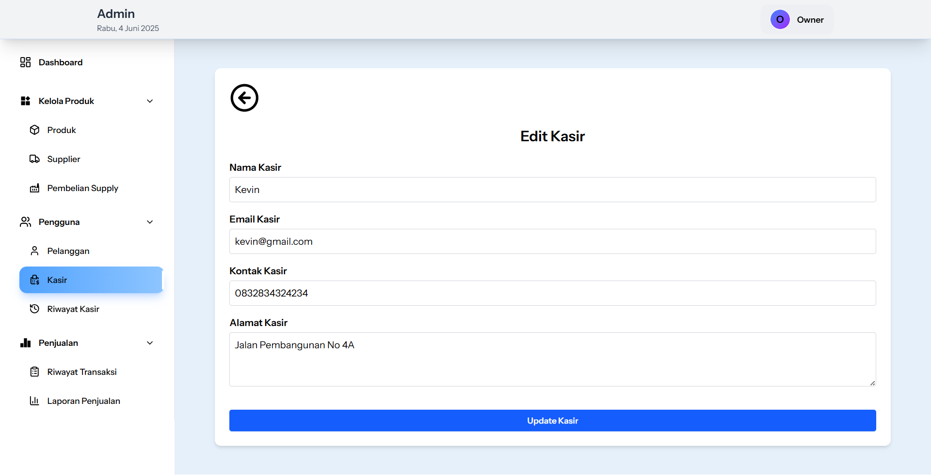

Gambar 52. Halaman Edit Kasir

1. Halaman Hapus Kasir

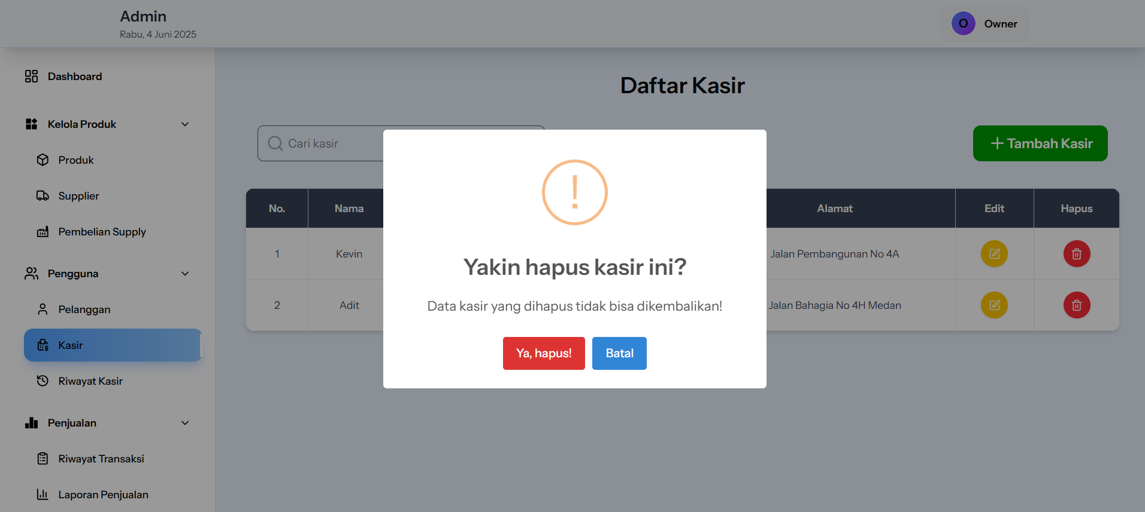

Gambar 53. Halaman Hapus Kasir

1. Halaman Riwayat Aktivitas Kasir

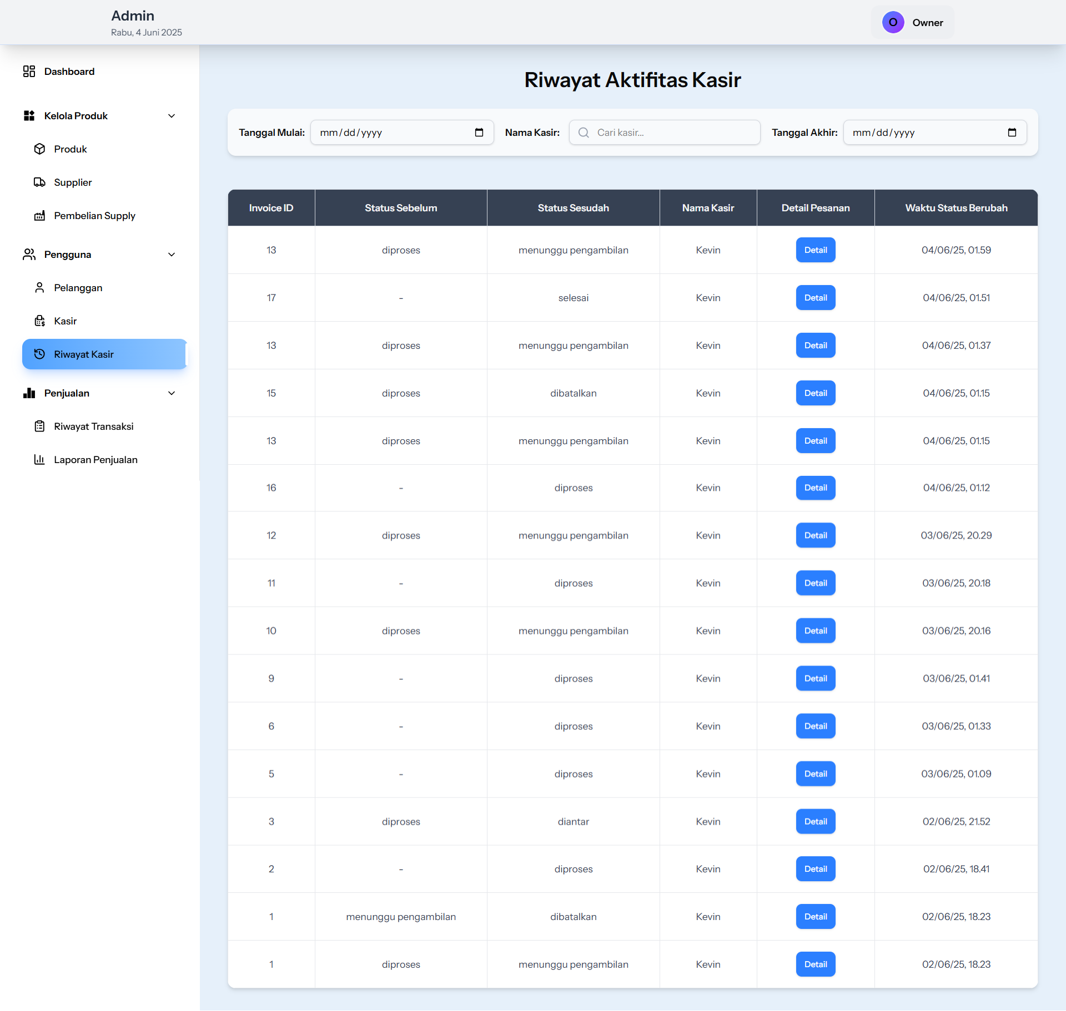

Gambar 54. Halaman Riwayat Kasir

1. Halaman Detail Riwayat Kasir

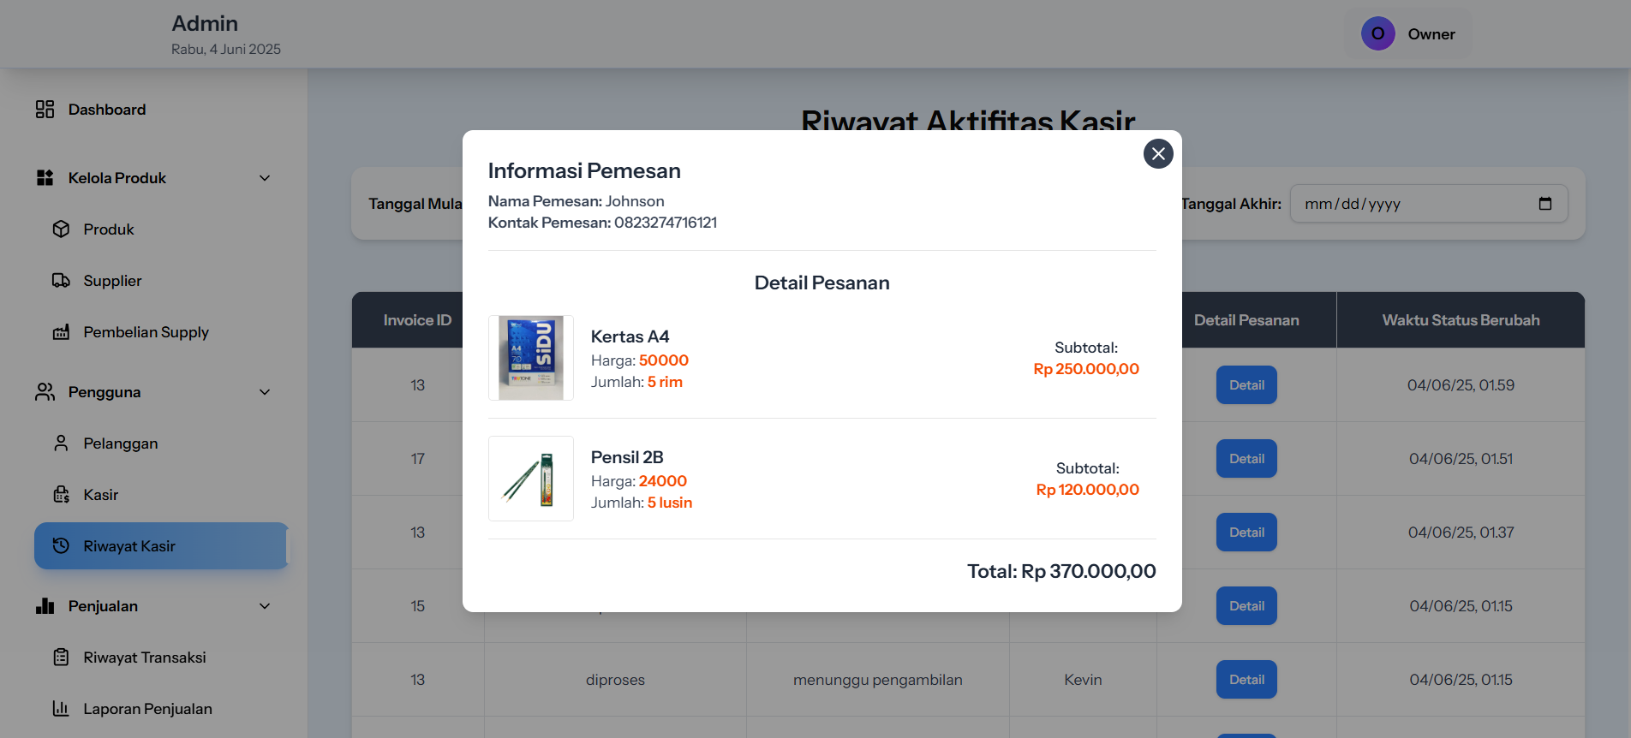

Gambar 55. Halaman Detail Riwayat Kasir

1. Halaman Riwayat Transaksi

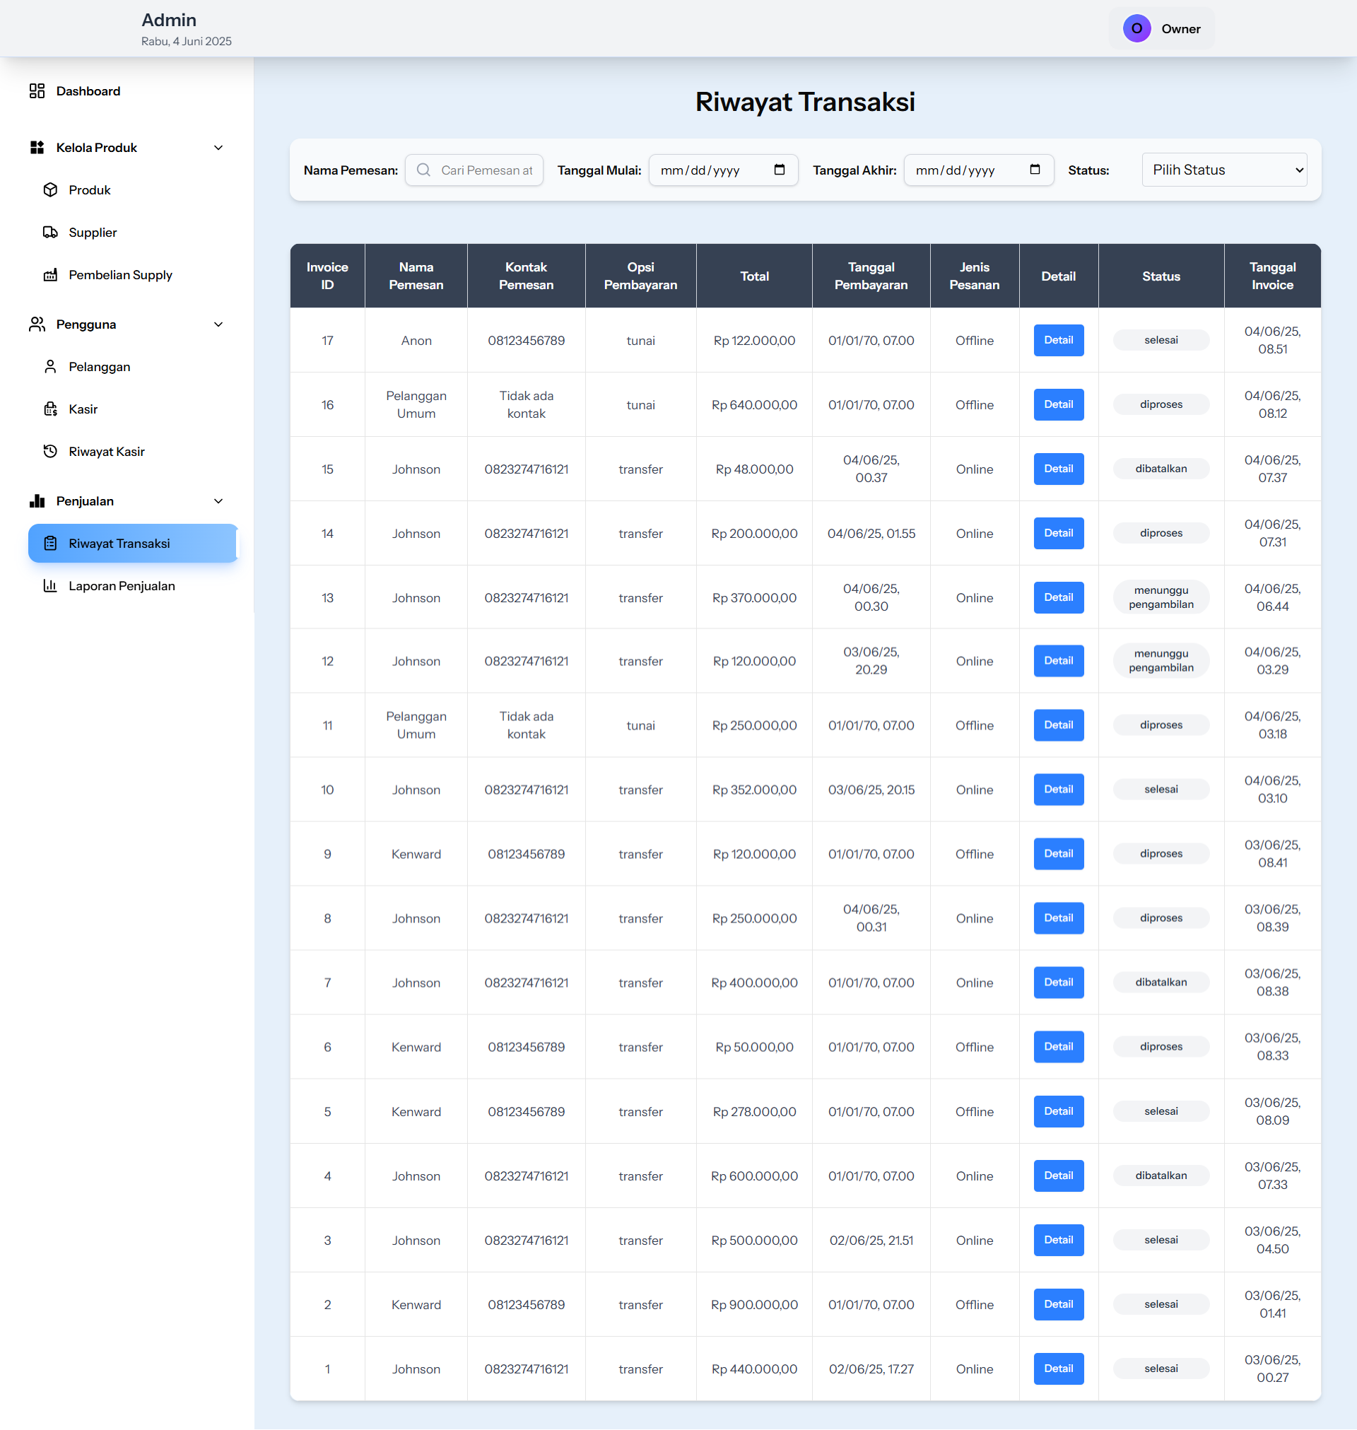

Gambar 56. Halaman Riwayat Transaksi

1. Halaman Detail Riwayat Transaksi

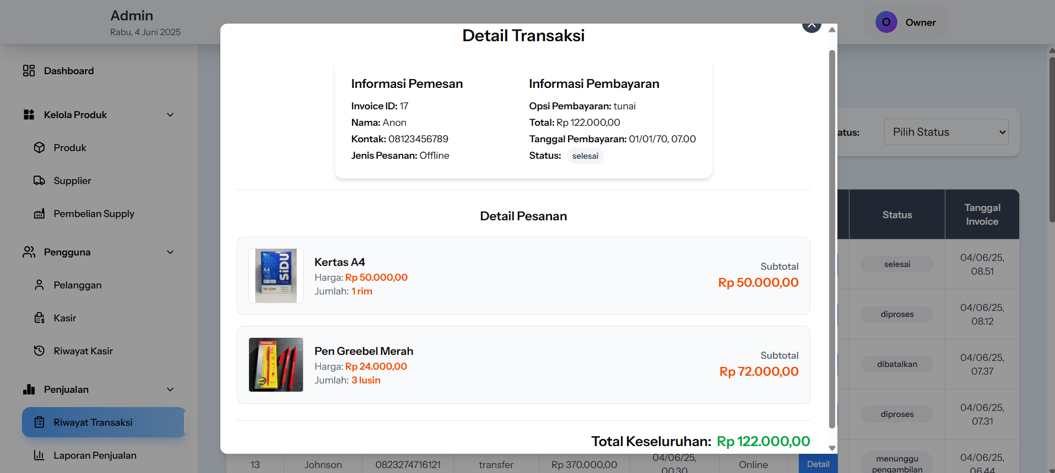

Gambar 57. Halaman Detail Transaksi

1. Halaman Laporan Penjualan

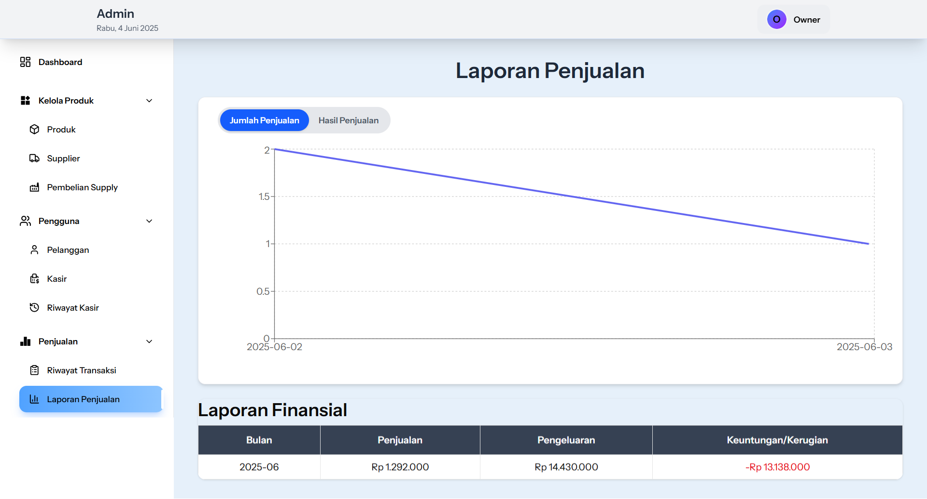

Gambar 58. Halaman Laporan Penjualan

1. Halaman Profile Owner

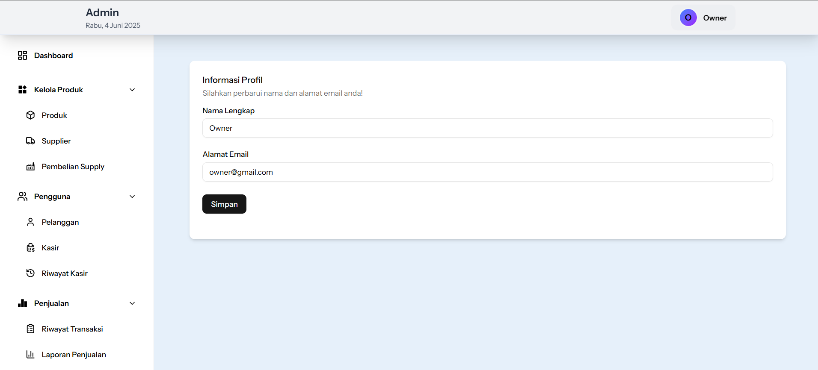

Gambar 59. Halaman Profile Owner

1. Halaman Password Owner

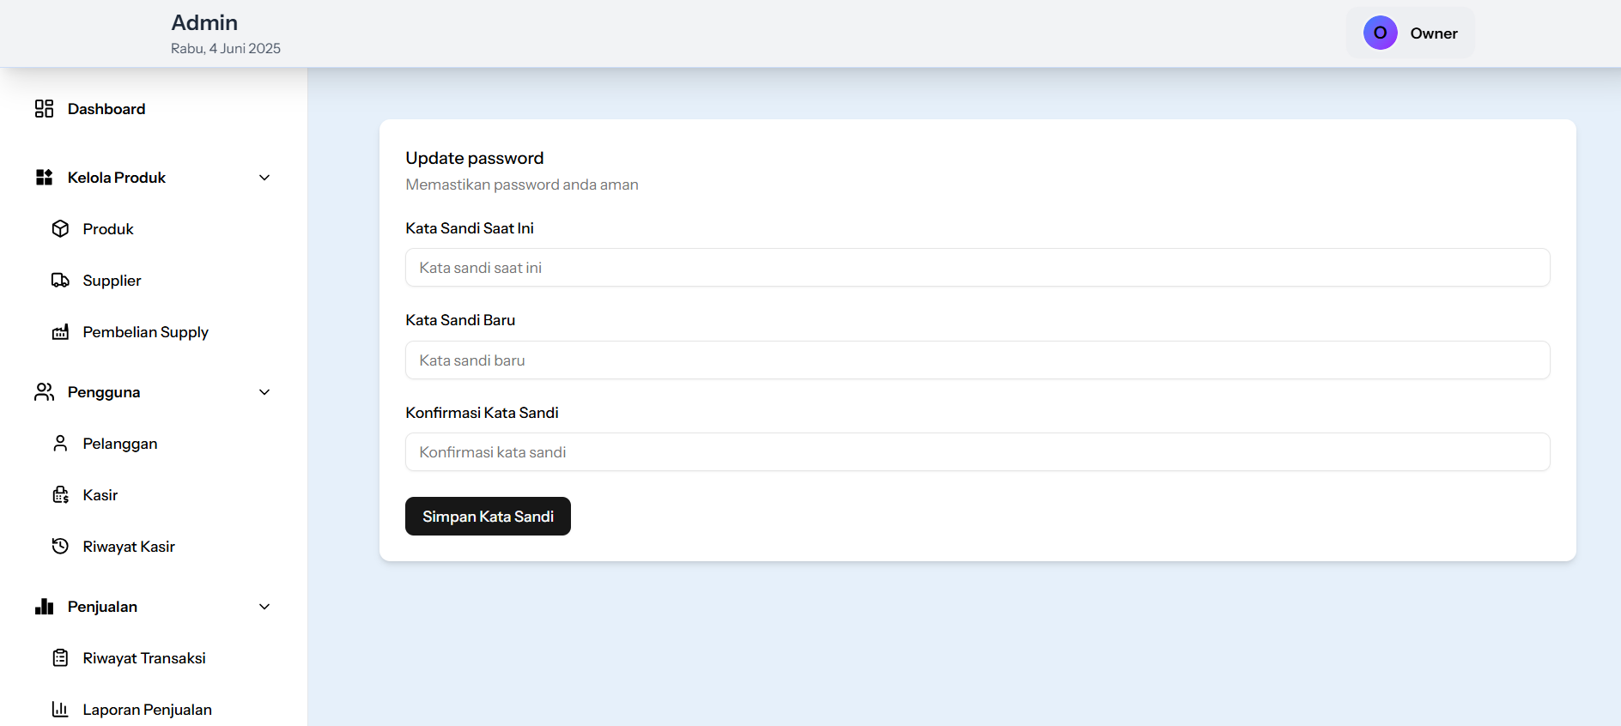

Gambar 60. Halaman Password Owner

## Metode Pengembangan

Metode **Waterfall** merupakan salah satu model pengembangan perangkat lunak yang bersifat sekuensial dan sistematis. Dalam pendekatan ini, proses pengembangan dibagi ke dalam beberapa tahap yang dilaksanakan secara berurutan, dimulai dari analisis kebutuhan, desain sistem, implementasi, pengujian, hingga tahap pemeliharaan. Setiap tahap harus diselesaikan secara menyeluruh sebelum melanjutkan ke tahap berikutnya, sehingga alur pengembangan menyerupai aliran air terjun maka dari itu disebut sebagai metode Waterfall. Dalam konteks proyek pengembangan website toko ATK yang memiliki tiga peran pengguna—pemilik, kasir, dan konsumen, metode Waterfall dapat menjadi pendekatan yang sesuai. Hal ini karena sistem yang akan dibangun memiliki kebutuhan fungsional yang relatif stabil dan sudah dapat diidentifikasi sejak awal, seperti manajemen transaksi, pencatatan stok barang, hingga pemesanan dan pembelian oleh konsumen. Dengan struktur pengguna yang jelas dan alur kerja toko yang cenderung linear, metode Waterfall memungkinkan tim pengembang untuk menyusun spesifikasi yang komprehensif dan merancang sistem secara menyeluruh sebelum proses implementasi dilakukan.

Selain itu, penggunaan Waterfall memberikan kejelasan terhadap jadwal kerja dan pembagian tugas, sehingga proyek dapat dikelola secara lebih terukur. Ini penting untuk memastikan bahwa setiap fitur yang dikembangkan sudah sesuai dengan kebutuhan pengguna akhir dan dapat diuji secara menyeluruh sebelum digunakan secara luas. Oleh karena itu, dalam kondisi di mana kebutuhan sistem sudah cukup mapan dan tidak terlalu dinamis, pendekatan Waterfall memberikan stabilitas dan struktur yang baik selama proses pengembangan berlangsung.

## Alat dan Teknologi

Dalam pengembangan aplikasi ini, kami menggunakan berbagai alat dan teknologi yang mendukung efisiensi pengembangan dan pengalaman pengguna yang optimal. Berikut adalah alat dan teknologi yang kami gunakan:

1. Hardware:

Laptop/PC dengan spesifikasi minimum:

* Prosesor: Intel Core i5 atau setara
* RAM: 8 GB
* Penyimpanan: SSD 256 GB
* Sistem Operasi: Windows 10 atau Linux Ubuntu

1. Software:

* Visual Studio Code
* Laragon
* MySQL
* Git & Github
* Figma

1. Bahasa pemrograman:

* PHP
* Typescript
* HTML & CSS

1. Framework:

* Laravel 12
* React
* Tailwind
* Inertia.js

## Fungsi dan Fitur

Tabel 3.7 Fungsi dan Fitur

|  |  |  |  |
| --- | --- | --- | --- |
| No | Fitur | Subfitur | Keterangan |
| 1. | Pencarian Produk |  | Menampilkan produk berdasarkan kata kunci yang diinput user |
| 2. | Filter Produk | Mengurutkan produk, filter berdasarkan harga | Menampilkan produk yang telah diurutkan berdasarkan harga dan menampilkan produk sesuai harga yang diterapkan |
| 3. | Pagination |  | Membagi tampilan ke beberapa halaman |
| 4. | Profil User | Melihat dan mengedit, profil | Melihat profil berupa nama, email, nomor telepon,dan alamat.User juga dapat mengedit data profil. |
| 5. | Verifikasi akun |  | Memverifikasi akun yang digunakan |
| 6. | Lupa Password |  | Mengatur ulang password |
| 7. | Ubah Password |  | Mengubah password akun |
| 8. | Hapus Akun |  | Menghapus akun secara permanen |
| 9. | Keranjang |  | Menambahkan produk ke keranjang, melihat daftar produk serta total harga produk yang ada pada keranjang,menambah banyak produk yang akan dipesan serta mengosongkan keranjang. |
| 10. | Melihat Riwayat Pesanan |  | Melihat daftar pesanan berdasarkan status, yaitu: belum dibayar, menunggu konfirmasi, diproses, selesai, dan dibatalkan |
| 11. | Pembatalan Sesuai Waktu |  | Membatalkan otomatis pesanan yang belum dibayarkan sesuai dengan waktu yang ditentukan owner |
| 12. | Batalkan Pesanan |  | Membatalkan pesanan selama status pesanan belum dikonfirmasi |
| 13. | Pembayaran |  | Mengirim bukti pembayaran untuk mengonfirmasi pesanan |
| 14. | Cetak Invoice |  | Mencetak invoice pesanan |
| 15. | Kontak |  | Mengirim pesan atau keluhan kepada pemilik |
| 16. | Konfirmasi Pesanan |  | Mengonfirmasi pesanan pelanggan dengan memeriksa bukti pembayaran |
| 17. | Pembaruan Status |  | Mengubah status pesanan |
| 18. | Filter pesanan | Mencari pesanan, mengurutkan pesanan, dan memfilter pesanan berdasarkan tanggal | Mencari pesanan berdasarkan nama pelanggan, mengurutkan pesanan berdasarkan tanggal, dan menampilkan pesanan berdasarkan tanggal yang ditentukan |
| 19. | Atur lama pembayaran |  | Menentukan berapa lama suatu pesanan harus mengirimkan bukti pembayaran |
| 20. | Produk | Tambah, edit, dan hapus | Menampilkan daftar produk, menambah, mengedit, dan menghapus produk |
| 21. | Supplier | Tambah, edit, dan hapus | Menampilkan daftar produk, menambah, mengedit, dan menghapus supplier |
| 22. | Menambahkan Stok Barang |  | Menambah stok barang dengan menginput invoice pembelian supply |
| 23. | Blokir Pelanggan |  | Memblokir akun pelanggan |
| 24. | Kasir | Tambah, edit, dan hapus | Menambah, mengedit, dan menghapus akun kasir |
| 25. | Mencetak Laporan Penjualan |  | Mencetak laporan penjualan |
| 26. | Melihat Riwayat Harga |  | Melihat perubahan harga barang |

## BAB IV. HASIL DAN PEMBAHASAN

## Hasil dan Pengujian Sistem

Table 4.1 Hasil dan Pengujian Sistem

|  |  |  |  |  |
| --- | --- | --- | --- | --- |
| No. | Proses | Skenario | Harapan | Hasil |
| Pelanggan | | | | |
| 1. | Register | Mengisi nama, email, nomor hp, alamat, kata sandi, dan konfirmasi kata sandi. | Sistem memvalidasi data yang diinput, memastikan kata sandi kuat, dan meneruskan pengguna ke halaman beranda | Sesuai |
| 2. | Login | Mengisi email dan kata sandi yang dipakai untuk register sebelumnya | Sistem meneruskan pengguna ke halaman beranda apabila email dan kata sandi yang dipakai benar dan menampilkan pesan kesalahan jika data yang diinput salah | Sesuai |
| 3. | Memilih produk | Mengisi nama produk ke inputan filter, melihat data produk yang ditampilkan, dan memilih produk yang diinginkan | Sistem menampilkan produk yang dicari dan meneruskan pelanggan ke halaman detail produk untuk produk yang dipilih | Sesuai |
| 4. | Menambah ke keranjang | Mengisi jumlah yang diinginkan untuk produk yang dipilih dan memasukkan produk ke keranjang | Produk yang dipilih akan menampilkan informasi terkait produk, meneruskan jumlah yang diinginkan ke keranjang, dan kembali ke halaman daftar produk | Sesuai |
| 5. | Checkout | Mengedit kuantitas produk di halaman keranjang, menghapus produk yang tidak diinginkan, dan mengonfirmasi pesanan | Sistem menampilkan daftar produk yang telah dipilih, menampilkan total biaya, dan meneruskan pesanan ke halaman daftar pesanan | Sesuai |
| 6. | Daftar pesanan | Melihat daftar pesanan sesuai dengan statusnya dan melihat detail pesanan dengan menekan tombol lihat detail | Sistem menampilkan daftar pesanan yang dibagi berdasarkan status yaitu “belum dibayar”, “menunggu konfirmasi”, “proses”, “selesai”, “dibatalkan” dan menampilkan detail pesanan | Sesuai |
| 7. | Pembayaran | Melihat total biaya dan mengirim bukti transfer pembayaran | Sistem menerima bukti pembayaran dan mengubah status pesanan ke “menunggu konfirmasi” | Sesuai |
| 8. | Pembatalan | Menekan tombol “batalkan” | Sistem mengubah status pesanan menjadi “dibatalkan” | Sesuai |
| 9. | Cetak Invoice | Menekat tombol “cetak invoice” | Sistem menampilkan invoice pesanan dalam format pdf | Sesuai |
| 10. | Mengirim pesan | Mengisi nama, email, dan pesan pada halaman kontak | Sistem meneruskan pesan ke pemilik | Sesuai |
| 11. | Tutorial | Menekan tombol tutorial | Sistem menampilkan cara menggunakan aplikasi kepada pelanggan | Sesuai |
| 12. | Pengaturan Profil | Mengedit nama, email, menghapus akun, dan mengganti password | Sistem menerima nama, email, dan password yang telah diganti, menghapus akun, dan menampilkan pesan sukses atau kesalahan jika terdapat error | Sesuai |
| 13. | Logout | Menekan tombol “logout” | Sistem meneruskan pengguna ke halaman login | Sesuai |
| Kasir | | | | |
| 1. | Login | Mengisi email dan kata sandi yang sesuai | Sistem meneruskan pengguna ke halaman daftar produk apabila email dan kata sandi yang dipakai benar dan menampilkan pesan kesalahan jika data yang diinput salah | Sesuai |
| 2. | Daftar produk | Mengisi nama produk ke inputan pencarian, melihat daftar produk yang ditampilkan, menambah produk yang diinginkan dan menghapus produk yang tidak diinginkan | Sistem menampilkan daftar produk sesuai dengan pencarian, dan menampilkan daftar produk yang ditambahkan ke ringkasan pesanan | Sesuai |
| 3. | Checkout | Menekan tombol “checkout” dan mengisi nama pelanggan, kontak pelanggan, opsi pengiriman, dan menekan tombol “konfirmasi pesanan” | Sistem meneruskan kasir ke halaman checkout dan menampilkan total pesanan, dan meneruskan kasir ke halaman daftar produk jika telah mengonfirmasi pesanan | Sesuai |
| 4. | Konfirmasi pesanan | Menekan tombol “konfirmasi pesanan” | Sistem menampilkan daftar pesanan online dan mengubah status pesanan “menunggu konfirmasi” menjadi “diproses” | Sesuai |
| 5. | Filter | Mengisi tanggal mulai, tanggal akhir, dan nama pemesan | Menampilkan hasil yang sesuai dengan filter | Sesuai |
| 6. | Lihat detail | Menekan tombol “detail” | Menampilkan informasi pesanan secara detail | Sesuai |
| 7. | Membatalkan Pesanan | Menekan tombol “X” dan mengisi alasan pembatalan | Mengubah status pesanan menjadi “dibatalkan” | Sesuai |
| 8. | Mengubah status | Memilih status pesanan pada dropdown | Mengubah status pesanan sesuai dengan dropdown yang dipilih | Sesuai |
| 9. | Cetak invoice | Menekat tombol “cetak invoice” | Sistem menampilkan invoice pesanan dalam format pdf | Sesuai |
| 10. | Daftar produk | Mengisi jumlah dan nama produk dan melihat daftar produk yang ditampilkan | Sistem menampilkan daftar produk sesuai dengan filter | Sesuai |
| 11. | Riwayat pesanan | Memilih tombol “selesai” atau “dibatalkan” dan melihat daftar pesanan selesai atau dibatalkan | Sistem menampilkan daftar pesanan yang telah selesai atau dibatalkan | Sesuai |
| 12. | Logout | Menekan tombol “logout” | Sistem meneruskan kasir ke halaman login | Sesuai |
| Pemilik | | | | |
| 1. | Login | Mengisi email dan kata sandi yang sesuai | Sistem meneruskan pemilik ke halaman dashboard apabila email dan kata sandi yang dipakai benar dan menampilkan pesan kesalahan jika data yang diinput salah | Sesuai |
| 2. | Lama pembayaran | Mengedit input lama pembayaran di halaman dashboard | Sistem memperbarui lama pembayaran pada sistem pembayaran pesanan online | Sesuai |
| 3. | Daftar produk | Melihat daftar produk, riwayat hargan dan mengisi pencarian produk | Sistem menampilkan daftar produk dan riwayat harga produk sesuai dengan pencarian | Sesuai |
| 4. | Tambah produk | Mengisi nama produk, harga jual, satuan, deskripsi, dan gambar produk | Sistem memvalidasi inputan dan menambahkan produk ke database | Sesuai |
| 5. | Edit produk | Memperbarui inputan nama produk, harga jual, satuan, deskripsi, dan gambar produk | Sistem memvalidasi inputan dan memperbarui informasi produk | Sesuai |
| 6. | Hapus produk | Menekan tombol hapus | Sistem memberi dialog peringatan dan menghapus produk | Sesuai |
| 7. | Daftar supplier | Melihat daftar supplier dan mengisi pencarian supplier | Sistem menampilkan daftar supplier sesuai dengan pencarian | Sesuai |
| 8. | Tambah supplier | Mengisi nama, kontak, dan alamat supplier | Sistem memvalidasi inputan dan menambahkan supplier ke database | Sesuai |
| 9. | Edit supplier | Memperbarui inputan nama, kontak, dan alamat supplier | Sistem memvalidasi inputan dan memperbarui informasi supplier | Sesuai |
| 10. | Hapus supplier | Menekan tombol hapus | Sistem memberi dialog peringatan dan menghapus supplier | Sesuai |
| 11. | Daftar pembelian supply | Melihat daftar pembelian supply barang | Sistem menampilkan daftar pembelian supply barang | Sesuai |
| 12. | Memesan supply | Mengisi nama, kontak, nomor invoice, gambar invoice, produk yang dipesan, harga produk, jumlah produk, dan diskon | Sistem memvalidasi inputan, menampilkan subtotal dan total dan memberikan pesan sukses jika inputan sesuai | Sesuai |
| 13. | Daftar pelanggan | Melihat data pelanggan yang terdaftar | Sistem menampilkan data pelanggan yang terdaftar | Sesuai |
| 14. | Daftar kasir | Melihat data kasir | Sistem menampilkan data kasir yang telah ditambahkan | Sesuai |
| 15. | Tambah kasir | Mengisi nama, kontak, email, dan alamat kasir | Sistem memvalidasi inputan dan menambahkan kasir | Sesuai |
| 16. | Edit kasir | Memperbarui inputan nama, kontak, email, dan alamat kasir | Sistem memvalidasi inputan dan memperbarui informasi kasir | Sesuai |
| 17. | Hapus kasir | Menekan tombol hapus | Sistem memberi dialog peringatan dan menghapus kasir | Sesuai |
| 18. | Riwayat kasir | Melihat riwayat kasir dan detail pesanan | Sistem menampilkan riwayat aktivitas kasir dan detail pesanan yang dikelola | Sesuai |
| 19. | Riwayat transaksi | Melihat data transaksi berdasarkan status yang dipilih | Menampilkan data transaksi sesuai dengan status yang dipilih | Sesuai |
| 20. | Daftar keluhan | Melihat daftar keluhan dan menghapus keluhan dengam menekan tombol “hapus” | Menampilkan daftar keluhan dari pelanggan dan menghapus keluhan | Sesuai |

## Analisis Hasil

Sistem manajemen Toko ATK Sinar Pelangi telah dikembangkan dan dirancang menggunakan aspek aspek utama Interaksi Manusia dan Komputer. Dari segi learnability atau kemudahan belajar, sistem ini telah dirancang dengan antarmuka yang intuitif, memungkinkan pengguna baru baik pemilik, kasir, maupun pelanggan untuk memahami dan menjalankan fungsi dasar aplikasi dalam waktu singkat. Elemen-elemen seperti icon yang familiar, label yang jelas, dan struktur navigasi yang logis sangat membantu dalam mempercepat proses adaptasi pengguna terhadap sistem.

Dalam hal efficiency atau efisiensi penggunaan, aplikasi menunjukkan performa yang baik dalam mempercepat alur kerja pengguna. Pelanggan dapat melakukan pemesanan dengan cepat melalui fitur filter produk, checkout, dan status pesanan. Kasir dapat membuat dan mengelola pemesanan dan mencetak invoice secara praktis, sedangkan pemilik dapat memantau aktivitas toko dan mengelola stok barang. Hal ini membantu meningkatan produktivitas dan pengurangan waktu operasional.

Dari aspek memorability atau mudah diingat, sistem didesain dengan tampilan yang sederhana dan struktur halaman yang seragam. Hal ini memudahkan pengguna untuk mengingat cara menggunakan aplikasi. Navigasi antar halaman yang serta penggunaan istilah icon-icon yang umum digunakan juga turut memperkuat aspek ini.

Dari aspek error and safety, aplikasi ini telah menerapkan berbagai validasi input seperti pada halaman login, register, tambah produk, dan membuat pemesanan. Selain itu, penggunaan dialog yang interaktif juga turut membantu dalam menampilkan pesan kesalahan dan melakukan verifikasi saat melaksanakan suatu proses seperti menghapus data. Namun, adanya keterbatasan dalam sistem pembayaran yang masih terbatas masih menjadi kendala dan berpotensi menimbulkan kesalahan.

Dari segi satisfaction atau kepuasan pengguna, pihak karyawan dari toko ATK Sinar Pelangi telah melakukan pengujian terhadap aplikasi dan hasilnya pengguna merasa cukup puas. Fitur-fitur yang telah dikembangkan mampu memenuhi kebutuhan pengguna dalam mengelola toko. Selain itu desain antarmuka yang mudah dipahami juga turut membantu dalam meningkatkan kenyamanan pengguna.

## Perbandingan Dengan Studi Literatur

Pengembangan sistem manajemen Toko ATK Sinar Pelangi menunjukkan hasil yang sejalan dengan berbagai studi literatur sebelumnya dalam konteks peningkatan efisiensi pengelolaan dan kemudahan penggunaan antarmuka berbasis web.

Penelitian oleh **Putra & Wicaksono (2020)** mengenai sistem penjualan berbasis web pada Rahayu Photo Copy juga menggunakan pendekatan Waterfall dan bertujuan mempermudah pencatatan transaksi. Hasil studi tersebut menunjukkan adanya peningkatan efisiensi operasional dan pengurangan kesalahan pencatatan. Hal ini sejalan dengan proyek yang dilakukan, di mana sistem yang dibangun mampu meningkatkan proses transaksi dan mengurangi ketergantungan pada metode manual seperti Excel.

Kemudian, penelitian **Handayani (2018)** pada Toko KUN Jakarta menyadari pentingnya perpindahan dari metode promosi dan pencatatan manual ke sistem e-commerce. Penelitian tersebut menghasilkan sistem yang mempercepat proses bisnis dan memperbaiki manajemen data. Dalam konteks ini, sistem kami juga berhasil mempercepat proses pembelian dan manajemen stok, serta menyediakan fitur pelaporan dan riwayat transaksi yang tidak tersedia sebelumnya.

Sementara itu, pendekatan yang digunakan oleh **Suryanto et al. (2017)** menggunakan Interaction Flow Modeling Language (IFML) untuk meningkatkan kemudahan penggunaan dan alur interaksi. Meskipun proyek yang kami kerjakan tidak menggunakan IFML, pendekatan desain berbasis prinsip UI/UX seperti keterbacaan, konsistensi, dan kesederhanaan telah berhasil menciptakan sistem yang mudah digunakan oleh berbagai jenis pengguna (pemilik, kasir, dan pelanggan). Dengan demikian, hasil sistem kami juga mendukung terciptanya pengalaman pengguna yang positif sebagaimana ditekankan dalam penelitian tersebut.

Adapun keunggulan sistem yang dikembangkan dalam proyek ini dibandingkan studi sebelumnya terletak pada cakupan level user yang lebih lengkap yaitu pelanggan, kasir, dan pemilik, serta integrasi fitur-fitur seperti riwayat aktivitas kasir, pencetakan invoice, pembatalan otomatis pesanan, dan pelaporan penjualan dalam bentuk grafik. Namun, kekurangan sistem kami terletak pada aspek pembayaran yang masih dilakukan secara manual dan tidak tersedianya estimasi biaya pengiriman.

Secara keseluruhan, hasil yang dicapai dalam pengembangan sistem ini menunjukkan peningkatan dari sisi fungsionalitas dan kenyamanan penggunaan, sekaligus memperkuat temuan dari studi literatur sebelumnya mengenai pentingnya transformasi digital dan desain antarmuka yang berpusat pada pengguna.

## Evaluasi Sistem

1. **Kelebihan**

Berdasarkan hasil pengujian sistem, aplikasi ini berhasil menyediakan berbagai fitur yang dapat mendorong efisiensi operasional dan meningkatkan kinerja toko secara signifikan. Setiap fitur yang dirancang memiliki kemudahan penggunaan, yang memungkinkan pengguna, baik pemilik, kasir, maupun pelanggan, untuk berinteraksi dengan sistem tanpa mengalami kesulitan. Selain itu, sistem ini telah dirancang dengan memperhatikan pengalaman pengguna, di mana setiap tindakan yang dilakukan oleh pengguna akan direspons dengan dialog atau pesan yang jelas, baik berupa konfirmasi sukses ataupun pemberitahuan error ketika terjadi kesalahan. Keseluruhan fitur dan pengaturan yang ada mampu melaksanakan fungsi utama sistem dengan lancar, mempercepat proses transaksi, dan memudahkan manajemen operasional toko.

1. **Kekurangan**

Meskipun aplikasi ini memiliki berbagai kelebihan, terdapat beberapa kekurangan yang perlu diperhatikan dan diperbaiki untuk meningkatkan kualitas sistem secara keseluruhan. Salah satu kekurangan utama adalah sistem pembayaran yang masih dilakukan secara manual. Proses ini mengharuskan pelanggan untuk mengirimkan bukti transfer, yang tidak hanya dapat memperlambat proses transaksi, tetapi juga meningkatkan resiko terjadinya kesalahan sehingga dapat memperlambat kinerja toko. Selain itu, aspek manajemen pelanggan juga belum sepenuhnya optimal, terutama dalam hal pengelolaan akun pelanggan oleh pemilik. Saat ini, pemilik tidak dapat menghapus akun pelanggan karena tindakan tersebut berisiko menyebabkan kesalahan atau kerusakan pada data.

1. **Evaluasi Heuristik**

Evaluasi heuristik adalah metode untuk menguji apakah *user interface*aplikasi bisa digunakan serta bersifat *user-friendly*. Dengan menerapkan evaluasi ini, masalah *usability*atau kelemahan pada *user interface*bisa diketahui sejak awal sebelum dirasakan oleh pengguna.

Berikut adalah hasil evaluasi heuristik dari aplikasi ini:

Table 4.4 Evaluasi Heuristik

|  |  |  |
| --- | --- | --- |
| **No.** | **Heuristik** | **Evaluasi** |
| 1 | **Visibilitas status sistem (visibility of system status)** | Sistem memberikan umpan balik yang jelas, seperti saat pelanggan berhasil menambahkan produk ke keranjang |
| 2 | Kecocokan antara sistem dan dunia nyata  **(match between system and the real world)** | Aplikasi menggunakan istilah-istilah yang mudah dipahami sepert ”checkout”, ”keranjang”, dan ”invoice”. Selain itu aplikasi juga menggunakan icon yang mudah dikenali seperti icon keranjang dan icon home |
| 3 | Kontrol dan kebebasan pengguna  **(user control and freedom)** | Pengguna bisa membuat dan membatalkan pesanan. Kasir dapat membuat pesanan dan mengubah status pesanan. Selain itu, pemilik dapat menambahkan stok produk dengan efisien |
| 4 | Konsistensi dan standar  **(consistency and standards)** | Aplikasi menggunakan desain antarmuka yang konsisten antar halaman seperti tombol dan navigasi yang menggunakan pola yang sama. |
| 5 | **Pencegahan error (error prevention)** | Aplikasi melakukan validasi data seperti saat login dan register untuk mencegah data yang salah masuk |
| 6 | Pengenalan dibandingkan pengingatan kembali  **(recognition rather than recall)** | Navigasi dirancang untuk memudahkan pengaksesan dan informasi penting seperti total biaya pesanan selalu ditampilkan |
| 7 | Fleksibilitas dan efisiensi penggunaan  **(flexibility and efficiency of use)** | Sistem menyediakan fitur pencarian dan filter untuk memudahkan pengguna dalam mengakses informasi |
| 8 | Desain estetik dan minimalis  **(aesthetic and minimalist design)** | Tampilan dirancang dengan mudah dipahami dan tetap nyaman digunakan |
| 9 | Membantu pengguna mengenali, mendiagnosis, dan pulih dari *error*  **(help users recognize, diagnose, and recover from errors)** | Sistem memberikan pesan kesalahan yang jelas, misalnya saat login gagal atau input tidak valid. |
| 10 | Bantuan dan dokumentasi  **(help and documentation)** | Aplikasi menyediakan fitur tutorial sehingga memudahkan pengguna dalam memahami penggunaaan aplikasi |

# BAB V. KESIMPULAN DAN SARAN

## Kesimpulan

Penerapan sistem manajemen toko berbasis web pada Toko ATK Sinar Pelangi terbukti mampu memberikan kontribusi signifikan terhadap peningkatan efisiensi dan efektivitas operasional toko. Sistem ini dirancang untuk meningkatkan dan membantu operasional manajemen took yang sebelumnya masih menggunakan Microsoft Excel yang dimana masih cukutp terbatas.

Seluruh fitur yang ada, mulai dari level user pelanggan hingga pemilik dapat dirancang dengan cukup baik. Berdasarkan hasil pengujian, sistem mampu memberikan pengalaman pengguna yang cukup baik dan efisien. Selain itu, desain antar muka yang dikembangkan dapat dengan mudah dipahami dan digunakan.

Secara keseluruhan, sistem ini telah berhasil mengembangkan fungsionalitas dan desain antar muka yang cukup efektif dan nyaman digunakan. Dengan sistem ini, pemilik toko dapat memantau aktivitas usaha secara real-time, kasir dapat mengelola transaksi dengan cepat dan akurat, sementara pelanggan dapat melakukan pemesanan secara online dengan praktis. Oleh karena itu, sistem ini dapat menjadi solusi efektif yang mampu meningkatkan kualitas layanan dan memperkuat daya saing toko di era digital.

## Saran

Kami menyadari bahwa sistem yang kami kembangkan masih terdapat kekurangan terutama adanya batasan-batasan yang tidak dapat diselesaikan dengan baik seperti menajemen pengguna dan sistem pembayaran yang masih terbatas. Oleh karena itu, kami mengharapkan kritik dan saran dari berbagai pihak sebagai bahan evaluasi untuk membantu kami dalam mengembangkan sistem yang lebih baik kedepannya

# DAFTAR PUSTAKA

Nuswantoro, Setio Ardy. 2023. Interaksi Manusia dan Komputer: Pengantar dan Prinsip Dasar. Indramayu: Penerbit Adab.

Kuswandi, S. A. (2021). *Interaksi Manusia dan Komputer*. Deepublish.

Sulianta, F. (2023). *UX UI Design*. Feri Sulianta.

Darmawan, M. A., Fadhilah, N. N., & Insani, K. (2024). Perancangan user interface aplikasi dengan metode wireframe prototyping. *Jurnal Siliwangi: Seri Sains dan Teknologi*, 10(1), 9–15.

Krawiec, Ł., & Dudycz, H. (2020). A comparison of heuristics applied for studying the usability of websites. *Procedia Computer Science*, 176, 3571–3580.

Ahmadar, M., & Perwito, S. E. (2021). Perancangan sistem informasi penjualan berbasis web pada Rahayu Photo Copy dengan metode MySQL. *JINTEKS (Jurnal Informatika Teknologi dan Sains)*, 3(4), 441–446. <https://doi.org/10.51401/jinteks.v3i4.1041>

Handayani, Sutri (2018). Perancangan Sistem Informasi Penjualan berbasis E-Commerce Studi Kasus Toko KUN Jakarta. *Jurnal ILKOM, Prodi Teknik Informatika FIK Universitas Muslim Indonesia*

# LAMPIRAN

**Lampiran1. Dokumen Pendukung**

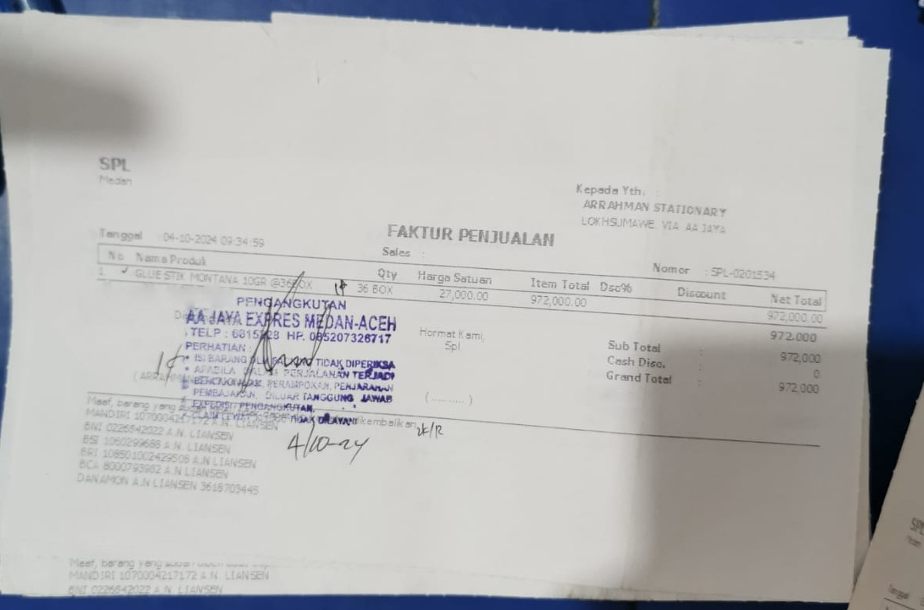

Gambar4.1. Faktur Penjualan

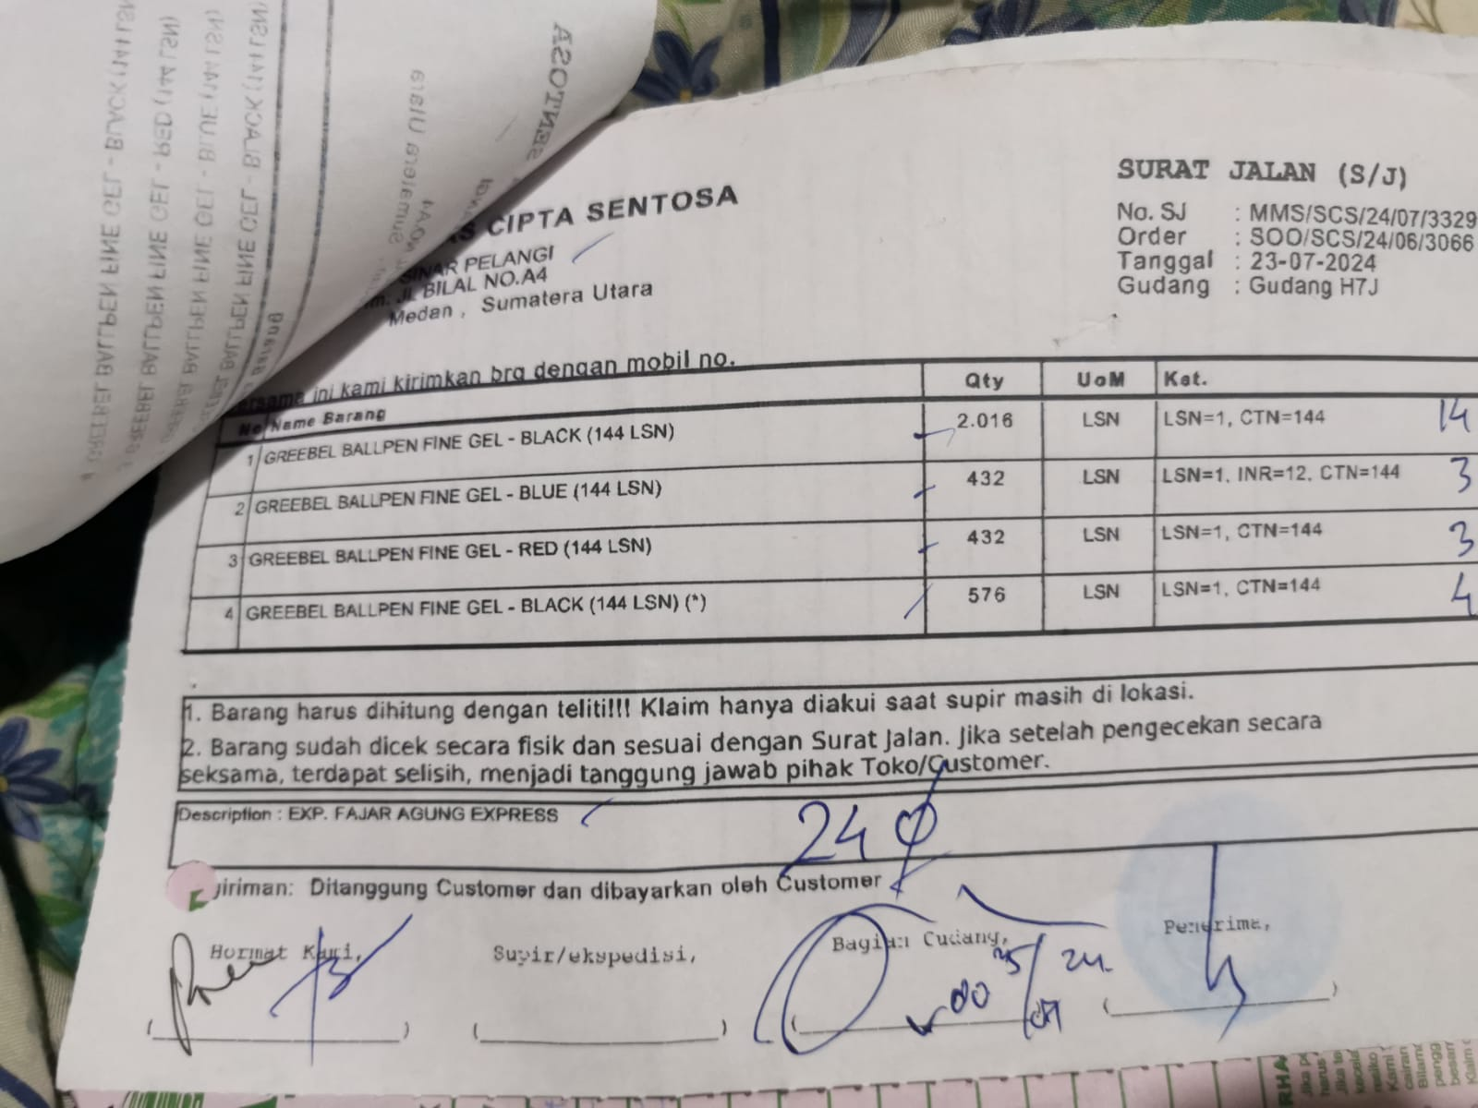

Gambar 4.2. Invoice Pembelian Supply

**Lampiran2. Obervasi Tempat**

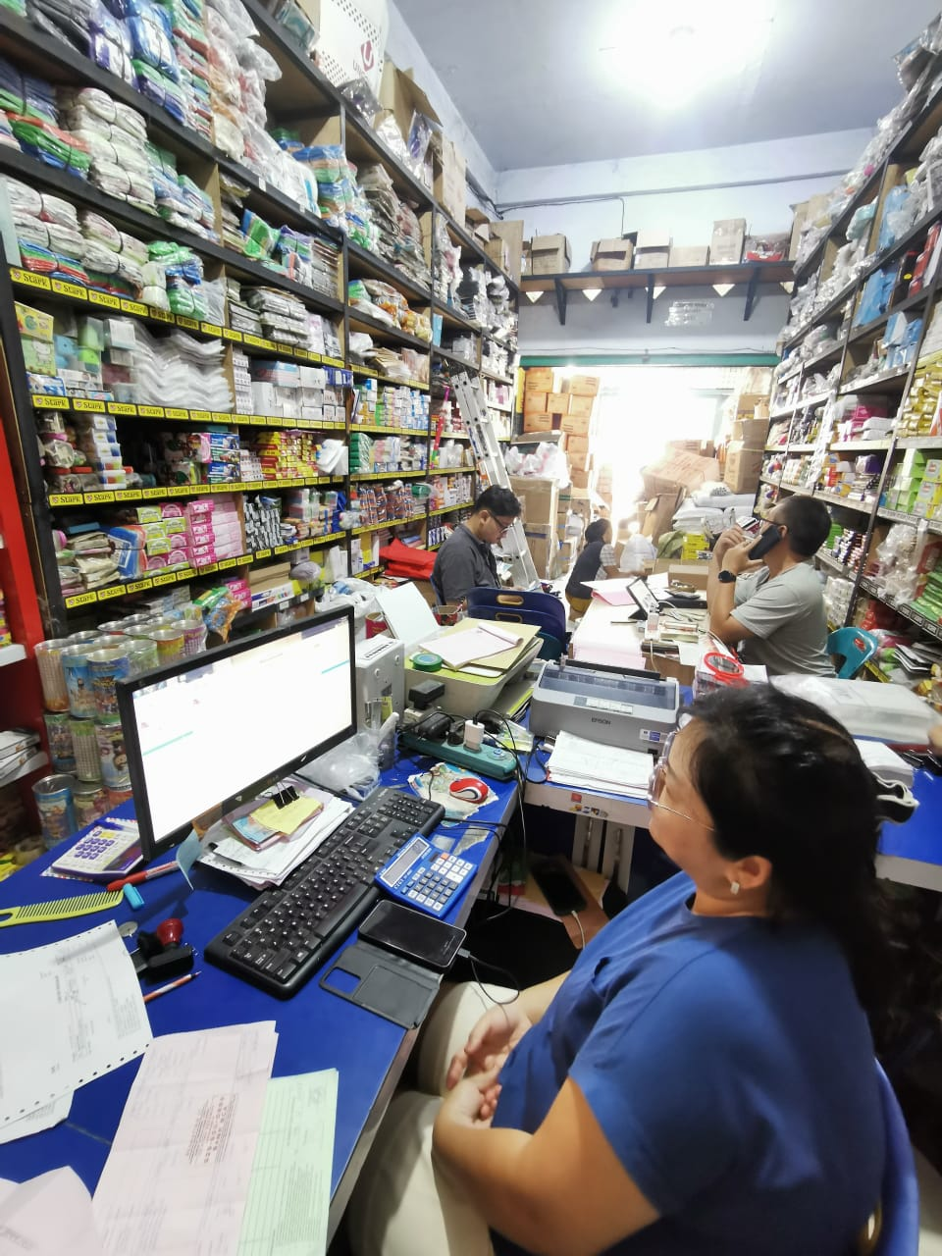

Gambar 4.3. Observasi toko

**Lampiran3. Pengujian Oleh Karyawan**

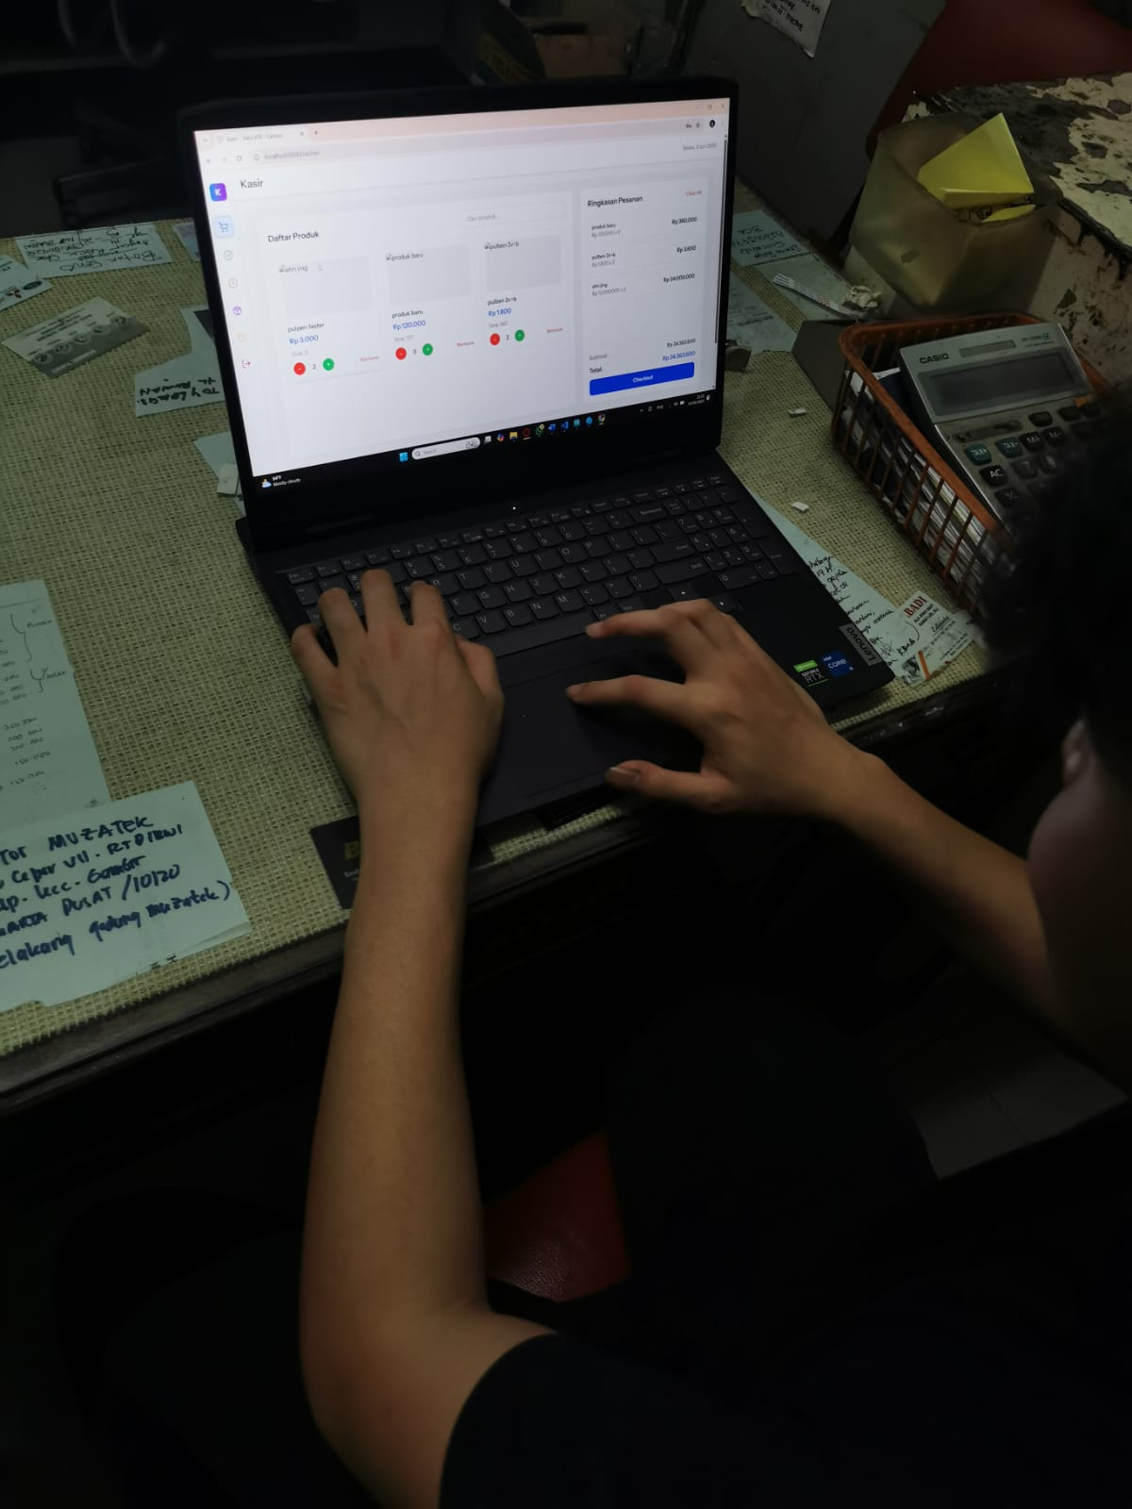

Gambar 4.4. Pengujian oleh Karyawan